**Soporte Técnico de IT**

**1 Introducción al Soporte de IT**

**¡Bienvenido a clase!**

1. **Introducción**

¡Te damos la bienvenida!

Introducción al Soporte de IT

Esta nueva experiencia busca que el participante comprenda los componentes del computador, elemento fundamental de los sistemas de IT, y adquiera las bases necesarias para proporcionar soporte técnico al computador, a través de la detección y resolución de incidentes y problemas de mediana complejidad.

Nuestra propuesta instruccional comienza por explorar las Tecnologías de la Información (o Information Technologies, IT) con especial enfasis en el computador, conociendo el funcionamiento de sus componentes principales y su interrelación; viendo cómo son representados, procesados y almacenados los datos dentro de él. Sin embargo, este recorrido no viene solo, nos acompaña un componente clave como es el Sistema Operativo, encargado de gestionar todos los recursos tanto de hardware como de software; y el cual hace posible el enlace entre el computador y el usuario, a través de una interfaz amigable y sencilla que provee herramientas y aplicaciones útiles para el respaldo y restauración de los datos, administración de dispositivos, monitoreo, mantenimiento y protección del equipo ante posibles amenazas que pueden afectar el buen funcionamiento del equipo y la integridad de sus datos.

También planteamos el manejo de máquinas virtuales como una alternativa que busca hacer un mejor aprovechamiento de los recursos tecnológicos disponibles, ofreciendo la opción de poder ejecutar diversos sistemas operativos sobre una misma máquina física, al mismo tiempo. Esquema útil para hacer pruebas de aplicaciones que trabajen en un ambiente operativo distinto al que se dispone, sin necesidad de adquirir nuevos equipos.

Y finalmente presentamos como cierre, la formulación de un Proyecto, el cual representa un reto que pone a prueba las habilidades y conocimientos adquiridos a través de esta trayectoria instruccional y sugiere la aplicación de una metodología sistemática que te permite abordar situaciones problemáticas o incidentes que se presentan por la interacción del computador con su entorno.

Sin más preámbulos, queremos darte la bienvenida a esta experiencia enriquecedora, que no sólo muestra aquellos elementos vinculados con el software y hardware del computador, sino que también propone actividades prácticas que buscan familiarizarnos con herramientas y mecanismos de control que provee cualquier sistema operativo, para mantener la operatividad del computador.

1. Objetivos y expectativas

Antes de Comenzar

Introducción al Soporte de IT

¿Qué necesitas?

No se requieren conocimientos y/o habilidades previas, sin embargo contamos con tu gran interés y motivación para aprender y explorar el mundo de las Tecnologías de la Información (IT).

¿Qué vas a aprender?

Reconocer el funcionamiento general del computador atendiendo al rol de cada uno de sus componentes internos y periféricos.

Resolver problemas de software y hardware de un computador de mediana complejidad.

Aplicar técnicas para el mantenimiento, respaldo, recuperación y optimización del computador con la finalidad de mantener el sistema operando adecuadamente.

Usar los comandos e interfaces de Windows y Linux para gestionar el computador.

Usar máquinas virtuales para gestionar diferentes ambientes operativos en el computador.

3. Conoce al equipo de instrucción

UNIDAD 1: Introducción a IT y Funcionamiento General del Computador

1. UNIDAD 1: Introducción

**Unidad 1**

**Introducción a IT y Funcionamiento General del Computador**

¡Enhorabuena! Estamos complacidos en recorrer juntos un mundo fascinante como el de las Tecnologías de la Información o mundo IT, que involucra los dispositivos informáticos y las tecnologías de la comunicación, a partir de los cuales surge el concepto de infraestructura IT que relaciona equipos, software, comunicaciones, seguridad y otros; en fin, una plataforma que permite la prestación de servicios de tecnología.

En esta unidad enfocaremos nuestra atención en identificar el alcance y la importancia de las Tecnologías de la Información que han influenciado en todas las áreas de la sociedad moderna, cambiando la manera de ver y realizar nuestras actividades cotidianas.

Se mostrará que el computador es un elemento clave en el mundo IT e iniciaremos un recorrido conociendo sus componentes internos y externos, su funcionamiento desde que ingresa un requerimiento hasta que se obtiene una salida, como resultado del procesamiento interno que ocurre en él, identificando los componentes involucrados en cada una de las etapas de dicho proceso.

Conoceremos cómo se representan los datos en el interior del computador, cómo se realiza el proceso de codificación y decodificación para que él pueda procesar los requerimientos y lleguen nuevamente al solicitante, de manera que sea comprensible.

Nos familiarizaremos con herramientas que nos ayuden a realizar conversiones a distintos sistemas numéricos, útiles para comprender aún más el proceso de codificación.

También, se presentarán aplicaciones de trabajo que muestran los componentes instalados en un computador y permite actualizar su configuración, de forma tal que pueda resolver posibles problemas en un contexto dado.

Como complemento se incluyen talleres y ejercicios prácticos que contribuyen a potenciar las habilidades del personal de soporte técnico encargado de gestionar la Infraestructura IT.

**Objetivos de aprendizaje**

1. Resumir el funcionamiento del computador, identificando sus componentes y cómo estos se interrelacionan.
2. Usar herramientas que permitan monitorear dichos componentes y modificar su configuración, en un momento dado.
3. Aplicar las conversiones a distintos sistemas numéricos, las cuales son útiles para la codificación de datos.
4. Interpretar la estructura de un código binario como base de la operación de un computador.

2. Lección 1: Definición y Conceptos de IT

2.1. Video: Explora el Mundo IT

2.2. Actividad 1

2.3. Lectura 1: Introducción a las Actividades de Soporte Técnico

**Cápsula de conocimiento**

**Introducción a las Actividades de Soporte Técnico**

A continuación seguiremos identificando otros aspectos claves en el mundo de las Tecnologías de la Información o Mundo IT, a través de la introducción a las actividades de soporte técnico. Para ello exploraremos la función de la Organización de IT, que fundamentalmente se encarga de la gestión de la Infraestructura IT de una empresa, a través de un equipo de personas capacitadas.

Este personal de IT tiene una diversidad de responsabilidades y roles, que pueden variar de acuerdo a la dimensión de la empresa, pero en líneas generales, se pueden identificar dos grandes roles: **Rol de Administración y Rol de Soporte Técnico.**

**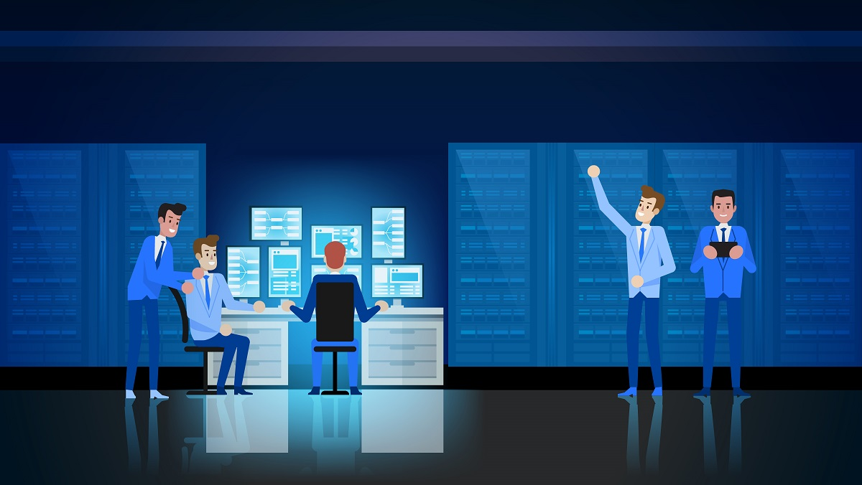**

En relación al Rol de Administración, este consiste en gestionar o administrar una parte de la infraestructura de IT, por ejemplo, se pueden mencionar: Administrador de Sistemas, Administrador de Red, Administrador de Base de datos, Administrador Web, Administrador de Seguridad, entre otros. Estos roles estarán sujetos al tamaño de la empresa, si son pequeñas, una sola persona pudiera asumir varios roles; en el caso de medianas y grandes empresas, sería un conjunto de personas que ejercerán roles especializados en las distintas áreas de la infraestructura IT.

Con respecto al Rol de Soporte Técnico, sus actividades de soporte se suelen caracterizar en dos tipos principalmente: Entrenamiento y Help Desk (traducido al español, Mesa de Ayuda). A este personal se le denomina Analista de Soporte Técnico o Analista de Soporte al cliente.

En relación a las actividades de Entrenamiento, el Analista de Soporte Técnico está a cargo de instruir a los usuarios tanto actuales como nuevos, en cómo hacer uso de la infraestructura IT de la empresa. Por ejemplo, cómo activar la sesión en el computador o cómo acceder a archivos compartidos, en general, entrenarlos en el uso del ambiente operativo de los equipos, la ofimática y cualquier otra aplicación que requiera manejarse dentro de la empresa.

Estas labores implican la generación de documentación como: manuales, preguntas y respuestas más frecuentes,  Wikis o sitio Web colaborativo desarrollado por el personal de IT, videos audiovisuales sobre el uso de equipos, aplicaciones, entre otros.

La otra actividad de soporte que se realiza es el Help Desk, el cual es un conjunto de recursos tecnológicos y humanos que gestionan y solucionan todas las posibles incidencias de manera integral, junto con la atención de requerimientos relacionados.

El Analista de Soporte Técnico encargado del Help Desk, puede atender un incidente directamente, bien sea por teléfono, correo electrónico o personalmente, siguiendo una serie de pasos o instrucciones pre-establecidas que permiten una atención rápida y oportuna. En algunos casos funciona simplemente como un punto único de contacto para canalizar el incidente hacia la persona adecuada para atenderlo. Esto amerita la presencia de personal disponible para responder los problemas que se presenten en cualquier momento. En muchos casos, las compañías poseen servicios de Help Desk que atienden las 24 horas del día, los 7 días de la semana.

El analista debe proporcionar soporte técnico para cualquier aspecto IT  de la empresa, que asegure que la infraestructura IT esté operativa. Entre las actividades básicas que debe desempeñar, se tienen:

1. Instalación y configuración de Software y Hardware: por ejemplo, preparando imágenes de los equipos (que contengan tanto el sistema operativo como el software que se desea instalar en los equipos, respetando las políticas de la empresa).
2. Mantenimiento del Software y Hardware instalado: por ejemplo, Instalar y realizar reparaciones de piezas defectuosas de hardware, y actualización de software.
3. Protección de equipos: aplicando medidas básicas de seguridad que deben seguirse para evitar ataques informáticos y/o pérdida de información.
4. Troubleshooting o manejo de problemas: donde se sigue una metodología que permite identificar el origen del mismo y aplicar una solución para resolverlo. Además, de generar las recomendaciones y buenas prácticas que eviten el resurgimiento de problemas similares en el futuro.

Existen muchas otras actividades de soporte, que dependen de la naturaleza de la empresa, pero lo más importante a resaltar es que el Analista de Soporte Técnico interactúe y  se comunique adecuadamente con los  usuarios.

Asimismo, se debe considerar una habilidad transversal a todas estas actividades, que es la capacidad e interés por aprender nuevas tecnologías y mantenerse actualizado con las nuevas tendencias.

Hasta este punto ya hemos explorado sobre los roles del personal IT, y específicamente del Analista de Soporte Técnico, quien apoya la gestión de la infraestructura IT, buscando con ello garantizar la continuidad y crecimiento de las empresas.

Ahora te invitamos a seguir avanzando y descubrir todo lo que está inmerso en el procesamiento de la información, a través del computador, como uno de los componentes claves de las Tecnologías de la Información.

2.4. Actividad 2

2.5. Lectura 2: Una Visión más Amplia al Mundo de IT

Una Visión más Amplia al Mundo de IT

¡Hola! A través de este recurso vamos a seguir profundizando en los aspectos más importantes del Mundo de las Tecnologías de la Información.

Evolución de la Infraestructura de IT

Es indudable la evolución sostenida de la infraestructura de IT en las últimas cinco décadas. Es por ello que a continuación te presentamos un resumen de dicho progreso, a través de una serie de periodos que han ido delineando lo que es la infraestructura hoy en día.

La primera Era comienza aproximadamente a finales de los años 50s y estuvo dominada por las grandes computadoras o mainframes, por lo cual la infraestructura era altamente centralizada. Los usuarios se conectaban a la computadora, vía los terminales para ejecutar los diferentes programas cuyas tareas eran divididas en jobs o trabajos (ver Figura 1). El mantenimiento y gestión del mainframe estaba a cargo de los operadores del sistema mientras que el desarrollo de las aplicaciones era responsabilidad de los programadores. Este mercado estuvo dominado por los computadores fabricados por IBM, entre los que destacan los de la serie 360.

Infraestructura de IT basada en mainframes

Figura 1: Infraestructura de IT basada en mainframes

A mitad de los 60s, aparecieron los minicomputadores que marcaron el inicio de la computación descentralizada, con computadoras más económicas que los mainframes. Entre estos minicomputadores destacan los de la compañía DEC, tal como PDP-11.

La segunda Era fue la de los Computadores Personales (Personal Computers, PCs), que aparecieron muy ingenuamente en los años 70 con la MITS Altair 8800 de Xerox Alto y la Apple I y II, entre otros. Sin embargo, en sus inicios la distribución de estos equipos fue muy limitada por la falta de entusiasmo por parte de los usuarios. No es sino hasta los inicios de los 80s que hubo un incremento en el interés por los PCs con la introducción de la PC de IBM y las aplicaciones de escritorio, que funcionaban independientemente (ver Figura 2).

Computadores Personales independientes (o standalone)

Figura 2:Computadores Personales independientes (o standalone)

Alrededor de 1983, la computación distribuida basada en la Arquitectura cliente/servidor comienza a dominar la Infraestructura de IT (ver Figura 3). Los clientes generalmente constituidos por laptops y computadoras de escritorio se conectan, a través de las redes, a computadoras más poderosas, como los servidores para, por ejemplo, acceder datos. Posteriormente en este periodo aparecieron los servidores Web para servir páginas y aplicaciones Web. Generalmente, los servidores tienen un propósito específico, tal como: un servidor de correo permite el intercambio de correos electrónicos entre dispositivos conectados a la red. Microsoft y los sistemas operativos para servidores, como Windows Server han marcado un liderazgo en la infraestructura cliente/servidor.

Arquitectura cliente/servidor

Figura 3: Arquitectura cliente/servidor

A partir del inicio de los 90s, la computación distribuida ya estaba bastante madura y en el mercado existían diferentes tipos de dispositivos informáticos; aparte de la tradicional computadora, podíamos encontrar también los dispositivos de bolsillo (o handheld). Con esto la infraestructura de IT se tornó más compleja, en términos, no sólo de la cantidad y diversidad de equipos informáticos, sino también de las aplicaciones distribuidas en una red empresarial, que incluso podía incluir redes distribuidas en diferentes localizaciones. Y esto, por supuesto, aunado al creciente uso de aplicaciones en Internet (ver Figura 4).

Computación Empresarial

Figura 4: Computación Empresarial

El nuevo milenio define una nueva era en la evolución de la Infraestructura de IT. Esta nueva etapa se identifica con un cambio en la forma de ofrecer servicios de computación a los usuarios, que va más allá del uso de los servidores de una empresa. El nuevo modelo se denomina Computación en la Nube y es una forma de proporcionar un pool de recursos a los usuarios que lo pueden acceder bajo demanda y pagar basados en el uso y sus necesidades. La computación en la Nube le permite a un individuo u organización alojar grandes volúmenes de datos y correr muchas de sus aplicaciones, sin necesidad de preocuparse por el soporte y gestión de la plataforma computacional. Por otra parte, la Nube (como se suele abreviar el término Computación en la Nube) proporciona la ubicuidad necesaria a los usuarios.

Computación en la NubeFigura 5: Computación en la Nube

Tendencias en las Tecnologías de Hardware

Una vez revisado la evolución de la infraestructura de IT, vamos a explorar las tendencias de hardware y software que irán delineando el futuro de las Tecnologías de la Información. A nivel de hardware las tendencias apuntan a las siguientes áreas:

Plataformas Móviles Digitales: una amplia gama de dispositivos móviles se encuentran hoy en el mercado, ente ellos los teléfonos inteligentes, las tabletas y los libros electrónicos. El poder computacional y recursos disponibles de muchos de estos dispositivos han hecho que estos, tomen el rol que hace pocos años tenían las computadoras de escritorio. Un ejemplo, donde los teléfonos inteligentes están siendo usados en sustitución de otros equipos, es el del largometraje Tangerine rodado en su totalidad usando IPhones.

Los dispositivos usables (de la palabra en inglés, wearable) también han tenido un gran auge. En particular, encontramos aquellos empleados para monitorear el ritmo cardíaco y medir la actividad física de un individuo, cuya popularidad ha crecido en los últimos años.

Consumerización de IT y Bring Your Own Device (BYOD): La disponibilidad y accesibilidad de los dispositivos móviles han hecho que muchas empresas permitan el uso de sus propios dispositivos a los empleados, lo que se conoce como Bring Your Own Device (o Trae tu propio dispositivo). Aunado a esto encontramos la Consumerización de IT, que es el uso de tecnologías que fueron desarrolladas para un consumidor final en los espacios empresariales, tales como: los teléfonos inteligentes y las aplicaciones como Gmail y Google Docs.

Computación Cuántica: La computación cuántica es un cambio dramático en la forma de procesar la información que usa los principios de la física cuántica y cuyo propósito es acelerar las velocidades de procesamiento ofrecidas por las computadoras actuales. Google AI Quantum ofrece una plataforma de computación cuántica.

Virtualización: Permite presentar un conjunto de recursos computacionales de forma tal que no estén restringidos por la configuración física o localización geográfica, pero dando la sensación al usuario que él cuenta con dichos recursos físicamente. Por ejemplo, un servidor podría ejecutar varias instancias de uno o varios sistemas operativos. La virtualización notablemente proporciona un mejor uso del hardware y permite abaratar los costos invertidos en tecnología.

Computación en la nube: Como mencionamos anteriormente, la computación en la nube proporciona un nuevo modelo de computación donde los individuos y organizaciones pueden acceder a recursos computacionales (tal como almacenamiento) de forma elástica, bajo demanda, de manera ubicua e independientemente de dónde se encuentren. Entre los proveedores de servicios en la Nube están Amazon Web Services, Google Cloud y Windows Azure.

Tendencias en las Tecnologías de Software

En materia de software algunas de las tendencias se resumen a continuación:

Código Abierto: Un software de código abierto es gratuito, así como también cualquier desarrollo derivado del uso del mismo. El software debe ser redistribuido, sin ningún licenciamiento adicional. Este tipo de software es generalmente diseñado por una comunidad de programadores que contribuye a su construcción y mantenimiento. Uno de los ejemplos más emblemáticos en esta categoría: es el sistema operativo Linux, que cuenta con el soporte de una gran cantidad de usuarios en el mundo que usan este sistema en sus máquinas de escritorio, sin embargo, su popularidad es más grande entre los sistemas operativos para servidores.

Software para la Web: El lenguaje de programación Java sigue siendo el más popular para la construcción de software que funciona en la Web. Java es un lenguaje orientado a objetos que es independiente del sistema operativo y del procesador de la máquina, por lo cual un software desarrollado en Java puede ejecutarse en un computador de escritorio, un teléfono inteligente, una tableta, entre otros. Desarrollado inicialmente por Sun, actualmente es un software de código abierto bajo la licencia de GNU General Public License (GPL).

Arquitectura Orientada al Servicio: Es un paradigma para el diseño de software basado en la noción de servicios que se prestan a las aplicaciones de los usuarios finales o a otros servicios distribuidos en la red, usando interfaces que han sido publicadas y que se pueden descubrir. Está basado en el concepto de componentes de software débilmente acoplados, en contradicción con los sistemas tradicionales donde las piezas de software están fuertemente integradas. Una implementación basada en esta aproximación no puede ser específica de ningún lenguaje de programación. SOA proporciona la arquitectura para los llamados Servicios Web (Web Services) que proporcionan una forma de intercambiar información entre sistemas, incluso de diferentes organizaciones, sin importar en que lenguaje de programación estén desarrollados o sobre que sistema operativo estén ejecutándose.

La forma de implementar los Servicios Web son: Simple Object Access Protocol (SOAP) y Representational State Transfer (REST), mientras que los dos estándares más comunes para intercambiar datos son el Extensible Markup Language (XML), el cual es un lenguaje de marcado más flexible y poderoso que el Hypertext Markup Language (HTML) que es usado para páginas Web. El otro formato es el Javascript Object Notation (JSON), el cual es caracterizado por su legibilidad para humanos, fácil de generar y de analizar. SOAP usa XML para el intercambio de datos usando el Web Services Description Language (WSDL) para describir las funcionalidedes ofrecidas por el servicio Web. REST, por su parte, está basado en HTTP y soporta varios formatos para el intercambio de datos, tales como: JSON y XML.

Servicios de Software basados en la Nube: Existe una amplia cantidad de software que se proporciona como Software como Servicio (Software as a Service, SaaS), donde el consumidor tiene la posibilidad de utilizar las aplicaciones del proveedor siendo ejecutadas en una infraestructura de cómputo en la Nube, tal como: Google Docs.

Excelente recorrido identificando etapas significativas en la evolución del hardware y software de los equipos, en los últimos 50 años.

* 1. Actividad 3

**Aprende haciendo**

Infraestructura de IT

¡Saludos! Excelente momento para aplicar lo visto en relación a la Infraestructura de IT.

A continuación tienes la oportunidad de conocer qué tan amplia es la infraestructura de IT en el mundo. Para ello vamos a explorar una herramienta altamente utilizada para conocer si podemos alcanzar un sitio en Internet, bien sea por su dirección IP (una dirección de 32 bits que representa un equipo unívocamente en Internet) o por el nombre del host (por simplicidad consideremos que un host es una computadora) que deseamos alcanzar.

Te invitamos a seguir los siguientes pasos para que conozcas qué tan grande es la infraestructura de IT en Internet:

Presiona botón de Windows, abre una ventana de comandos escribiendo cmd en Ejecutar. O equivalentemente usa el cuadro de búsqueda después de pulsar el botón Windows. Ahí escribe cmd y pulsa “enter”.

Una vez abierta la ventana de línea de comandos, vamos a explorar varios sitios en Internet. Primero, escribe tracert www.google.com. Como resultado observarás que cada línea es un salto a un dispositivo en cualquier parte del mundo Internet. Algunas veces te aparecerá Tiempo de espera agotado, indicando que se venció el tiempo para que el próximo dispositivo respondiera. Esto puede ser porque hay algún retardo en la red o algún problema con dicho dispositivo. No te preocupes, espera que el comando despliegue todos los saltos para alcanzar el destino que colocaste.

Repite esta actividad para varios sitios, tales como: www.yahoo.com o www.amazon.com y sigue descubriendo que tan grande es la Infraestructura de IT.

2.7. Taller

3. Lección 2: Representación de los Datos en los Sistemas de Computación

3.1. Video 1: Bits y Bytes

3.2. Actividad 1

3.3. Video 2: Representación de la Información

3.4. Actividad 2

3.5. Lectura: Sistemas de codificación

**Sistemas de Codificación**

¡Enhorabuena! Has llegado a esta excelente lectura que profundiza en los temas vinculados con los sistemas númericos posicionales y los procedimientos de conversión de una base hacia otra, así como la gama de unidades de capacidad de almacenamiento de datos que se manejan en un espacio físico.

**Sistemas numéricos posicionales**

En el  sistema de numeración decimal el número 364 se descompone de la siguiente manera: 36410 = 3 x 102 + 6 x 101 + 4 x 100 =  3 x 100 + 6 x 10 + 4 x 1 = 300 + 60 + 4.

Esto se denomina un sistema numérico posicional. Se llama así, porque cada valor depende de la posición en la que se encuentre. Un sistema numérico posicional se basa en la idea de que el valor numérico es representado a través de potencias incrementales de una raíz (o base).

El conjunto de símbolos que se emplean en un sistema de numeración posicional es igual a la base del sistema. Por ejemplo, en el sistema decimal existen 10 símbolos (0-9), en el sistema octal 8 (0-7) y en el sistema hexadecimal 16 (0-9, 'A'-'F').

Para saber el valor de 00101100, empleamos en su momento la calculadora del sistema operativo.  Podríamos usar el procedimiento ya visto:

Si observamos, 00101100 2 = 0 x 27 + 0 x 26 + 1 x 25 + 0 x 24 + 1 x 23 + 1 x 22 + 0 x 21 + 0 x 20 = 0 + 0 + 32 + 0 + 8 + 4 + 0 + 0 = 44

Pero hay un truco que con la práctica, termina siendo más sencillo:

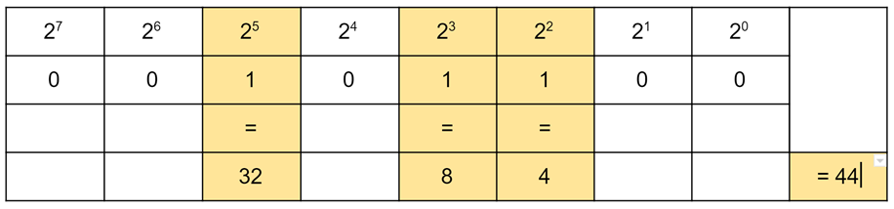

Si nos aprendemos las potencias de 2 que representa cada columna, entonces todo lo que tenemos que hacer es sumar los valores de las columnas que están asociadas al dígito 1.

Ejemplo:

10101010: 27 + 25 + 23 + 21 = 128 + 32 + 8 + 2 = 170

Aprender las potencias de dos, puede parecer un poco complicado en principio. Con el tiempo, de manera natural es muy probable que logres aprender dichas potencias hasta valores de exponentes altos. Te invitamos a revisar y aprender las potencias que puedas por el momento, revisando la tabla que tienes a continuación.

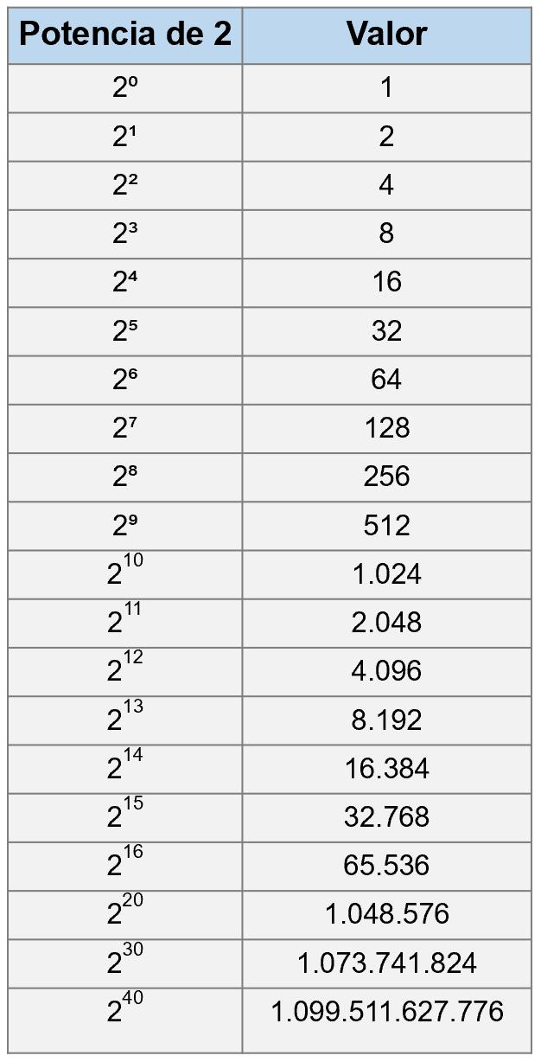

Pero **¿Cómo convertimos de decimal a binario?**

El proceso de conversión de decimal a binario se realiza por divisiones sucesivas. Se toma el valor decimal y se divide por 2. Luego se toma el cociente y se divide por 2. Se continúan dividiendo los sucesivos cocientes por 2 hasta que el cociente sea 0. Se van almacenando cada resto que va generando la división (el resto será siempre un 0 o un 1). La secuencia de restos tomados en orden inverso (desde el último hasta el primero) es el valor binario correspondiente. Por ejemplo, encontremos el binario para el número 251:

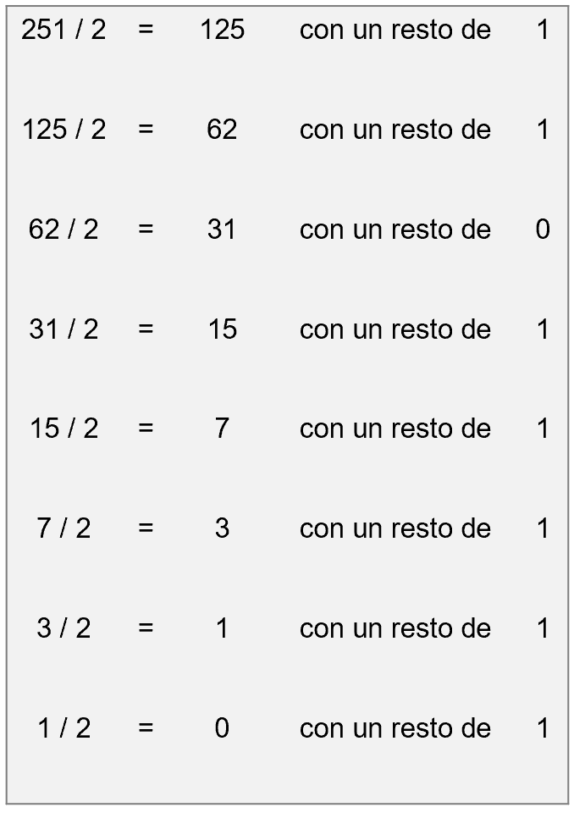

Al tomar todos los restos en orden inverso, obtenemos que 251 es 111110112

**Notación Octal y Hexadecimal**

La notación octal (base 8) y la hexadecimal (base 16) facilitan la visualización de los patrones de bits, además de ser fácilmente convertibles. La notación octal emplea los dígitos del '0' al '7'. La hexadecimal (o simplemente "hexa") emplea los dígitos del '0' al '9' junto con los caracteres 'A' al 'F' para representar 16 posibles valores. En la figura podemos ver los valores decimales, octales y binarios asociados con los 16 dígitos hexadecimales. Escrito en hexadecimal, el valor de un único byte puede variar desde 00000000 hasta FFFFFFFF.

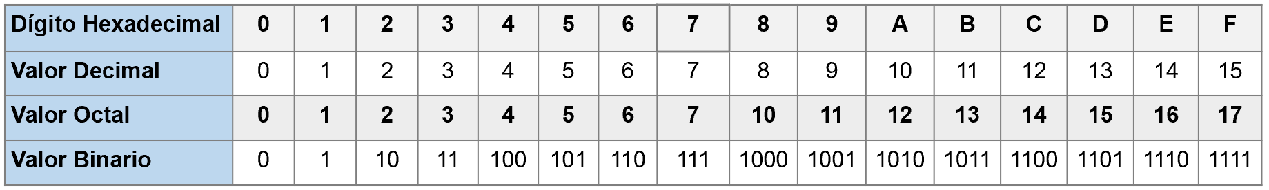

Para convertir entre binario y las bases octal y hexa, usamos el hecho de que tanto 8 como 16 son múltiplos de 2. Debido a esto, cada 3 dígitos binarios se corresponden con un dígito octal. Y cada 4 dígitos binarios se corresponden con un dígito hexadecimal.

Consideremos un ejemplo de conversión de binario a octal:

Si tomamos un número de 32 bits y lo queremos convertir a octal:

10100011010100011110100110001101

debemos dividir el número en segmentos de 3 bits comenzando desde el extremo derecho:

10 100 011 010 100 011 110 100 110 001 101

Dado que el último segmento de la extrema izquierda no tiene 3 bits le añadimos un 0 al comienzo:

010 100 011 010 100 011 110 100 110 001 101

Y ahora pasamos a convertir cada segmento de 3 bits en su correspondiente valor octal:

010 100 011 010 100 011 110 100 110 001 101

 2     4     3     2     4    3     6     4     6     1    5

Esto quiere decir que 101000110101000111101001100011012 = 243243646158

Consideremos un ejemplo de conversión de binario a hexadecimal:

Tomemos el mismo número de 32 bits y convirtámoslo ahora a hexadecimal:

10100011010100011110100110001101

debemos dividir el número en segmentos de 4 bits comenzando desde el extremo derecho:

1010 0011 0101 0001 1110 1001 1000 1101

Y ahora pasamos a convertir cada segmento de 4 bits en su correspondiente valor hexa:

1010 0011 0101 0001 1110 1001 1000 1101

  A      3       5       1       E      9       8      D

Esto quiere decir que 101000110101000111101001100011012 = A351E98D16

**Prefijos binarios y prefijos decimales**

Se habla de megabytes, gigabytes, terabytes dentro del mundo informático, para describir tanto el espacio en disco, como el almacenamiento de datos y memoria principal. Cuando vas a adquirir un disco duro, normalmente lo buscas por su capacidad que se encuentra, hoy en día, en el orden los gigabytes o terabytes. Lamentablemente, no hay una única definición para el empleo de estos prefijos decimales aplicado a la computación.

Por ejemplo, megabyte se define normalmente como una cantidad de memoria igual 1,048,576 bytes = 1,024 kilobytes. Ahora, cuando se habla de medir capacidad de almacenamiento en disco, megabyte algunas veces significa lo mismo que cuando se mide la memoria. Sin embargo, en otras ocasiones, megabyte es usado para significar 1.000.000 de bytes, o específicamente, 1.024.000 bytes (1024 x 1000). Estos diferentes sistemas de medición dan como resultado el uso de diferentes números para describir la capacidad del mismo disco.

Esto significa que cuando compras un disco duro de 500 Gigabytes obtendrás un total de 500.000.000.000 de bytes de almacenamiento disponible. En los sistemas operativos que usan la regla de que un megabyte es 1.000.000 de bytes, al revisar la unidad verás que posee una capacidad de 500 Gigabytes. Pero es probable que encontremos incongruencias, porque algunos sistemas operativos usan la regla de 1.048.576 bytes, así que cuando miras las propiedades del disco, una unidad de 500 Gigabytes reportará una capacidad de 465.66 Gigabytes y una unidad de 1 Terabytes sólo producirá 931,32 Gigabytes de espacio de almacenamiento disponible.

Debido a los problemas de ambigüedad, la **International Electrotechnical Commission (IEC)** definió un conjunto de prefijos de potencias binarias diseñado para ser usado dentro del contexto de procesamiento y transmisión de datos. En la tabla puede observar la comparación entre ambos sistemas:

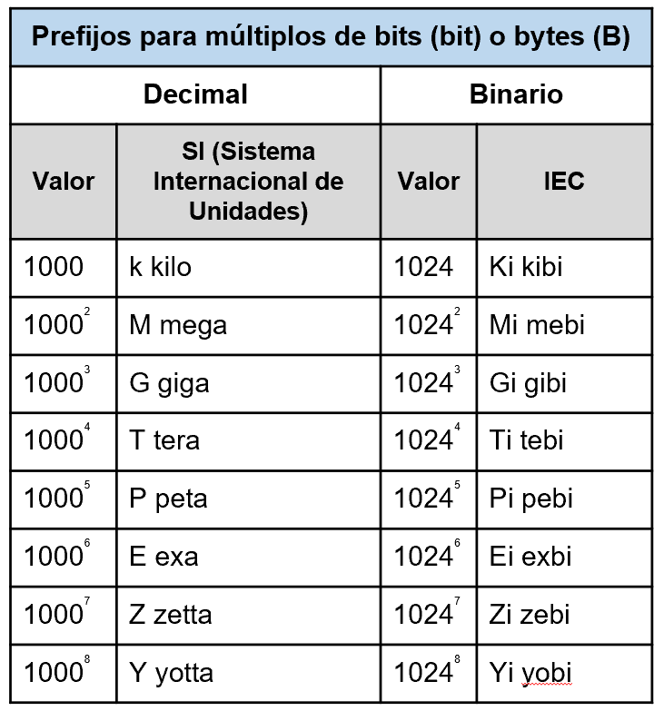

3.6. Actividad 3

3.7. Taller

# Codificación de colores

¡Felicitaciones! Nos encanta el ritmo de trabajo e interés que has puesto en seguir conociendo más sobre la codificación de colores, bajo el **formato RGB**, además aprenderás una manera de determinar un color codificado en este formato, usando las herramientas preinstaladas en Windows. En la siguiente parte, veremos un editor hexadecimal conocido como **WinHex**, que nos permitirá visualizar el contenido de un archivo, expresado en formato hexadecimal. ¡Empecemos ya con nuestra exploración!

### Parte 1.

1. Realiza una captura de pantalla del contenido sobre el cual deseas determinar un color. Almacena la captura de pantalla en un archivo (esto lo puedes lograr presionando la tecla **Windows + Imp Pant**, o utilizando la “Herramienta Recortes”).
2. A continuación, abre el programa “**Paint**”. Una vez que esté abierto, selecciona la opción Pegar ubicada en la pestaña de Inicio y procederá a pegar la imagen capturada sobre el lienzo blanco de Paint.  
     
   En este punto, podrás ver tu imagen capturada y la barra de opciones que ofrece Paint, en la parte superior de la imagen.  
     
   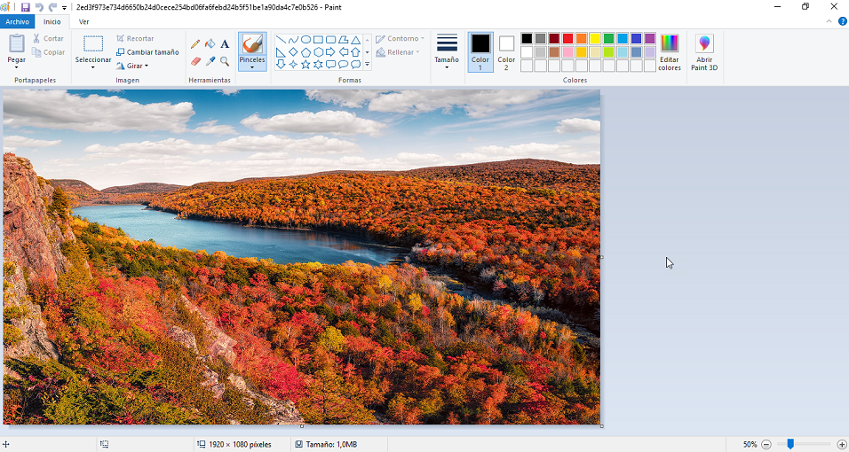
3. Dentro de la aplicación Paint, en el panel de “**Herramientas**” encontrarás un botón denominado “**Selector de Color**”. Presiona dicho botón y posteriormente posiciona el cursor sobre el color que deseas conocer la codificación RGB. Presiona el cursor sobre dicho color.  
     
   En este punto, podrás ver una imagen similar a la siguiente, donde se muestra la opción de selector de color.  
     
   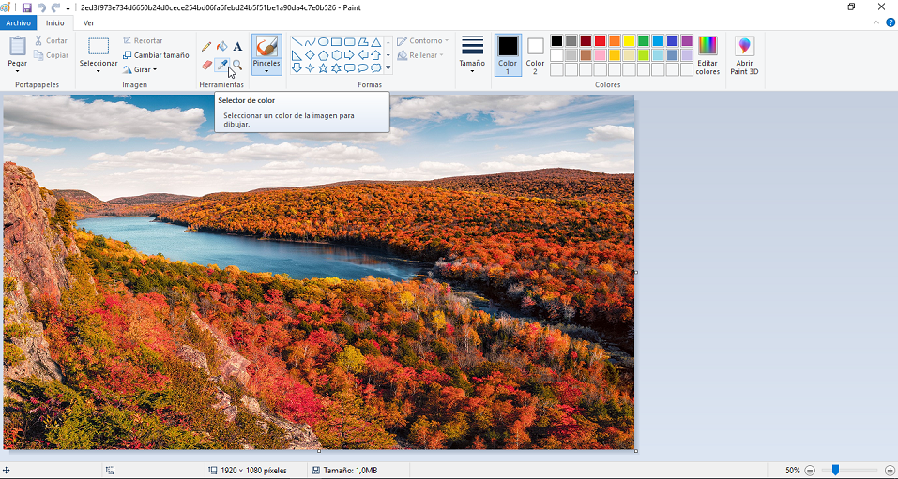
4. Ahora, puedes ubicar en el panel de “**Colores**” de Paint, un botón denominado “**Editar Colores**”. Al presionarlo, podrás observar la codificación de dicho color en el formato RGB escrito en valor decimal para cada componente.  
     
   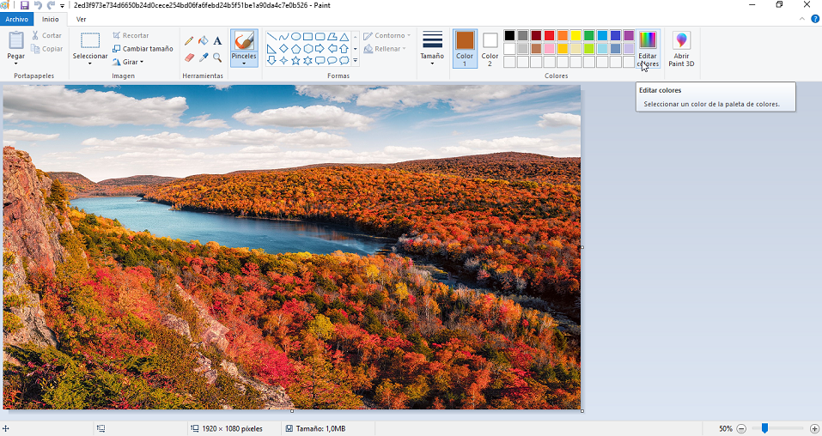  
   En este punto vas a observar tres números, un número asociado al campo Rojo, otro al campo Verde y otro al campo azul. Ese número está en base a 10, es decir,  bajo el sistema de numeración decimal.

**¿Te atreves a transformar la codificación obtenida en decimal a hexadecimal?**

### Parte 2:

En esta sección, vamos a utilizar una herramienta para visualizar el contenido de un archivo en formato hexadecimal. **WinHex** es un editor hexadecimal que puede ser útil para el procesamiento de datos a bajo nivel, recuperación de archivos o, incluso, en informática forense.

1. Descarga la aplicación WinHex de la página del fabricante: [http://www.x-ways.net/winhex.zip](http://www.x-ways.net/winhex.zip" \t "_blank" \o "WinHex). Guarda el archivo .zip en un directorio de su preferencia (por ejemplo: “Descargas”).
2. Extrae el contenido del archivo **winhex.zip** en el directorio en el cual lo descargaste. A continuación, ubica dentro de la carpeta extraída (“winhex”), el archivo **setup.exe.**
3. Presiona el cursor sobre **setup.exe** para iniciar la instalación de la aplicación. Puedes usar los parámetros por defecto que trae el instalador de la aplicación; presionando la opción español, la instalación de la aplicación se realizará en el idioma español.
4. Finalizada la instalación, selecciona abrir la aplicación WinHex.
5. En el menú “**Archivo**”, encontrarás la opción de “**Abrir**”. Esta opción permite abrir un nuevo archivo.
6. Selecciona un archivo de texto para el que desees revisar su contenido. Por ejemplo, en el directorio winhex, se localiza el archivo “**File Type Signatures Search.txt**”. Puedes usarlo de ejemplo, o cualquier otro archivo de texto que requieras.  
   En este punto podrás ver una imagen similar a la siguiente:  
     
   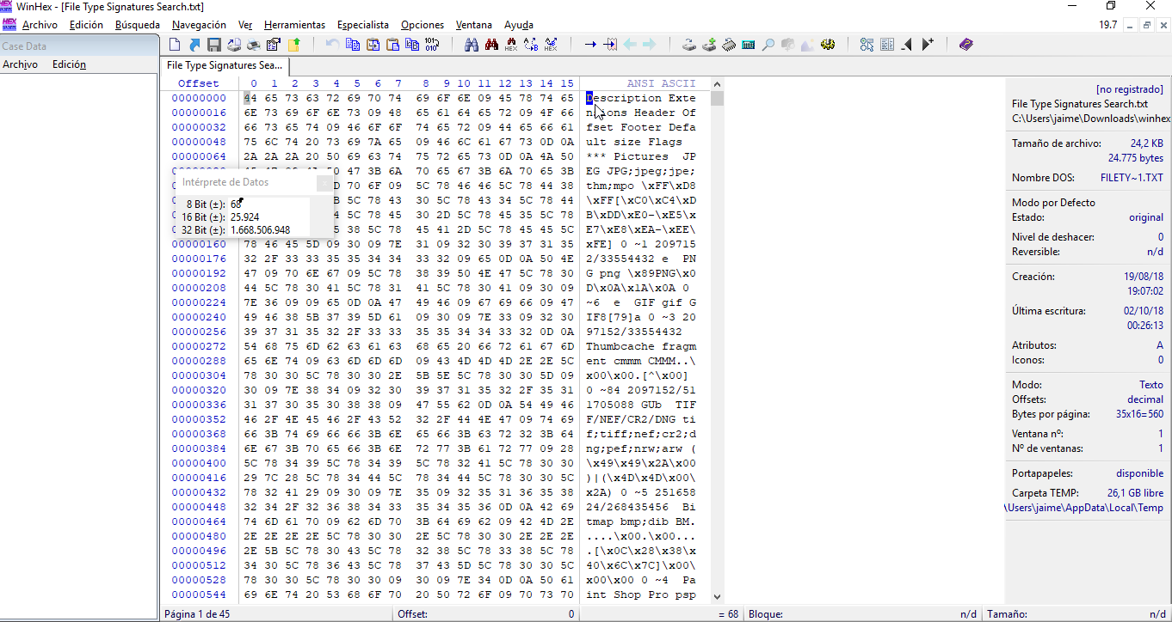
7. Al abrirlo podrás observar, del lado izquierdo, el contenido del archivo en notación hexadecimal y del lado derecho, la representación código ASCII de dicho archivo. No olvides que los valores hexadecimales que observas del lado derecho no son más que una manera más compacta de visualizar los 0s y 1s contenidos en el archivo.

Con lo visto hasta ahora, cuentas con una herramienta que te permite visualizar en formato hexadecimal el contenido de un archivo que te interese, ya sea de texto o binario. ¡Sigue adelante que te esperan excelentes sorpresas.

3.8. Ejercicio

# Desafío práctico

¡Hola! ¡Te damos la bienvenida a aplicar lo visto en relación a la representación y codificación de los datos dentro de un computador!  A continuación te invitamos a validar los conocimientos adquiridos en este recorrido:

### Parte I. Demostración de conversiones entre el sistema decimal y otros sistemas numéricos.

Daremos un ejemplo para ilustrar la dinámica e información útil para realizar conversiones.

1. Abrir la aplicación de Calculadora en su computador.
2. Seleccionar la opción de Modo Programación.
3. Seleccionar cuál es el sistema en que se basa el número a ingresar. Las opciones son: Dec = Decimal   Bin = Binario   Hex = Hexadecimal   Oct = Octal
4. Introducir, por ejemplo, el **número 231** y seleccionar el **sistema decimal**.
5. Observa que en la calculadora aparecen las conversiones del número en hexadecimal (HEX), octal (OCT) y binario (BIN). **La conversión del número 231 a binario es 11100111.**
6. Si seleccionas BIN. En este modo, puedes escribir números en binario, empleando solamente los símbolos 0 y 1.
7. Si seleccionas HEX. En esta opción, puedes escribir números, empleando todos los símbolos numéricos (0-9), además de las letras desde la "A" hasta la"F".
8. Si seleccionas DEC, retornas al modo decimal.

### Parte II. Realizar las siguientes conversiones:

1. Indicar cuál es el equivalente en binario, al número decimal 128.
2. Indicar cuál es el equivalente en hexadecimal, al número decimal 249.
3. Indicar cuál es el equivalente en decimal, al número binario 10010011.
4. Indicar cuál es el equivalente en hexadecimal, al número binario 1101001.

**Solución**

Realizar las siguientes conversiones:

1. Indicar cuál es el equivalente en binario, al número decimal 128.
   1. equivalente en binario del número decimal 128 es 1000 0000

2. Indicar cuál es el equivalente en hexadecimal, al número decimal 249.

* 1. El equivalente en hexadecimal del número decimal 249 es F9

1. 3. Indicar cuál es el equivalente en decimal, al número binario 10010011.
   1. El equivalente en decimal del número binario 10010011 es 147
2. 4. Indicar cuál es el equivalente en hexadecimal, al número binario 1101001
   1. El equivalente en hexadecimal del número binario 1101001 es 69

4. Lección 3: Arquitectura del Computador

4.1. Video 1: Componentes de un Computador

4.2. Actividad 1

4.3. Video 2: Cómo funciona un Computador

4.4. Actividad 2

4.5. Lectura 1: Historia del Computador

# Historia del Computador

¡Qué bien encontrarnos de nuevo! En esta oportunidad compartimos una valiosa lectura que te permitirá ampliar los conocimientos acerca de la evolución del computador.

## Historia del Computador

Las máquinas calculadoras, capaces de realizar las operaciones elementales de la aritmética (suma, resta, multiplicación y división) aparecieron en el siglo XVI y probablemente hasta antes. Estas fueron dispositivos mecánicos ingeniosos construidos a partir de ruedas, engranajes, palancas, y elementos similares. La Pascalina fue inventada en 1642 por Blaise Pascal (filósofo y matemático francés). Esta máquina calculadora podía sumar y restar números decimales. En Alemania, Gottfried Leibniz (1646-1716) extendió el trabajo de Pascal para diseñar una máquina que pudiera realizar multiplicaciones y divisiones. Este tipo de dispositivos fueron meras curiosidades, hasta que en el siglo XIX comenzó la producción comercial de máquinas calculadoras que realizaban las cuatro operaciones aritméticas. Estos dispositivos no eran computadores en el sentido actual de la palabra, debido a que no podían ser programados.

### Computadores mecánicos

La noción de programación no surge sino hasta el siglo XIX durante la Revolución Industrial, debido a la necesidad de realizar control a nivel industrial. En 1801 se construyó el telar de Jacquard para tejer patrones predefinidos en la ropa de manera automática. Se basaba en la utilización de tarjetas perforadas, permitiendo que hasta los usuarios sin mayores conocimientos pudiesen elaborar diseños complejos. La tarjeta perforada era el programa, debido a que un determinado patrón de hoyos especificaba una única secuencia de operaciones.

En 1822, Charles Babbage (Inglés) propuso una máquina de cálculo denominada la máquina de diferencias para automatizar la evaluación de polinomios necesarios en el cálculo de tablas matemáticas. Este trabajo fue completado por Per Georg Scheutz en 1855.

Babbage no terminó de construir la máquina de diferencias, porque concibió una máquina de cómputo mucho más poderosa a la que llamó la máquina analítica. Esta máquina está considerada como el primer computador programable de propósito general que haya sido diseñado. Fue un dispositivo mecánico que poseía una unidad de procesamiento aritmético para realizar cálculos, mecanismos de entrada y de salida de datos, y una memoria basada en tarjetas perforadas que permitían almacenar tanto datos como programas. Una escritora y matemática inglesa llamada Augusta Ada King trabajó con Babbage. Alrededor de 1842, ella realizó algunos escritos que incluían mecanismos que permitían emplear la máquina analítica para calcular los números de Bernoulli. Gracias a este trabajo, Ada King es considerada como la primera persona que escribió un programa de computador.

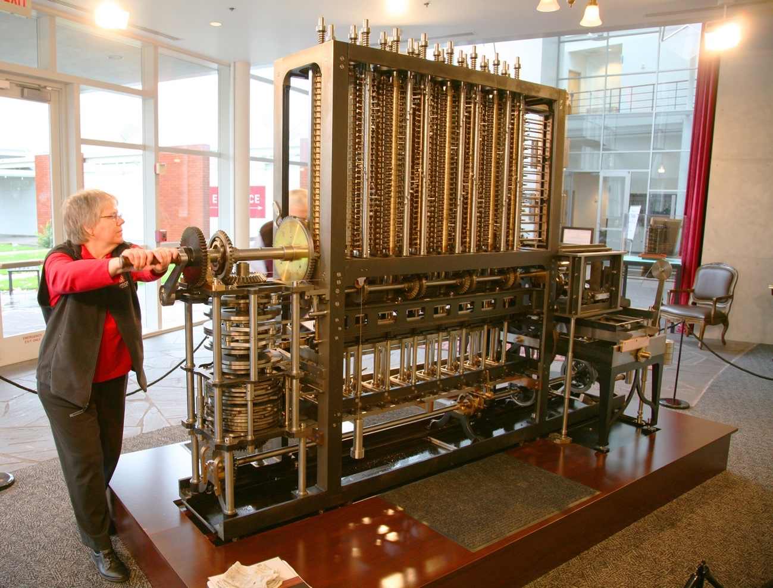

Figura 1: [Máquina de diferencias de Babbage.](https://commons.wikimedia.org/wiki/File:Babbage_Difference_Engine_(Being_utilised).jpg" \l "/media/File:Babbage_Difference_Engine_(Being_utilised).jpg" \o "Máquina de diferencias de Babbage. " \t "_blank)

### **Computadores electro-mecánicos**

Estos dispositivos utilizaban motores eléctricos para controlar componentes mecánicos, convirtiendo a los calculadores que se construían en “electromecánicos” e incrementando enormemente su velocidad. Durante esta época, Herman Hollerith, empleó tarjetas perforadas para ordenar y tabular los datos recolectados del censo de Estados Unidos de 1880. Hollerith formó una compañía, la cual en el devenir del tiempo (y luego de varias fusiones con otras compañías) se convirtió en el año 1924 en la International Business Machines Corporation (IBM).

Konrad Zuse construyó una pequeña computadora mecánica (la Z1) en el año 1938. Una máquina posterior, denominada la Z3, fue construida en el año 1941. Se cree que esta última es la primera computadora de propósito general en operación en todo el mundo. Otro hito importante de mencionar fue la computadora electromecánica de propósito general propuesta por Howard Aiken en la Universidad de Harvard hacia el año 1937. La máquina no estuvo operativa sino hasta el año 1944.

### **Primeros computadores electrónicos**

Todos los dispositivos anteriormente mencionados poseían partes mecánicas, que constituían su principal problema. De esta forma, la transmisión de la información digital era muy poco confiable, y su velocidad estaba limitada por la de las partes movibles del computador. Con la llegada de los computadores electrónicos, las partes móvibles se convirtieron en electrones viajando a casi la velocidad de la luz. Esto permitió el procesamiento y almacenamiento de señales digitales a velocidades muchísimo más altas que las que poseía cualquier dispositivo mecánico.

### **La primera generación (1946-1959)**

Fueron computadores construidos a partir de tubos al vacío, relés y líneas de demora de mercurio. El primer computador señalado como parte de esta generación fue el Electronic Numerical Integrator And Computer (ENIAC), diseñado por Presper Eckert y John Mauchly en la Universidad de Pensilvania, e introducido al mercado en el año 1946. La máquina consistía de más de 18.000 tubos al vacío y 1.500 relés electromagnéticos. Podía realizar cerca de 5.000 sumas en decimal por segundo y se programaba utilizando directamente cables. Reprogramarla podía tomar más de un día. Es por esto que John Von Neumann desarrolló la conceptualización de la máquina Electronic Discrete Variable Automatic Computer (EDVAC), en la que se implementa el concepto de computador de programa almacenado. Este concepto se refiere a que debe existir una memoria de la cual se tomen tanto las instrucciones a ejecutar como los datos sobre los cuales se van a realizar las instrucciones. Lamentablemente la EDVAC no estuvo construida sino hasta el año 1951. Antes de esta fecha, Maurice Wilkes había logrado desarrollar en la Universidad de Cambridge (hacia 1949) la que se considera como la primera computadora en implementar el concepto de programa almacenado.

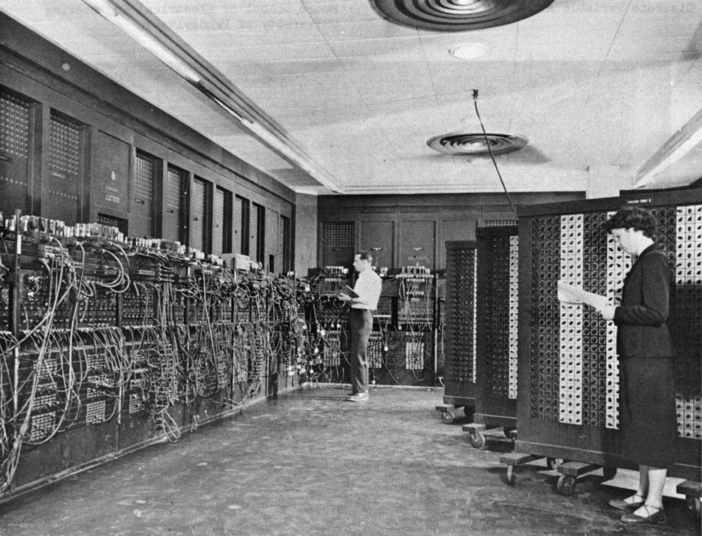

Figura 2: [ENIAC (Electronic Numerical Integrator And Computer).](https://commons.wikimedia.org/wiki/File:Eniac.jpg#/media/File:Eniac.jpg)

### **La segunda generación (1959-1964)**

La invención del transistor en 1948 por John Bardeen y otros en los Laboratorios Bell, marca el inicio de la segunda generación de computadores. El transistor vino a ocupar el rol que ejercía el tubo al vacío pero con la ventaja de ser mucho más pequeño y consumir mucha menos energía. Es en esa época en que se construyen los primeros computadores “comerciales”. Ejemplos de computadores de esta generación son el computador “científico” IBM 7094 que apareció en el año 1962. Adicionalmente, en este período aparecen los primeros lenguajes de programación como FORTRAN y Cobol.

### **La tercera generación (1964-1975)**

La evolución natural del transistor fue colocar varios transistores en un único chip para crear un circuito completo. Y justamente, esta generación está asociada a la aparición de los circuitos integrados (Integrated Circuits - IC), que reemplazaron a los circuitos electrónicos discretos utilizados en la segunda generación. El transistor fue (y sigue siendo) un dispositivo de conmutación básico, pero los circuitos integrados permitieron combinar, en pequeñas piezas de material semiconductor, un mayor número de transistores y componentes asociados. Es aquí, con los circuitos integrados, que se inicia la tendencia existente hasta hoy en día en el diseño de computadores cada vez más pequeños en tamaño, con mucha mayor velocidad, y a un costo cada vez menor. El computador más influyente de esta generación fue sin lugar a dudas el System/360 de IBM. Realmente, esta fue una familia de computadoras distinguidas por distintos números de modelo y por cubrir  un amplio rango de rendimiento a nivel de cómputo. Otra familia de computadores exitosos fue el CDC 6660 y la Digital VAX.

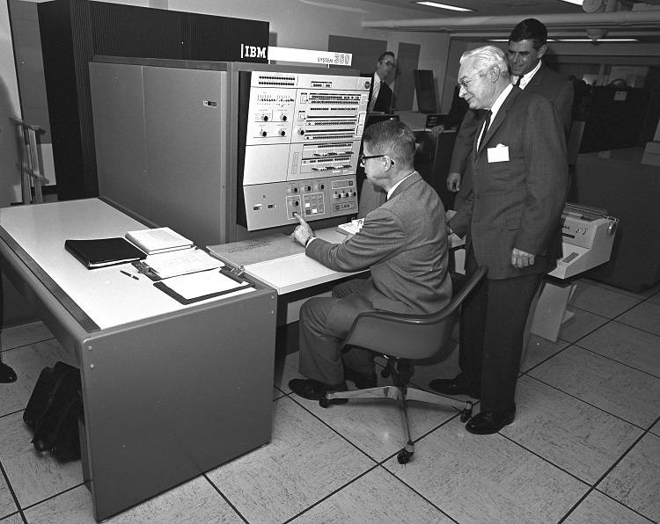

Figura 3: [Computador IBM 360.](https://commons.wikimedia.org/wiki/File:IBM_System_360_at_USDA.jpg" \l "/media/File:IBM_System_360_at_USDA.jpg" \t "_blank" \o "Computador IBM 360.)

### La cuarta generación (1975- ¿Presente?)

En esta generación, la tecnología VLSI (Very Large Scale Integration - Integración a muy grande escala) permitió colocar millones de transistores en un solo chip. Esto permitió la construcción de computadores más pequeños y más rápidos. Para el año 1980, los precios permitían que una persona comprara una computadora personal. Es a partir de aquí que ocurre la gran revolución de la computadora personal.

4.6. Lectura 2: Tipos de Dispositivos

# Dispositivos Informáticos

¡Hola! Te damos la bienvenida con gran entusiasmo para conocer más detalles sobre la diversidad de dispositivos informáticos o computadores que están disponibles hoy en día.

A continuación te presentamos las principales categorías:

### Computadores de Escritorio

Los computadores de escritorio (originalmente llamados en inglés Desktop Computers), deben su nombre a lo que ha sido su funcionalidad básica: estar ubicados encima de un escritorio para el trabajo de oficina o el uso personal. No se espera que sean equipo “portables”, es decir, fácilmente trasladables. Normalmente están conectados a una red de área local o LAN.

### Computadores Portátiles

Son computadores móviles, que permiten ser trasladados fácilmente de un lugar de trabajo a otro. Suelen estar compuestos de teclado, pantalla, CPU, disco duro, memoria y ratón integrados de manera muy compacta para facilitar su traslado de un lugar a otro. En algunos casos, han venido reemplazando a los computadores de escritorio.



Figura 1: Ejemplo de computador portátil.

### Teléfonos Inteligentes

Anteriormente se solía hablar de dispositivos PDA (Personal Digital Assistant) - Asistente Digital Personal; no obstante hoy en día han sido prácticamente sustituidos por los teléfonos inteligentes o smartphones. Se caracterizan por su tamaño compacto, y el hecho de que no cuentan con todos los elementos que suelen estar asociados a los dispositivos tradicionales, tales como el teclado, basándose casi enteramente en el uso de tecnologías de pantalla táctil. En lugar de disco duro, suelen emplear tecnologías de almacenamiento secundario mucho más rápidas y que no poseen partes electromecánicas como los discos de estado sólido SSD.

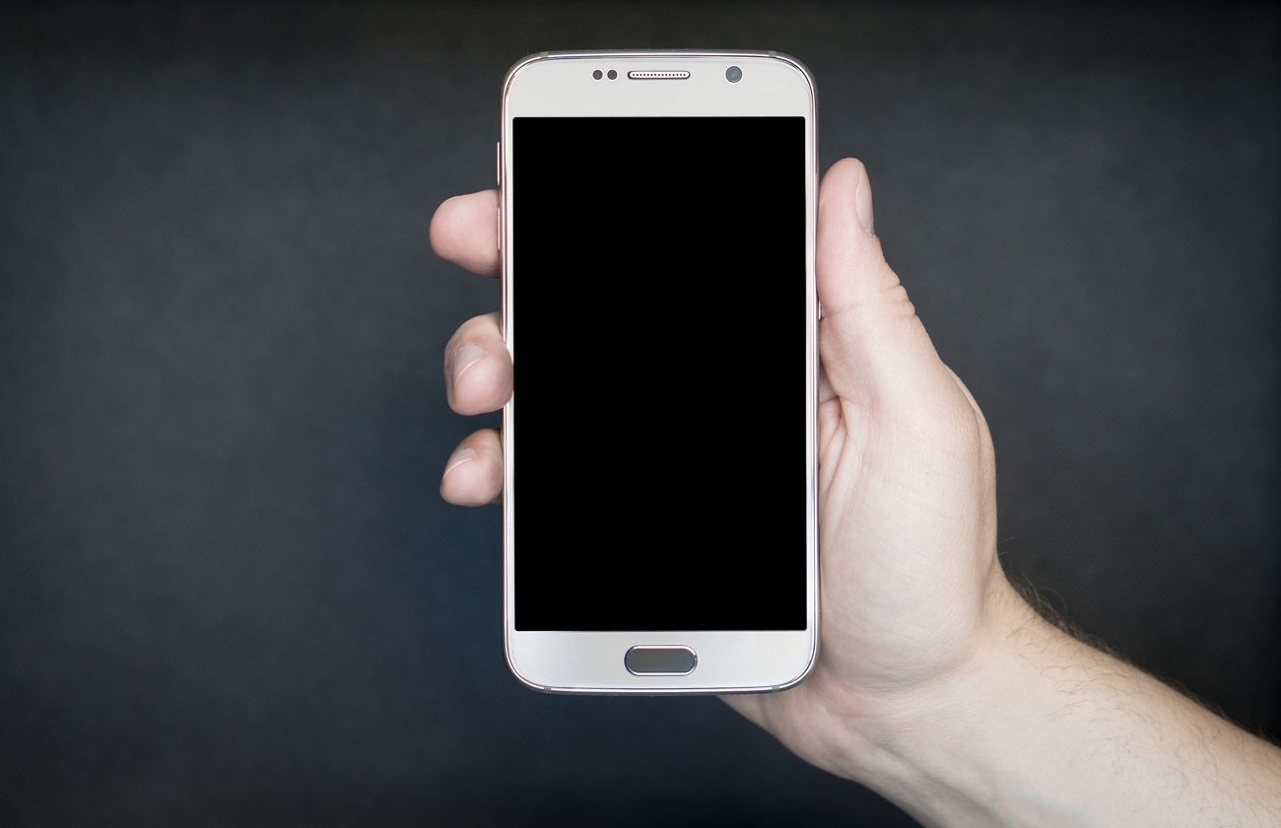

Figura 2: Ejemplo de teléfono inteligente.

### Tableta

Es una computadora portátil que podríamos ubicar a medio camino entre un computador portátil y un teléfono inteligente. Su nombre viene del inglés tablet. Al igual que los teléfonos inteligentes, suele carecer de un teclado, de manera que la entrada se realiza a través de pantallas táctiles.

### Estación de Trabajo

Son computadores de escritorio muy poderosos, que se suelen emplear normalmente en cálculos ingenieriles, matemáticos y científicos en general, diseño gráfico, diseño asistido por el computador, entre otros. Poseen gran capacidad de procesamiento, adecuada cantidad de memoria y amplias capacidades de despliegue gráfico.

### Servidor

Es un equipo diseñado para procesar solicitudes que realizan otros computadores. Las solicitudes son realizadas a través de la red. Entre sus características de hardware resaltantes podemos señalar que poseen procesadores más potentes, se les suele instalar una mayor cantidad de memoria principal, y suelen tener gran capacidad de almacenamiento, casi siempre mediante el empleo de arreglos de discos (RAID). Dado que están diseñados para atender solicitudes, suelen funcionar en esquemas 24/7 (24 horas, todos los días de la semana) todo el año. Si bien pueden prestar diversas funciones, en muchos casos suelen estar dedicados a atender cierto tipo de solicitudes en particular. Es por esto, que podemos encontrar muy comúnmente los siguientes tipos de servidores: servidor Web, servidor de correo, servidor FTP, servidor de autenticación, servidor de aplicaciones, servidor de base datos, entre muchos otros.

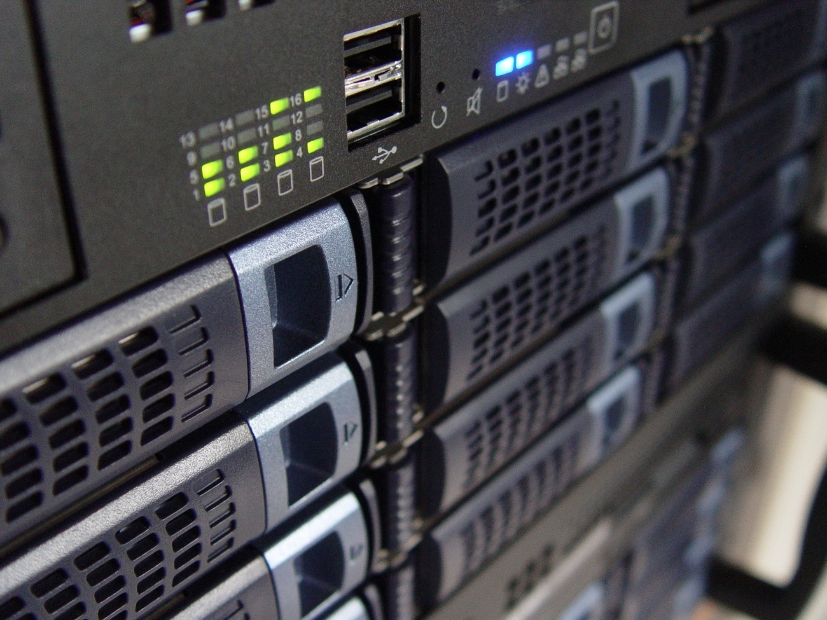

Figura 3: Ejemplo de Servidores.

### Computadora Central

Son grandes computadores, con alta capacidad de procesamiento de transacciones. Los emplean principalmente grandes corporaciones tales como: bancos, aerolíneas, empresas aseguradoras, grandes universidades, entre otras. Pueden procesar billones de instrucciones por segundo. Su rango de precios puede variar desde los 5.000 a 5 millones de dólares, así como también su tamaño que puede ser pequeño, mediano o grande. En algunos contextos se les suele llamar servidores empresariales.

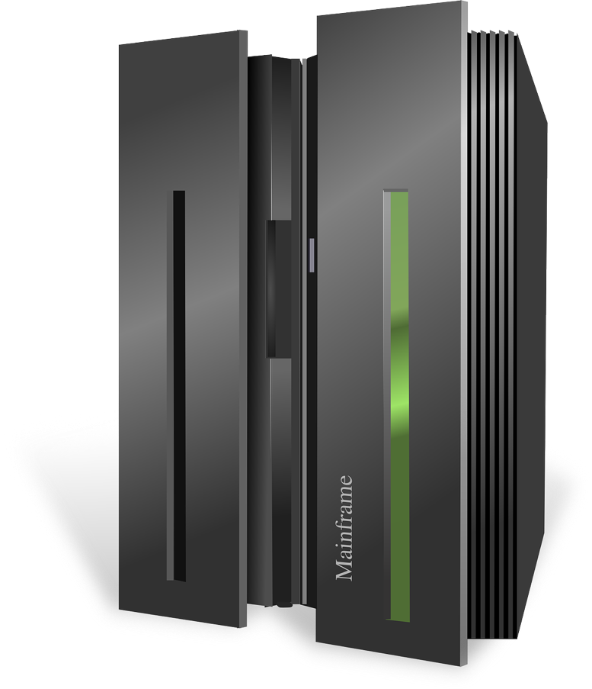

Figura 4: Ejemplo de Mainframe o Computador Central.

### Supercomputadores

Son computadores con una altísima capacidad para realizar cálculos. Poseen cientos, y en algunos casos miles, de procesadores y pueden realizar varios millardos de cálculos por segundo. Su rango de precio varía desde 1 millón de dólares hasta más de 500 millones de dólares aproximadamente. Se suelen emplear en grandes laboratorios a nivel mundial para realizar simulaciones climáticas, estudios de ADN, modelos matemáticos y físicos, y para fines secretos. Son los computadores más rápidos y costosos disponibles en el mercado.

4.7. Taller

**Administrador de Dispositivos**

¡Hola! Estamos felices de que estés dispuesto a poner en práctica lo que hemos estudiado acerca del funcionamiento del computador; en este sentido, interactuaremos con el “Administrador de Dispositivos” que maneja el Sistema Operativo Windows.

9. Si deseas información detallada de los recursos del sistema que han sido asignados al dispositivo, presiona la pestaña “Recursos”. Allí podrás observar cada recurso asignado y el valor que posee.

10. ¿Te interesa conocer información acerca de algún o algunos otros dispositivos? Navega la lista de elementos para conocer más sobre el dispositivo en cuestión.

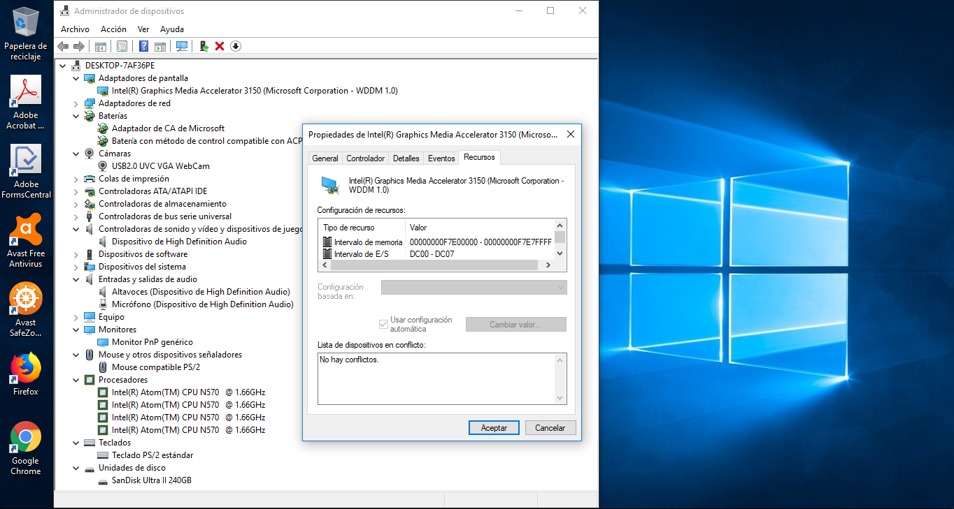

[PreviousNext](https://nextu-latam-content-production.nextu.com/content_generator_v2/27/496/index.html#carousel-windows)

¡Felicitaciones! Has logrado conocer más detalles sobre los dispositivos conectados al computador, así como de sus componentes internos. Cada vez sumamos más herramientas para potenciar tus habilidades frente a un computador.

¡Excelente trabajo!

4.8. Ejercicio

**Desafío práctico**

¡Saludos! Excelente momento para consolidar y aplicar los conocimientos adquiridos en relación al funcionamiento del computador. A continuación queremos que te familiarices con los comandos del sistema de Windows y seas capaz de describir el funcionamiento del computador. Para ello, te invitamos a realizar los siguientes pasos:

1. Presiona botón de Windows, abre una ventana de comandos escribiendo **cmd** en Ejecutar. O equivalentemente usa el cuadro de búsqueda después de pulsar el botón Windows. Ahí escribe **cmd** y pulsa “**enter**”.
2. La ventana de Símbolo del sistema proporciona una serie de comandos que son útiles para administrar el sistema. Para acceder esta ventana, ejecuta el comando **Help** para que veas la lista de comandos ordenada alfabéticamente.
3. Ahora ejecuta el comando **Ver, ¿qué hace este comando?**
4. Describe brevemente cómo es la ejecución de este comando en el computador.

Solución

<https://nextu-latam-content-production.nextu.com/content_generator_v2/27/495/4401.pdf>

5. UNIDAD 1: Prueba

# UNIDAD 1: Prueba

|  |  |
| --- | --- |
| **Comenzado en** | Sunday, 22 de December de 2019, 20:30 |
| **Estado** | Terminado |
| **Finalizado en** | Sunday, 22 de December de 2019, 20:35 |
| **Tiempo empleado** | 5 minutos 48 segundos |
| **Puntos** | 9/10 |
| **Calificación** | **90** de un total de 100 |

Principio del formulario

### **Pregunta**1

Correcta

Puntúa 1 sobre 1

Señalar con bandera la pregunta

#### **Texto de la pregunta**

Relaciona los distintos conceptos con sus respectivos significados.

|  |  |
| --- | --- |
| Programa de computación | Respuesta 1Elegir...conjunto bien definido de cláusulas, así como también la sintaxis y semántica necesaria para construir programas.proceso que convierte un programa desarrollado bajo algún lenguaje de programación, en un conjunto de instrucciones comprensibles por el computador.sirven de almacenamiento temporal para los datos que el procesador puede necesitar en un futuro y contribuyen a agilizar la ejecución de programas.está formado por un conjunto de instrucciones escritas en algún lenguaje de programación. |
| Compilación | Respuesta 2Elegir...conjunto bien definido de cláusulas, así como también la sintaxis y semántica necesaria para construir programas.proceso que convierte un programa desarrollado bajo algún lenguaje de programación, en un conjunto de instrucciones comprensibles por el computador.sirven de almacenamiento temporal para los datos que el procesador puede necesitar en un futuro y contribuyen a agilizar la ejecución de programas.está formado por un conjunto de instrucciones escritas en algún lenguaje de programación. |
| Lenguaje de programación | Respuesta 3Elegir...conjunto bien definido de cláusulas, así como también la sintaxis y semántica necesaria para construir programas.proceso que convierte un programa desarrollado bajo algún lenguaje de programación, en un conjunto de instrucciones comprensibles por el computador.sirven de almacenamiento temporal para los datos que el procesador puede necesitar en un futuro y contribuyen a agilizar la ejecución de programas.está formado por un conjunto de instrucciones escritas en algún lenguaje de programación. |
| Memorias Caché | Respuesta 4Elegir...conjunto bien definido de cláusulas, así como también la sintaxis y semántica necesaria para construir programas.proceso que convierte un programa desarrollado bajo algún lenguaje de programación, en un conjunto de instrucciones comprensibles por el computador.sirven de almacenamiento temporal para los datos que el procesador puede necesitar en un futuro y contribuyen a agilizar la ejecución de programas.está formado por un conjunto de instrucciones escritas en algún lenguaje de programación. |

#### **Retroalimentación**

La respuesta correcta es: Programa de computación → está formado por un conjunto de instrucciones escritas en algún lenguaje de programación., Compilación → proceso que convierte un programa desarrollado bajo algún lenguaje de programación, en un conjunto de instrucciones comprensibles por el computador., Lenguaje de programación → conjunto bien definido de cláusulas, así como también la sintaxis y semántica necesaria para construir programas., Memorias Caché → sirven de almacenamiento temporal para los datos que el procesador puede necesitar en un futuro y contribuyen a agilizar la ejecución de programas.

### **Pregunta**2

Correcta

Puntúa 1 sobre 1

Señalar con bandera la pregunta

#### **Texto de la pregunta**

Relacione los componentes de un computador con su respectiva función

|  |  |
| --- | --- |
| CPU | Respuesta 1Elegir...almacena temporalmente tanto los datos como los programas que el procesador está ejecutando.permiten la conexión del computador con el exterior, bien sea a través de equipos que permiten el ingreso de los datos o aquellos que proporcionan salida de los datos o incluso ambos.componentes principales del sistema de interconexión del computador, que son conductores eléctricos que llevan y traen los bytes de información entre los diversos componentes.ejecuta las instrucciones que están en memoria. Controla y dirige todas las actividades del computador. |
| Memoria | Respuesta 2Elegir...almacena temporalmente tanto los datos como los programas que el procesador está ejecutando.permiten la conexión del computador con el exterior, bien sea a través de equipos que permiten el ingreso de los datos o aquellos que proporcionan salida de los datos o incluso ambos.componentes principales del sistema de interconexión del computador, que son conductores eléctricos que llevan y traen los bytes de información entre los diversos componentes.ejecuta las instrucciones que están en memoria. Controla y dirige todas las actividades del computador. |
| Dispositivos de Entrada/Salida | Respuesta 3Elegir...almacena temporalmente tanto los datos como los programas que el procesador está ejecutando.permiten la conexión del computador con el exterior, bien sea a través de equipos que permiten el ingreso de los datos o aquellos que proporcionan salida de los datos o incluso ambos.componentes principales del sistema de interconexión del computador, que son conductores eléctricos que llevan y traen los bytes de información entre los diversos componentes.ejecuta las instrucciones que están en memoria. Controla y dirige todas las actividades del computador. |
| Buses | Respuesta 4Elegir...almacena temporalmente tanto los datos como los programas que el procesador está ejecutando.permiten la conexión del computador con el exterior, bien sea a través de equipos que permiten el ingreso de los datos o aquellos que proporcionan salida de los datos o incluso ambos.componentes principales del sistema de interconexión del computador, que son conductores eléctricos que llevan y traen los bytes de información entre los diversos componentes.ejecuta las instrucciones que están en memoria. Controla y dirige todas las actividades del computador. |

#### **Retroalimentación**

La respuesta correcta es: CPU → ejecuta las instrucciones que están en memoria. Controla y dirige todas las actividades del computador., Memoria → almacena temporalmente tanto los datos como los programas que el procesador está ejecutando., Dispositivos de Entrada/Salida → permiten la conexión del computador con el exterior, bien sea a través de equipos que permiten el ingreso de los datos o aquellos que proporcionan salida de los datos o incluso ambos., Buses → componentes principales del sistema de interconexión del computador, que son conductores eléctricos que llevan y traen los bytes de información entre los diversos componentes.

### **Pregunta**3

Incorrecta

Puntúa 0 sobre 1

Señalar con bandera la pregunta

#### **Texto de la pregunta**

¿Cuáles son los elementos que componen la Infraestructura de IT?

Seleccione una:

a. Plataformas de Hardware, Sistemas Operativos, Redes y Telecomunicaciones, Aplicaciones de Software Empresariales y Servicios de Consultoría e Integración de Sistemas.

b. Plataformas de Hardware, Sistemas Operativos, Internet, Aplicaciones de Software Empresariales, Sistemas de Gestión de Datos y Servicios de Consultoría e Integración de Sistemas

c. Plataformas de Hardware, Sistemas Operativos, Redes y Telecomunicaciones, Internet, Sistemas de Gestión de Datos y Servicios de Consultoría e Integración de Sistemas

d. Plataformas de Hardware, Sistemas Operativos, Redes y Telecomunicaciones, Internet, Aplicaciones de Software Empresariales, Sistemas de Gestión de Datos y Servicios de Consultoría e Integración de Sistemas

#### **Retroalimentación**

La Infraestructura de IT se define como el conjunto de recursos de software (tal como sistemas operativos), hardware (computadoras y servidores), telecomunicaciones y redes (como es el caso de los enrutadores) y servicios (por ejemplo consultorías y entrenamiento) que proporcionan una plataforma que soporta los servicios de tecnologías, desde aplicaciones hasta sistemas empresariales, a los usuarios finales, proveedores y unidades internas de una organización o empresa.

La respuesta correcta es: Plataformas de Hardware, Sistemas Operativos, Redes y Telecomunicaciones, Internet, Aplicaciones de Software Empresariales, Sistemas de Gestión de Datos y Servicios de Consultoría e Integración de Sistemas

### **Pregunta**4

Correcta

Puntúa 1 sobre 1

Señalar con bandera la pregunta

#### **Texto de la pregunta**

¿Cuál es el número binario que representa el número hexadecimal D?

Seleccione una:

a. 1001

b. 0111

c. 1101

d. 1011

#### **Retroalimentación**

Al aplicar la conversión hexadecimal a binario, se obtiene el número 1101

La respuesta correcta es: 1101

### **Pregunta**5

Correcta

Puntúa 1 sobre 1

Señalar con bandera la pregunta

#### **Texto de la pregunta**

¿Cuál de las siguientes unidades de almacenamiento de datos es la que representa el mayor número de bytes de esta lista?

Seleccione una:

a. Gigabytes

b. Terabytes

c. Kilobytes

d. Megabytes

#### **Retroalimentación**

Un terabyte es equivalente a 1,000 gigabytes, lo cual implica 1,000,000 megabytes o 1,000,000,000 de kilobytes

La respuesta correcta es: Terabytes

### **Pregunta**6

Correcta

Puntúa 1 sobre 1

Señalar con bandera la pregunta

#### **Texto de la pregunta**

Seleccione la lista correcta que corresponde a los componentes de entrada externos

Seleccione una:

a. monitor táctil, micrófono, teclado, ratón.

b. teclado, monitor, escáner, impresora

c. micrófono, CPU, monitor táctil, teclado

d. ratón, escáner, memoria, monitor

#### **Retroalimentación**

Los componentes de entrada son fundamentales para el ingreso o captación de datos al computador. El monitor táctil, micrófono, teclado, ratón, escáner son algunos ejemplos de ellos.

La respuesta correcta es: monitor táctil, micrófono, teclado, ratón.

### **Pregunta**7

Correcta

Puntúa 1 sobre 1

Señalar con bandera la pregunta

#### **Texto de la pregunta**

¿Cuál es el código de representación más usado en los computadores para decodificar un binario en un carácter?

Seleccione una:

a. Código RGB

b. Conversión numérica a decimal

c. ASCII

d. Conversión numérica a hexadecimal

#### **Retroalimentación**

El código para conversión binaria, más usado es la tabla ASCII, la cual está basada en el alfabeto de la lengua inglesa, y estructurada de tal forma, que sea fácil de entender, mostrando una correspondencia entre las mayúsculas y minúsculas, contiene todas las letras minúsculas y mayúsculas de la 'A' a la 'Z', los números del 0 al 9, los signos más comunes presentes en el teclado.

La respuesta correcta es: ASCII

### **Pregunta**8

Correcta

Puntúa 1 sobre 1

Señalar con bandera la pregunta

#### **Texto de la pregunta**

¿Al momento de convertir un número de una base a otra ¿Cuál es la modalidad en que se debe trabajar con la calculadora, para hacer la conversión?

Seleccione una:

a. Avanzado

b. Standard

c. Programación

d. Científica

#### **Retroalimentación**

La conversión de un número decimal a binario, a través de calculadora que provee el Sistema Operativo de un computador, requiere estar en modalidad de Programación y posteriormente indicar la base del número que se desea convertir, finalmente mostrará el número introducido expresado en notación octal, hexadecimal y binaria.

La respuesta correcta es: Programación

### **Pregunta**9

Correcta

Puntúa 1 sobre 1

Señalar con bandera la pregunta

#### **Texto de la pregunta**

¿Cuál de los siguientes componentes internos del computador tiene como función principal servir de canal de comunicación para todos los componentes internos del computador?

Seleccione una:

a. Bus

b. Memoria

c. CPU

d. Disco duro

#### **Retroalimentación**

Dentro de la Placa Base, existe una colección de circuitos eléctricos denominado Bus que llevan y traen los bytes de información entre los diversos componentes internos del computador.

La respuesta correcta es: Bus

### **Pregunta**10

Correcta

Puntúa 1 sobre 1

Señalar con bandera la pregunta

#### **Texto de la pregunta**

Relaciona los distintos conceptos con sus respectivos significados.

|  |  |
| --- | --- |
| Sistema de codificación | Respuesta 1Elegir...busca representar un color, con la base de estos tres colores: Rojo, Verde y Azul.unidad básica de una imagen digitalizada en pantalla.proceso de conversión ejecutado desde el sistema destino al sistema origen.conjunto de reglas para convertir información, tales como: una letra, una palabra, un sonido, una imagen, o un gesto, en otra forma de representación. |
| Píxel | Respuesta 2Elegir...busca representar un color, con la base de estos tres colores: Rojo, Verde y Azul.unidad básica de una imagen digitalizada en pantalla.proceso de conversión ejecutado desde el sistema destino al sistema origen.conjunto de reglas para convertir información, tales como: una letra, una palabra, un sonido, una imagen, o un gesto, en otra forma de representación. |
| Código RGB | Respuesta 3Elegir...busca representar un color, con la base de estos tres colores: Rojo, Verde y Azul.unidad básica de una imagen digitalizada en pantalla.proceso de conversión ejecutado desde el sistema destino al sistema origen.conjunto de reglas para convertir información, tales como: una letra, una palabra, un sonido, una imagen, o un gesto, en otra forma de representación. |
| Decodificación | Respuesta 4Elegir...busca representar un color, con la base de estos tres colores: Rojo, Verde y Azul.unidad básica de una imagen digitalizada en pantalla.proceso de conversión ejecutado desde el sistema destino al sistema origen.conjunto de reglas para convertir información, tales como: una letra, una palabra, un sonido, una imagen, o un gesto, en otra forma de representación. |

#### **Retroalimentación**

La respuesta correcta es: Sistema de codificación → conjunto de reglas para convertir información, tales como: una letra, una palabra, un sonido, una imagen, o un gesto, en otra forma de representación., Píxel → unidad básica de una imagen digitalizada en pantalla., Código RGB → busca representar un color, con la base de estos tres colores: Rojo, Verde y Azul., Decodificación → proceso de conversión ejecutado desde el sistema destino al sistema origen.

Final del formulario

UNIDAD 2: Componentes del Computador (Hardware)

**Unidad 2**

**Componentes del Computador (Hardware)**

¡Qué bien que nos encontramos de nuevo! En esta oportunidad seguiremos profundizando sobre los componentes del computador, en cuanto a hardware se refiere. Entre los componentes más importantes podemos identificar: el procesador o CPU, la tarjeta madre o motherboard, la memoria principal, los dispositivos tanto de almacenamiento como los de entrada y/o salida, los puertos necesarios para la conexión de dichos dispositivos con el computador y finalmente los sistemas de alimentación de energía eléctrica, así como los de enfriamiento requeridos para que el computador funcione de manera adecuada. Para cada uno de ellos, se presentan sus características, elementos internos, clasificación, el rol que ejercen dentro del computador y su interrelación con el resto de los componentes.

Asimismo, tendremos la oportunidad de reconocer cómo los archivos son guardados de manera permanente  y cómo están estructurados los espacios de almacenamiento donde se alojan,  identificando cuáles son las operaciones más frecuentes que se realizan sobre ellos.

Nos familiarizaremos con una herramienta muy útil, como es el programa de la BIOS, el cual reside en un chip o circuito integrado instalado en la Placa Base, que pone en funcionamiento el resto del hardware que está conectado a ella. Es el primer programa que se ejecuta al encender el computador y se puede acceder a él para hacer los cambios o ajustes que se consideren necesarios, en un momento dado.

También tendremos la oportunidad de manejar el concepto de drivers que son elementos claves para el manejo de los distintos componentes  y dispositivos conectados al computador.

Como complemento también se incluyen talleres y ejercicios prácticos que contribuyen a obtener información valiosa sobre los componentes del computador, a través de herramientas tales como: Administrador de tareas, Administrador de dispositivos e Información del sistema que ofrece el Sistema Operativo Microsoft Windows (Msinfo32.exe), las cuales se utilizan para recopilar información detallada acerca del computador y sirven de soporte para diagnosticar posibles fallas y poder solventarlas.

**Objetivos de aprendizaje**

1. Resumir los elementos internos que conforman cada uno de los componentes del computador, identificando características y funciones, además de su interrelación con el resto de los componentes.
2. Resumir el funcionamiento del computador con más detalles, usando herramientas de análisis, configuración y monitoreo que permiten asegurar su adecuada operatividad.
3. Aplicar los conocimientos adquiridos para definir configuraciones apropiadas para un computador de acuerdo a las necesidades de procesamiento, capacidad de almacenamiento, versatilidad para conectarse a determinados dispositivos periféricos, entre otros aspectos.
4. Aplicar la configuración inicial de un computador y ajustarla de acuerdo a las necesidades del usuario.

**Aprende haciendo**

**Componentes del Computador**

¡Te damos la bienvenida a aplicar los conocimientos acerca de los componentes del computador!

A continuación te presentamos esta práctica diseñada para conocer las herramientas de información del CPU y algunos elementos de la Placa Base o Motherboard.

Anímate a enfrentar este nuevo reto.

1. Una manera de encontrar información básica acerca del procesador, es empleando el Administrador de Tareas del sistema operativo Windows.

        a. Haciendo clic derecho sobre el botón de inicio de Windows.

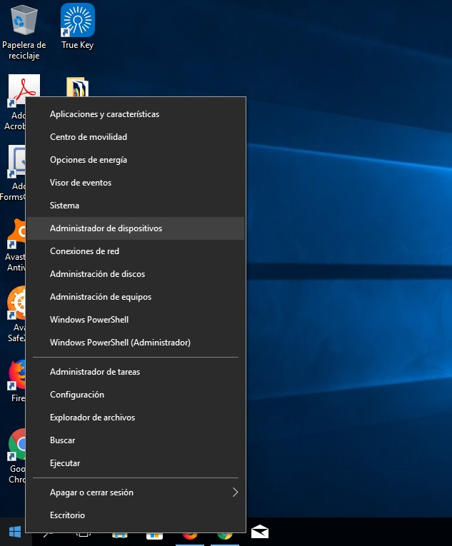

        b.**Selecciona** Administrador de Tareas.

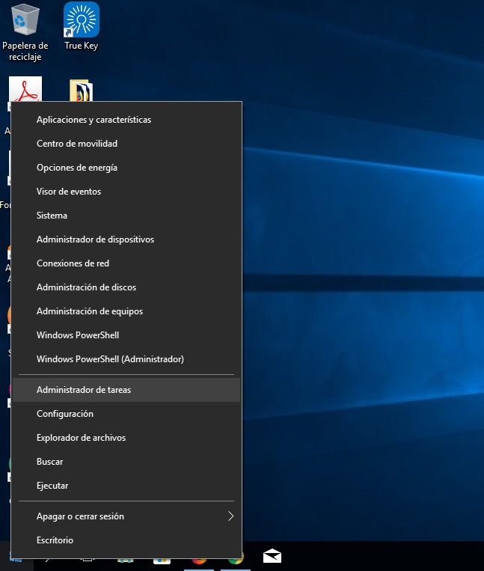

          c. Es probable que aparezca una **versión simplificada** del **Administrador de Tareas**, en este caso, basta con presionar sobre la opción **Más Detalles**.

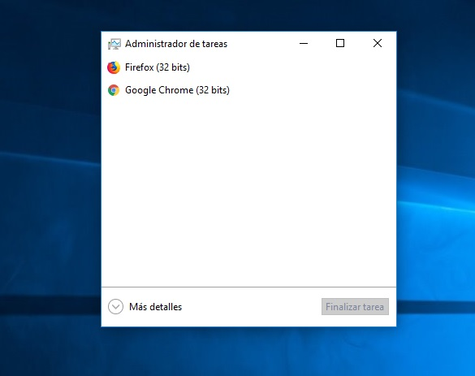

          d. **Posiciónate** sobre la pestaña Rendimiento.

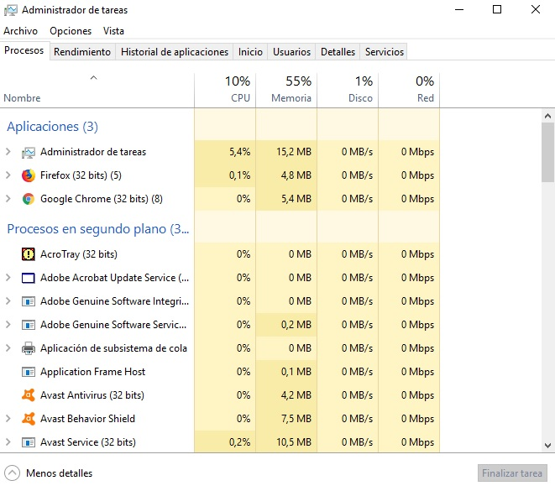

       e. **Podrás observar** un gráfico con la información del **Porcentaje de empleo del CPU** en el tiempo.

En la parte superior, al lado de la palabra CPU, se puede observar el procesador que posee la máquina.

Adicionalmente, en la parte inferior derecha, puedes visualizar la siguiente información:

* Velocidad base del CPU.
* Número de sockets empleados para el CPU (normalmente será uno, a menos que haya varios chips de procesadores).
* Número de núcleos del CPU, si está habilitada la opción de multithreading o hyperthreading en el procesador, se verá el número total de procesadores lógicos.
* Si está o no habilitada la opción de virtualización.
* Información de la Memoria Caché L1 y Memoria Caché L2.

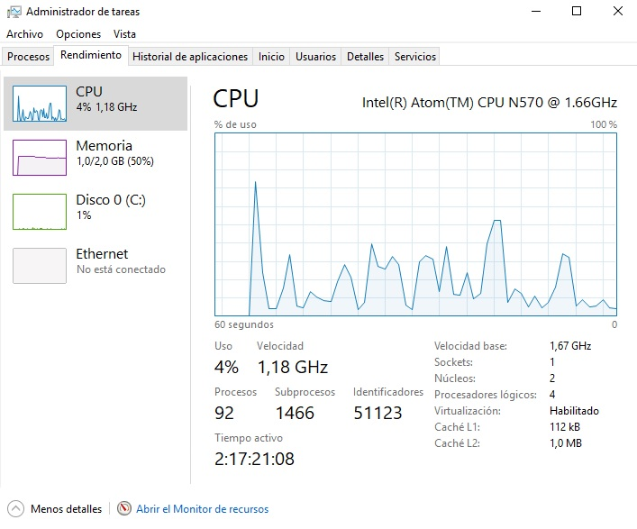

2. En esta parte, **vamos a visualizar** la información empleando el administrador de dispositivos del sistema operativo Windows.

         a. **Haciendo clic** derecho sobre el botón de inicio de Windows.

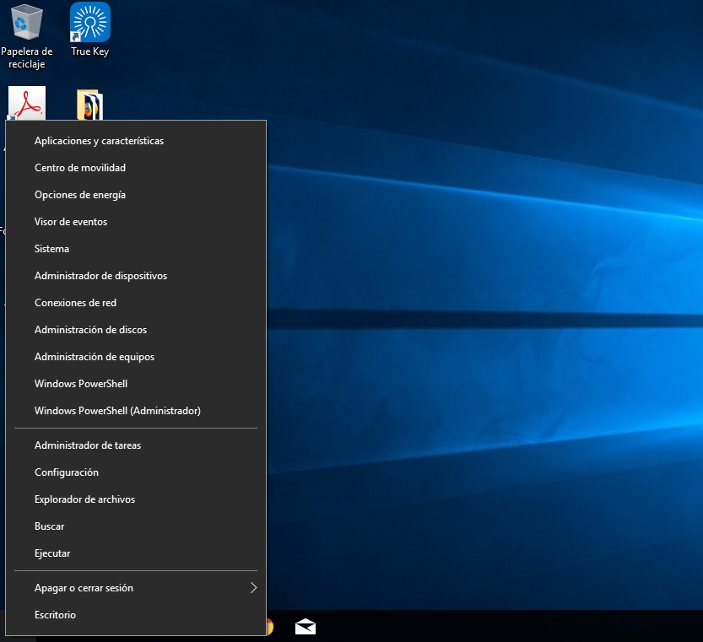

        b. **Selecciona** Administrador de Dispositivos.



         c. Dentro del administrador, **selecciona** el elemento de procesadores.

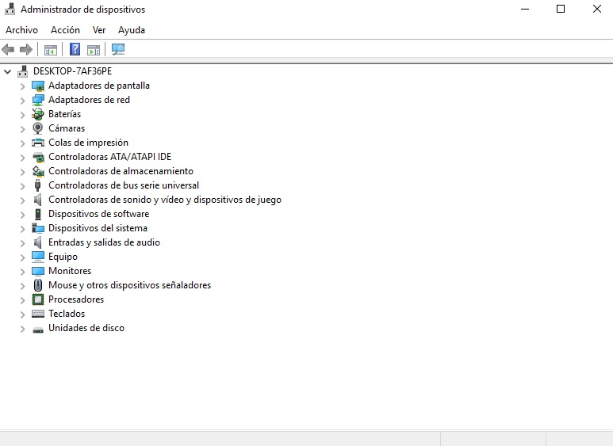

       d. Allí podrás observar las **características de cada uno de los procesadores lógicos** existentes.

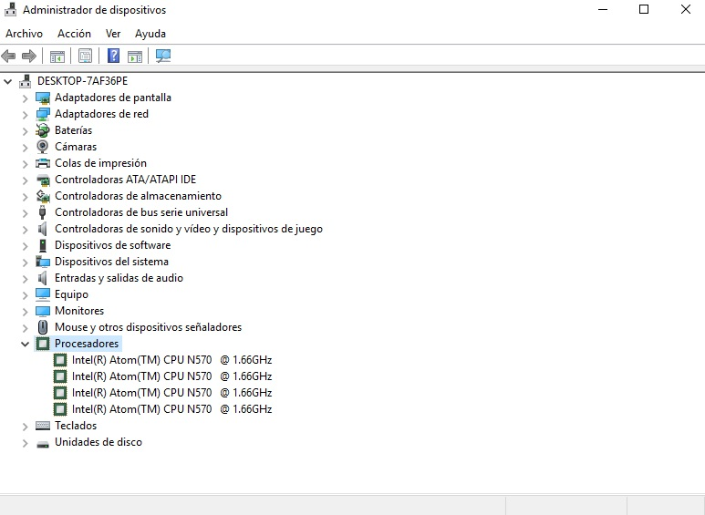

         e. Si **presionas** la opción de **Propiedades** podrás conocer información adicional respecto a los núcleos y procesadores lógicos.

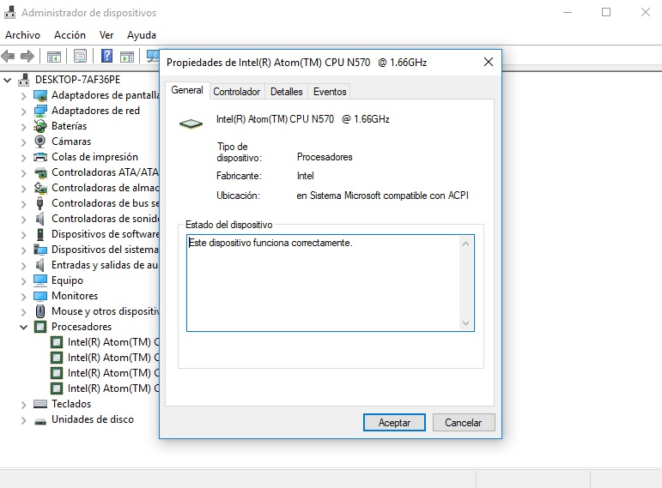

Con lo visto hasta aquí, ya cuentas con herramientas que permiten disponer de información más detallada sobre el procesador y los elementos de la placa base del computador. ¡Sigue adelante!

# Cápsula de conocimiento

# Tipos de Procesadores

¡Felicitaciones! Nos encanta el ritmo de trabajo e interés que has puesto en descubrir más sobre el Procesador. A continuación vamos a abordar un excelente material sobre los tipos de procesadores que hay en el mercado.

## Principales Fabricantes de Procesadores y Tipos de Procesadores

Existen principalmente dos fabricantes de procesadores para Computadores de Escritorio: Intel y Advanced Micro Devices (AMD) que lideran el mercado, en términos de velocidad y calidad.

### Los Fabricantes de Procesadores

El mercado de los procesadores para computadores de escritorio estuvo liderado por la empresa Intel Corporation durante largo tiempo. Intel es una empresa productora de chips, que fue fundada en el año 1968 por Robert Noyce y Gordon Moore. A nivel de producción de chips semiconductores es hoy en día la segunda más grande a nivel mundial, después de haber sido desplazada por Samsung, pero mantiene su puesto como productora de procesadores para computadores de escritorio, servidores y afines.

El fabricante de microchips Advanced Micro Devices, Inc. (AMD), ha sido el mayor competidor de Intel. Fundado en el año 1969, se convirtió en manufacturador de procesadores Intel en el año 1981, a partir de la firma de un acuerdo de intercambio de tecnología con Intel. Este acuerdo fue firmado, debido principalmente a que IBM colocó como condición a Intel para producir los procesadores del IBM PC, que existiera otra empresa capaz de manufacturar los procesadores patentados de Intel.

### 

### **Procesadores de Intel**

Primeros procesadores: Intel empezó produciendo procesadores de 4 bits y 8 bits. Desde el año 1970 a 1976 produjo la familia MCS-4, Intel 4040, 8008, 8080 y 8085.

**Procesadores de 16 bits:** En el año 1978 introduce el procesador 8086 y casi un año después el 8088. Estos procesadores direccionaban 1MB de memoria, lo que representaba 16 veces más memoria que el 8085, y eran cinco veces más rápidos.  Los procesadores de 16 bits se consolidaron cuando en el año 1981, IBM empleó el 8088 en su históricamente famoso IBM PC. En el año 1983, Intel presentó el procesador 80286, que direccionaba hasta 16 MB de memoria en lugar de 1MB. La velocidad prácticamente se duplicó.

**Procesadores de 32 bits:** En 1986 Intel presenta su primer procesador de 32 bits, el 80386. Este procesador direccionaba hasta 4GB de memoria. En 1989 aparece el 80486, con coprocesador numérico incorporado. Debido a mejoras en su diseño, era prácticamente el doble de rápido que su predecesor. El Pentium aparece en el año 1993 y posteriormente aparece el Pentium Pro en 1995. A este le han seguido los procesadores Pentium II, Celeron, Pentium III y Pentium 4. Todos estos basados en la arquitectura P6, y con mejoras sucesivas en velocidad de ejecución y número, y capacidad de las memorias cachés incorporadas.

**Procesadores Intel Core:** A partir del año 2006, Intel empieza a producir la familia de procesadores Intel Core. Bajo este nombre han visto luz una gran cantidad de procesadores, cuyas características más resaltantes son: el empleo de arquitecturas de 64 bits, mayores capacidades y niveles de memoria caché, mejora en las velocidades e introducción de sistemas multithreading (empleo de procesadores lógicos en cada CPU) y multinúcleo (más de un CPU por microchip). Entre los últimos desarrollados, vale la pena destacar los procesadores Intel Core i9, Intel Core i7, Intel Core i5 e Intel Core i3.

### **Procesadores de AMD**

**El IBM PC y la arquitectura x86:** Desde el año 1982 hasta el año 1995, AMD produjo clones de los procesadores de Intel.  Entre estos podemos mencionar a Am286, Am386, Am486 y Am5x86m, que son clones de los correspondientes procesadores de la empresa Intel. Es interesante hacer notar que Intel trató, por distintas formas, de rehusar el cumplimiento del acuerdo de cooperación que firmó con AMD por exigencia de IBM. Al final tuvo que ceder el microcódigo de sus procesadores a AMD, por órdenes de tribunales  estadounidenses.

**Procesadores AMD-K5, AMD-K6, Athlon, Duron y Sempron:** El primer procesador desarrollado por completo por AMD en el año 1996 fue el AMD-K5. Competía con el procesador Pentium de Intel. Este procesador junto al AMD-K6 estuvo basado en el Socket 7, que era el socket para la conexión de procesadores Pentium de Intel. En el año 1999, hace su aparición el AMD-K7 que fue la séptima generación de procesadores compatibles x86 de AMD, bajo el nombre de Athlon. A diferencia de los anteriores procesadores, no podía usar las mismas placas base de Intel, debido a problemas de licencia con el conector Slot 1 (usado por los procesadores Pentium Pro, Celeron, Pentium II y Pentium III). El procesador Duron era una versión limitada de bajo costo del Athlon. Posteriormente aparece el Sempron y el Athlon XP, siendo el primero una versión de bajo costo del segundo.

**Procesadores Athlon 64, Opteron y Phenom:** Estos procesadores pertenecen a la arquitectura K8, una revisión mayor de la arquitectura K7, siendo la característica más notable de ellos, la extensión de 64 bits al conjunto de instrucciones x86 (denominada x86-64, AMD64 o x64).

**Procesadores AMD A4, A6, A8, A10:** Esta familia de procesadores fue, hasta el año 2017, la principal competencia de los procesadores Core de Intel manejando varios núcleos y capacidades gráficas dentro del mismo chip.

**AMD Ryzen:** Ryzen es una línea de microprocesadores de la empresa AMD. La marca se introdujo en el año 2017 con productos que incorporan la microarquitectura Zen, la cual utiliza el źocalo o socket, AM4.

A partir de esta lectura se ha destacado que la fabricación de los distintos procesadores para computadores de escritorio ha estado dominada fundamentalmente por dos empresas: Intel y AMD. Con AMD se ha favorecido el desarrollo de procesadores que compiten directamente con las propuestas de Intel, que en algunos casos hasta han llegado a superarlos.

UNIDAD 3: Sistemas Operativos , Software y Máquinas Virtuales

1. UNIDAD 3: Introducción

**Unidad 3**

**Sistemas Operativos, Software y Máquinas Virtuales**

¡Hola! Te recibimos con mucho entusiasmo para seguir ampliando conocimientos en relación a los componentes del computador, que básicamente se dividen en dos grandes áreas: hardware y software. En esta ocasión nos centraremos en la parte lógica del computador, el software, que contempla un conjunto de programas, instrucciones y reglas informáticas que permiten ejecutar distintas tareas en un equipo informático.

Dentro de los elementos que conforman el software, tenemos el Sistema Operativo el cual proporciona a los usuarios un modelo de computador más simple y al mismo tiempo administra sus recursos, facilitando la interacción del usuario final con la complejidad inmersa en estos sistemas informáticos.

Sobre los sistemas operativos se expondrán sus funciones básicas, el tipo de aplicaciones nativas o preinstaladas que manejan y su funcionalidad. Se hará especial hincapié en conocer aspectos característicos como: usuarios, procesos, dispositivos, aplicaciones, entre otros; elementos incorporados de forma particular en los sistemas operativos existentes en el mercado, pero más específicamente en Microsoft Windows y Linux.

Nos familiarizaremos con la interfaz y herramientas de trabajo provistas por cada uno  de estos sistemas operativos, para la administración de los recursos y la prestación de servicios a los usuarios finales.

Trabajaremos con el concepto de Máquina Virtual, entendida como un software capaz de cargar en su interior otro sistema operativo, simulando que es un computador real.

También estudiamos el esquema evolutivo que han tenido las aplicaciones, comenzando por las aplicaciones que se ejecutan de forma local en el computador, pasando por las aplicaciones Web,  hasta las aplicaciones en la Nube.

Como complemento a este marco teórico, se incluyen actividades prácticas que contribuyen a  fortalecer las habilidades de los especialistas en soporte, quienes  tienen la labor de conocer, manejar y optimizar todas las condiciones y variables que permitan el buen funcionamiento de los equipos informáticos. En particular, saber protegerse de posibles ataques de agentes o software malicioso que están presentes en nuestro entorno, y que buscan, entre otros aspectos, inhabilitar el computador, tomar control del mismo u obtener información confidencial de sus usuarios.

**Objetivos de aprendizaje**

1. Resumir las características relevantes de los sistemas operativos con especial énfasis en Windows y Linux.
2. Usar los utilitarios, herramientas y aplicaciones básicas de los sistemas operativos Windows y Linux desde sus correspondientes interfaces de usuario.
3. Usar un software de virtualización para instalar máquinas virtuales de Windows y Linux .
4. Aplicar los procedimientos de instalación y configuración de una aplicación antimalware y antivirus para la protección del computador en contra de amenazas que pueden afectar el buen funcionamiento del equipo o la integridad de su información.
5. Lección 1: Introduccion a los Sistemas Operativos y VMs

# Cápsula de conocimiento

# Entendiendo las Máquinas Virtuales

¡Hola! Con este recurso exploraremos los aspectos más importantes relacionados con las máquinas virtuales, su funcionalidad y caracterísiticas.

### Una Introducción a las Máquinas Virtuales

El software que provee todas las funcionalidades y características que los usuarios empleamos, se ejecuta en la “máquina” (forma de referirse al computador). Dicha máquina está compuesta por el hardware, es decir, uno o más procesadores, memoria principal, dispositivos de entrada / salida, etc. En el modelo clásico de operación de los computadores, el sistema operativo es la capa de software que se encuentra sobre la máquina (hardware del computador) y se encarga, entre otras cosas, de administrar los recursos de dicha máquina entre los distintos programas en ejecución. Desde las perspectivas de los programas de aplicación, la máquina es la combinación de las llamadas al sistema operativo y aquellas partes del hardware que son accesibles de manera directa. Esto se ilustra en la figura 1, donde se  señala el punto 1 como la interfaz entre los programas y el sistema operativo (a través de una biblioteca de llamadas al SO), y el punto 4 como la interfaz entre los programas y la porción del hardware que pueden acceder de forma directa. Esta ha sido la forma histórica de concebir los entornos de ejecución de programas: Un único sistema operativo (arriba del punto 3) administra los recursos y se ejecuta sobre un único computador a la vez (debajo de los puntos 3 y 4). Esta es una relación entre el hardware y el software de uno a uno.

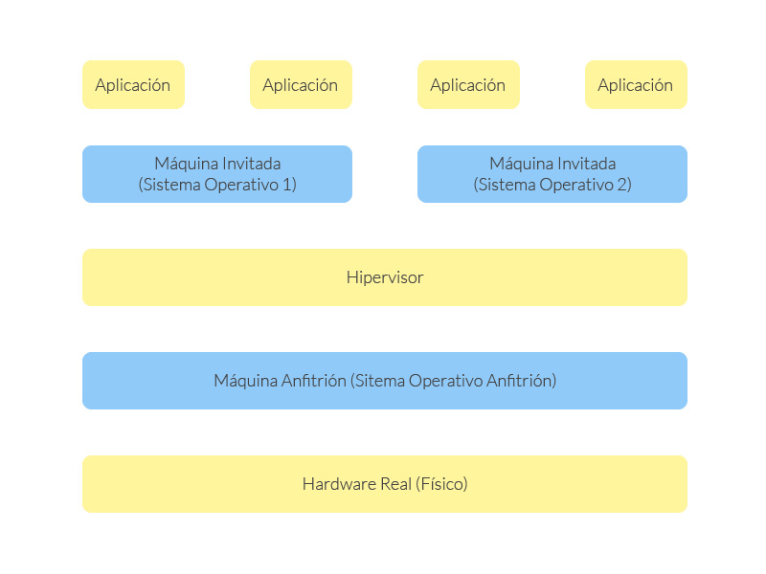

Figura No.1

No obstante, este esquema tradicional ha ido cambiando a lo largo de los últimos años, debido principalmente a que limita la manera como el software debe interactuar con el hardware subyacente. Bajo el esquema mencionado, si un programador requiere desarrollar una aplicación para diversas plataformas, debe tener una máquina con cada sistema operativo sobre el cual desea probar su aplicación, o debe configurar un sistema de doble arranque (dual-boot system) para poder iniciar cada sistema operativo sobre la máquina en la que trabaja. De forma similar, suponga que un usuario requiere seguir utilizando una aplicación heredada (aplicación “antigua” que debe seguir utilizándose en la organización), debe tener que instalarla en una máquina aparte, con el sistema operativo descontinuado (por ejemplo, Windows XP) y acceder a esa máquina para poder ejecutar dicha aplicación. Problemas parecidos van a surgir en el área de los servidores. Si se llega a requerir un servidor con Windows Server y otro con Linux, la única solución sería tener (o quizás comprarlos, si no se poseen) dos servidores independientes, en cada uno se instalaría la versión de sistema operativo correspondiente que ejecutaría las aplicaciones requeridas. En todos los casos mencionados, se evidencia un desperdicio de recursos (compra de hardware innecesario), además de complicaciones desde el punto de vista de la administración y uso de los sistemas (arranque dual,entre otros).

En este contexto, a finales de los años 90 y comienzos del 2000, resurge el concepto de virtualización que ya había sido conocido hacia los años 60. La virtualización se refiere a la creación de una versión “virtual” (más que real o física) de algo. En el mundo de la informática, ese algo suelen ser ambientes virtuales en los que los “computadores” (no necesariamente los físicos) pueden operar, tales como plataformas de hardware de computador virtual, dispositivos de almacenamiento virtual, o recursos de redes de computadores virtuales. La virtualización permite que podamos ejecutar diversos sistemas operativos sobre una misma máquina física, al mismo tiempo, presentando a cada uno de estos sistemas operativos, una versión virtual del hardware subyacente. De esta manera se puede tener esquemas de uno a muchos entre el hardware y el sistema operativo.

La versión virtual del hardware subyacente se denomina Máquina Virtual (Virtual Machine o VM en inglés). El software que se ejecuta en las máquinas virtuales se encuentra aislado del hardware real o físico. En términos de virtualización, normalmente existe una capa de software (por ejemplo un sistema operativo) que se ejecuta realmente sobre el hardware subyacente, y se suele decir que este sistema operativo más el hardware real son la máquina anfitrión (Host machine en inglés). La máquina virtual que se ejecuta sobre esta máquina anfitrión y que puede tener un sistema operativo igual o diferente al de la máquina anfitrión, se suele denominar la máquina invitada (Guest Machine en inglés).La parte del software que se ejecuta en la máquina anfitrión y que está a cargo de crear, administrar y ejecutar las máquinas virtuales, se le suele denomina Hipervisor o Monitor de Máquinas Virtuales. Ejemplos de este tipo de configuración sería un computador ejecutando Windows 10 (máquina anfitrión), con virtualbox instalado para administrar la virtualización (hipervisor). Sobre virtualbox, se pueden crear diferentes máquinas virtuales como Linux Ubuntu (máquina invitada).

En la figura 2 se ilustra de manera esquemática, cómo se presenta la ejecución de un hipervisor sobre la máquina anfitrión y el hardware real. Sobre este hipervisor, se están ejecutando dos máquinas virtuales invitadas, cada una con un conjunto de aplicaciones.

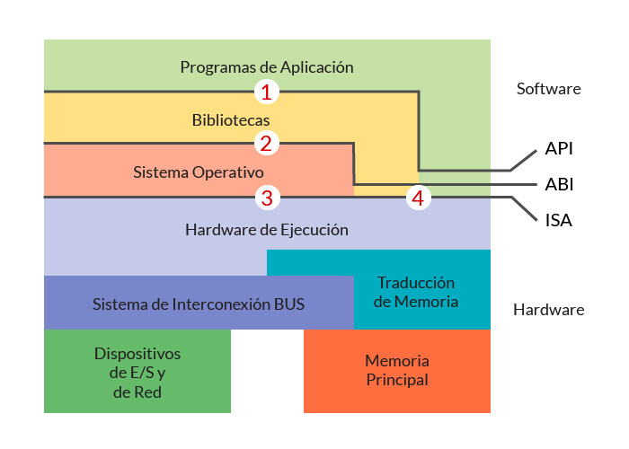Figura No.2

Podemos concluir que las máquinas virtuales y los componentes del esquema funcional, buscan un mejor aprovechamiento de los recursos tecnológicos disponibles.

1. Lección 2: Windows y Linux

# Aprende haciendo

# Instalando Máquinas Virtuales

¡Saludos! ¡Qué bueno recibirte para consolidar lo que hemos estudiado acerca de máquinas virtuales! En este caso te animamos a realizar esta actividad, como un reto para validar todo lo aprendido para crear una máquina virtual bajo el sistema Operativo Linux, desde un computador con ambiente operativo Windows.

Dirígete a la página de VirtualBox ( <https://www.virtualbox.org/wiki/Downloads> ),  descarga el programa y posteriormente procede a instalarlo:

1. **Descarga** el archivo que contiene la **[máquina virtual Linux](https://nextu-latam-content-production.s3.amazonaws.com/content_generator_v2/MaquinasVirtualesIT/IT118S_C1U3L1_TallerBase1_Ubuntu_V1.ova)** e instálala en VirtualBox.
2. Ahora, realiza el mismo procedimiento para el **sistema operativo Windows 10.** Acá encuentras **[máquina virtual Windows.](https://nextu-latam-content-production.s3.amazonaws.com/content_generator_v2/MaquinasVirtualesIT/IT118S_C1U3L1_TallerBase1_Win10_V1.ova)** Los pasos de instalación de una máquina virtual Windows son los mismos que se realizaron para la máquina Linux**.** Sólo recuerda seleccionar como sistema operativo anfitrión Windows 10 (de 64 bits).

### Puntos de verificación:

1. Una vez realizados los pasos para la instalación de una máquina virtual de Linux Ubuntu, tendrás una imagen similar a esta:  
   **Pantalla de Inicio** para autenticarse en un **ambiente operativo Linux. Nota que el proceso de arranque de la máquina virtual puede tomar algún tiempo, el cual depende de los recursos disponibles en tu computador.**  
     
   **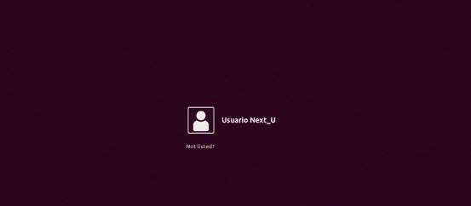  
   Pantalla** que muestra el **escritorio** de un computador con **sistema operativo Linux. Las credenciales son Usuario tiene clave usuario  
     
   **
2. Una vez realizados los pasos para la instalación de **una máquina virtual del sistema operativo Windows 10**, tendrás una imagen similar a esta:  
   **Pantalla de Inicio** para autenticarse en un ambiente operativo **Windows 10. Nota que el proceso de arranque de la máquina virtual puede tomar algún tiempo, el cual depende de los recursos disponibles en tu computador.   
     
   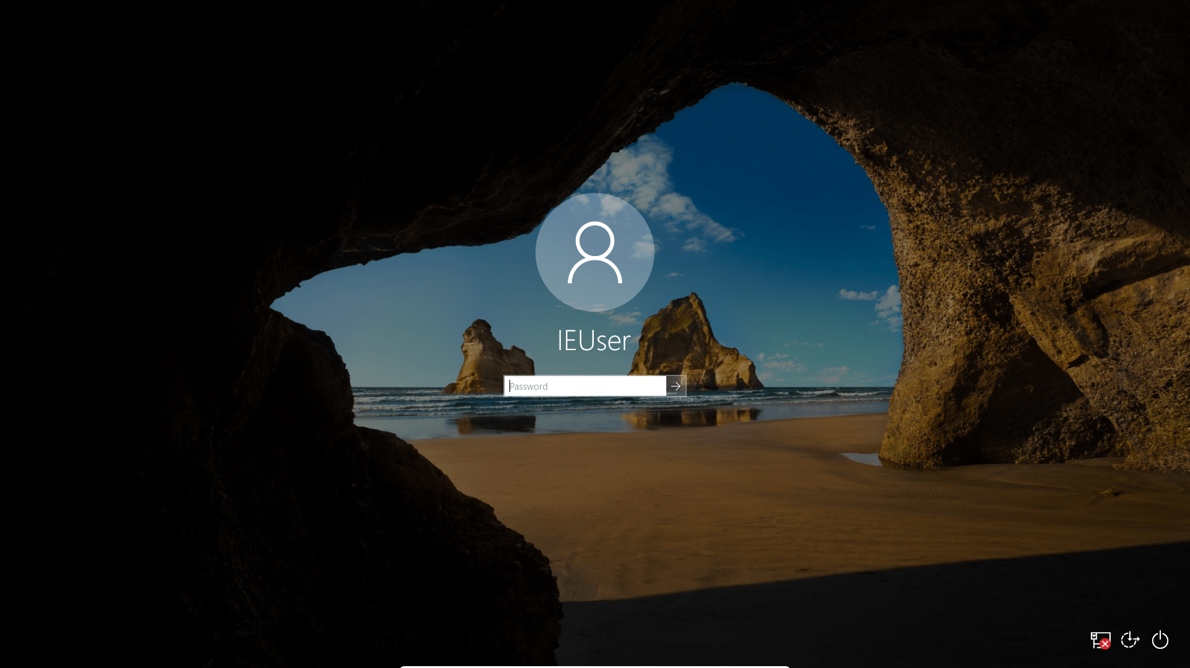  
   Pantalla** que muestra el **escritorio** de un computador con **sistema operativo Windows 10. Las credenciales son usuario tiene clave usuario  
     
   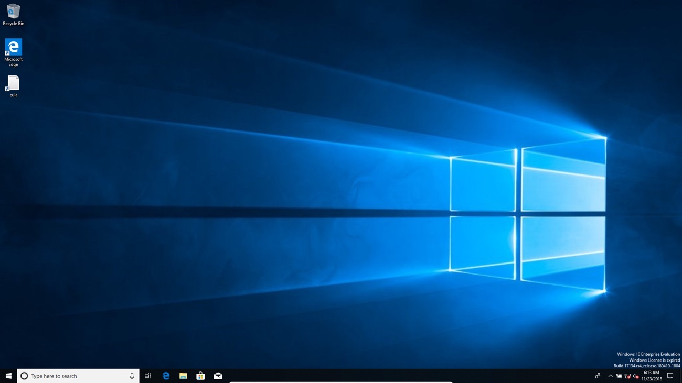**

# Cápsula de conocimiento

# Panel de Control de Windows

¡Felicitaciones por llegar hasta aquí! Te invitamos a descubrir aplicaciones útiles que nos ofrece el Sistema Operativo Windows 10.

A continuación identificaremos brevemente  dos herramientas para administrar las diversas características de este sistema operativo: El Panel de Control de Windows (heredado de las antiguas versiones de Windows), y la aplicación Configuración de Windows (la nueva herramienta que ha venido siendo utilizada desde Windows 8).

## Herramientas para el Control de Windows

### Panel de Control de Windows

El panel de control es un componente de Microsoft Windows que provee la capacidad de visualizar y cambiar las diversas configuraciones del Sistema Operativo.

Ejemplos de configuración de características del Sistema Operativo incluyen añadir, eliminar y configurar el hardware y el software, la seguridad del sistema, mantenimiento del sistema, administración de cuentas de usuario, modificar las características de las redes, entre otras. Adicionalmente, en el panel de control se encuentran algunas capacidades añadidas por terceros, tales como controladores de audio y video, herramientas de VPN, dispositivos de entrada, herramientas para redes, entre otras.

El término Panel de Control se refiere a la ventana principal que aparece cuando se  hace clic derecho del ratón sobre el botón de inicio de Windows:  
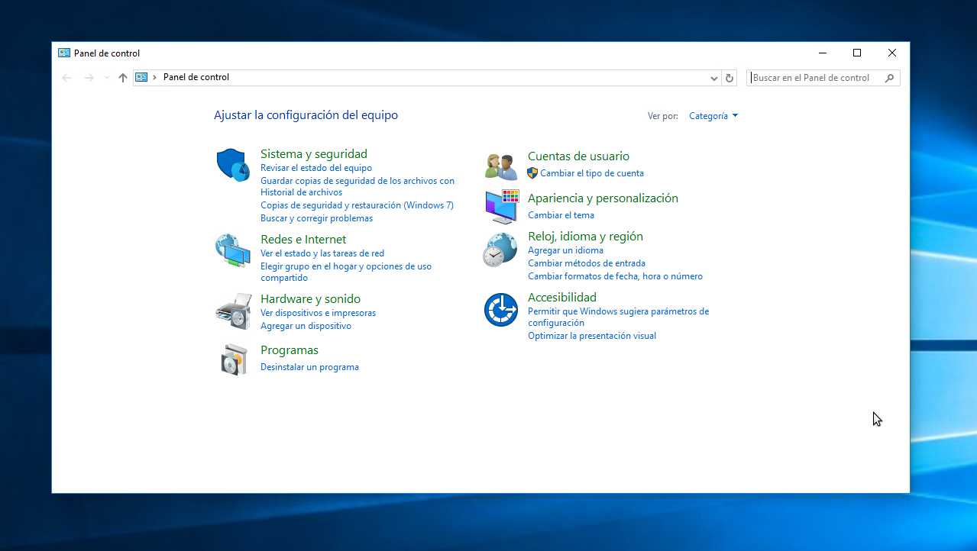

A cada uno de los paneles individuales que son accedidos desde la ventana anterior (Sistema y seguridad, Redes e Internet, Hardware y sonido, Programas, Cuentas de usuario, Apariencia y personalización, Reloj, idioma y región, y Accesibilidad) se les denomina elementos del Panel de Control. Por ejemplo, en la siguiente imagen podemos ver el elemento Sistema y seguridad del Panel de Control:  
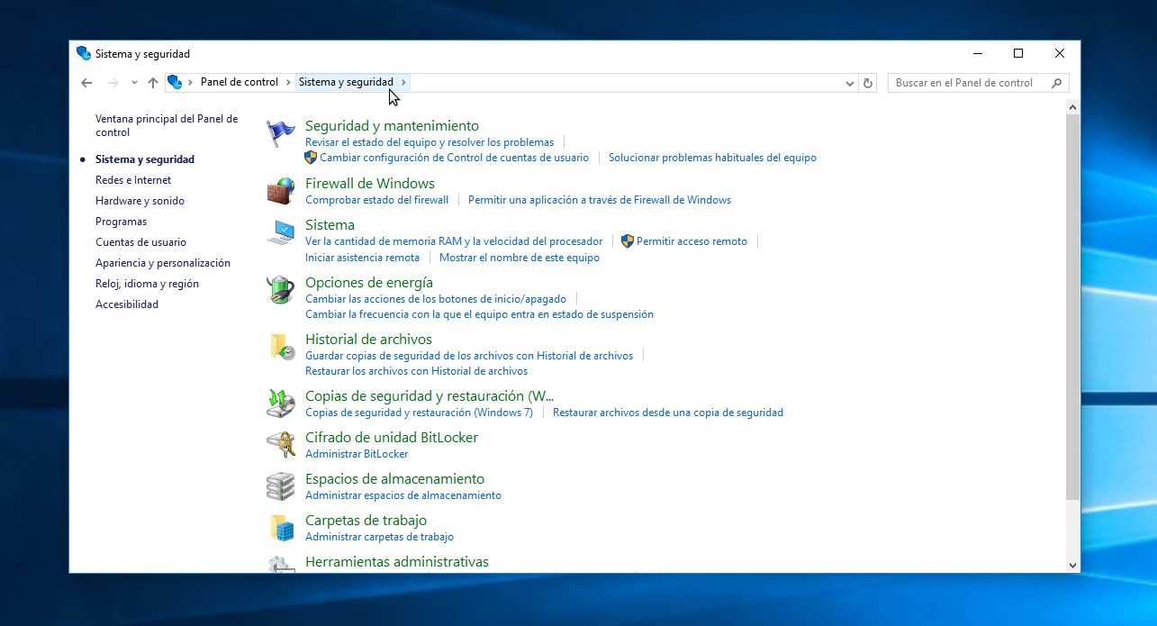

Cada uno de estos elementos del Panel de Control posee una variedad tremenda de opciones. Te invitamos a navegar por ellas por tu propia cuenta. Entre las principales funciones de las categorías encontramos:

* **Sistema y seguridad:** Contiene un conjunto de herramientas para ajustar diversas características muy atadas al Sistema Operativo, al computador y a la seguridad del mismo. Normalmente se accede a estas funciones para resolver problemas de funcionamiento, cambiar opciones del firewall, modificar las opciones de administración de energía, entre otras.
* **Redes e Internet:** Permite configurar las características de la red, la conexión a Internet, manejar conflictos de redes inalámbricas, etc.
* **Hardware y sonido:** A partir de este panel se manejan las demás características de hardware que no se encuentran en los dos renglones anteriores. Desde instalar y configurar impresoras, hasta como configurar ratones, controladores de juego, teclados, entre otros.
* **Programas:** Permite agregar y eliminar características específicas de algunos programas, principalmente los de Windows y Office, cambiar la asociación entre las extensiones de nombres de archivo y los programas que las ejecutan, entre otras funciones.
* **Cuentas de usuario:** Permite cambiar características de la cuenta de usuario activo, eliminar cuentas de usuario, y administrar credenciales. La mayoría de las funciones relacionadas con el usuario han sido mudadas a la aplicación Configuración de Windows.

### Aplicación Configuración de Windows

La aplicación Configuración de Windows, es una colección de herramientas de configuración, que son presentadas por Microsoft como más accesibles que la antigua versión (aún en uso) del Panel de Control. Se puede acceder a esta aplicación desde el botón de inicio de Windows, presionando Configuración en el menú. A continuación puede verla en la imagen:  
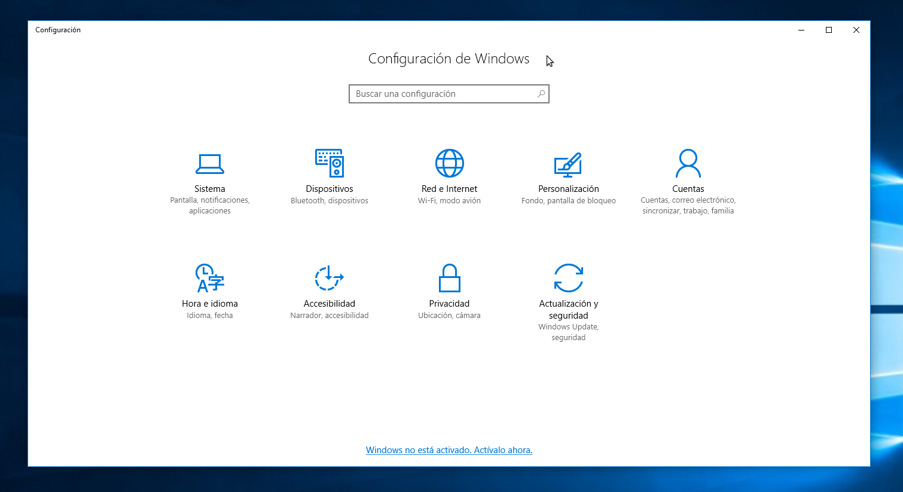

Algunas de sus opciones más importantes son:

* Sistema: Incluye diversas configuraciones. Podemos mencionar entre otras las que permiten cambiar la pantalla y las notificaciones de control, analizar el uso de las aplicaciones, controlar múltiples escritorios, moverse dentro y fuera del modo tableta, activar el ahorro de batería, controlar el tiempo que la pantalla permanece activa cuando no está en uso, analizar cómo se está utilizando el espacio de almacenamiento, entre otras.  
  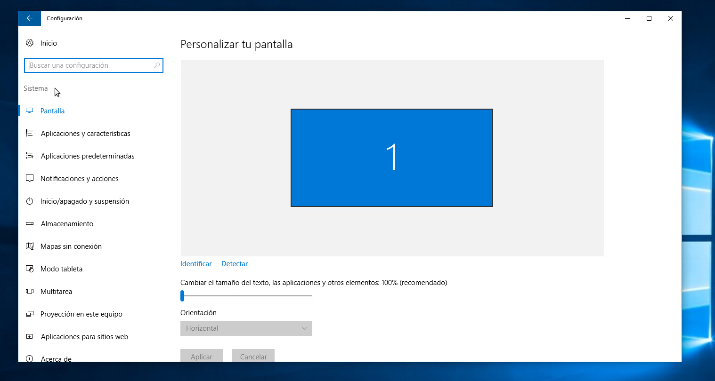
* Dispositivos: Permite la configuración de impresoras, escáneres, y otros dispositivos. Configuración del ratón, panel táctil, USB, etc.  
  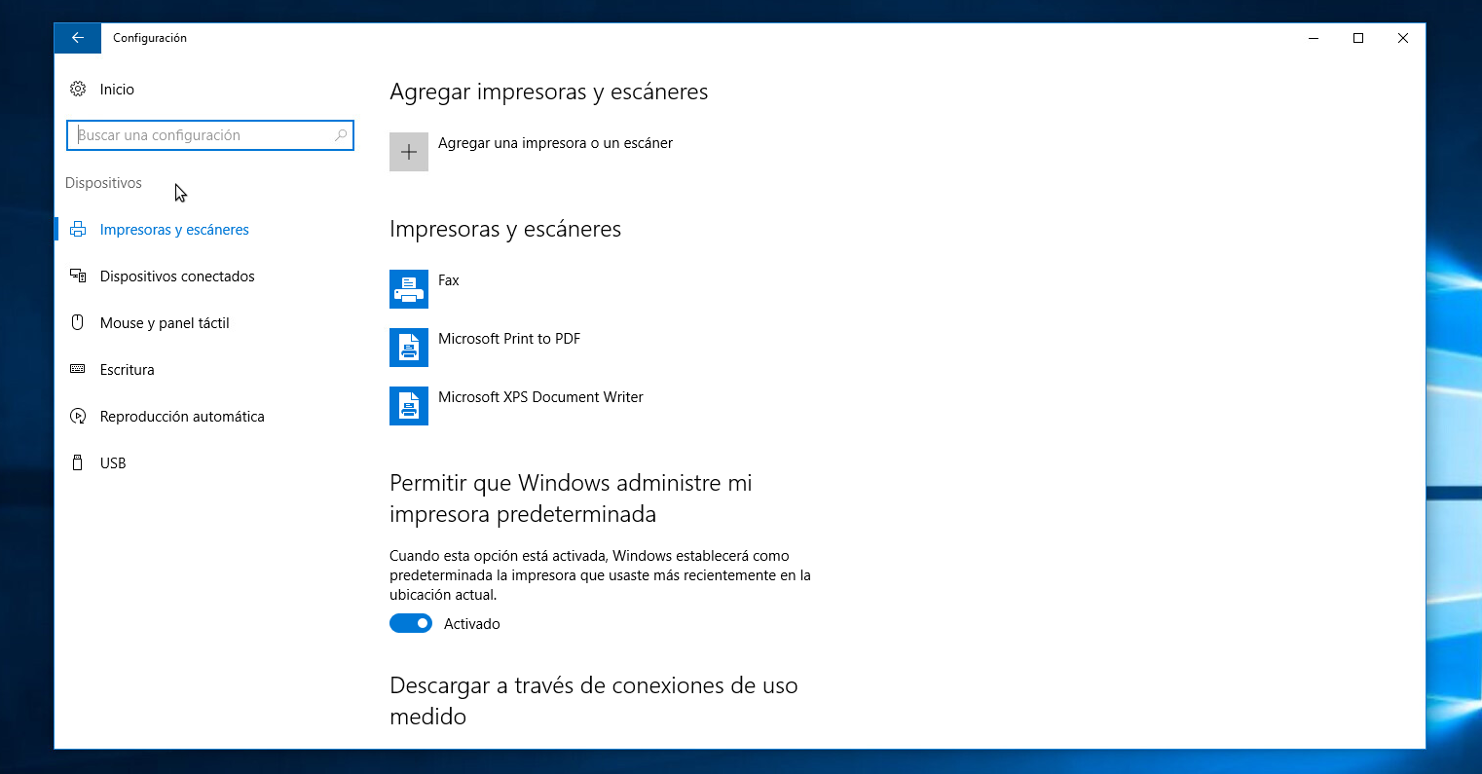

Hemos estudiado las opciones que nos ofrecen las herramientas Panel de Control y Configuración de Windows para administrar los recursos tanto de hardware como de software del computador, así como aspectos de seguridad del sistema, administración de usuarios, conexión a redes, lo cual potencia las habilidades del personal IT para prestar un adecuado soporte técnico que garantice el buen funcionamiento del computador.  Es muy probable que debas interactuar comúnmente con dichas herramientas, así que te invitamos a navegar en cada una de ellas y profundizar en el alcance de sus opciones.

# Cápsula de conocimiento

# Comandos Básicos

¡Qué alegría estar juntos de nuevo para seguir conociendo más detalles sobre el Sistema Operativo Linux! En esta oportunidad te invitamos a revisar los comandos básicos más utilizados que se trabajan bajo este ambiente operativo.

## Línea de Comandos de Linux

Aparte de la interfaz gráfica que ya conocemos, la mayoría de los sistemas operativos proveen un programa que se conoce de forma general con el nombre de **shell**, el cual acepta e interpreta comandos escritos en modo de texto y proporciona una interfaz a las funciones que realiza el núcleo del Sistema Operativo. Se puede encontrar en los sistemas Linux con el nombre de **terminal**, **xterm** o **shell**. Como nota adicional, vale la pena destacar que los Sistemas Operativos Windows también poseen una interfaz de este tipo denominada **PowerShell** (las indicaciones a continuación solamente aplican para el shell de Linux). Una vez invocado el programa shell, este nos muestra un indicador y espera órdenes:

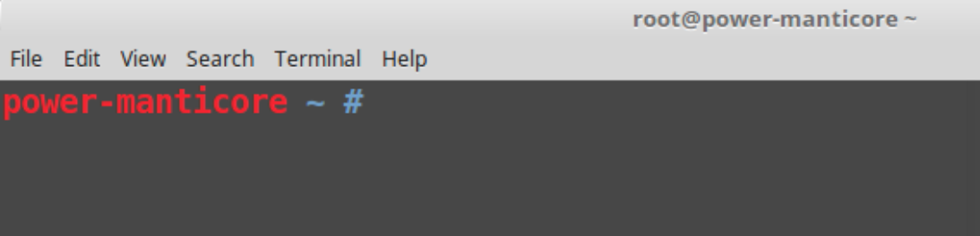

En este shell podemos escribir los comandos (u órdenes) que reconoce el Sistema Operativo, colocando el nombre del comando y sus parámetros si los tuviese, seguido de la tecla <Enter>, momento en el que el shell interpreta el comando y lo ejecuta. En caso de introducir un comando inexistente, el shell lo indicará con un mensaje y esperará a que ingrese el siguiente comando. Debido a esta forma de funcionar, en la cual el shell está ejecutando cada comando que le es suministrado, se le suele denominar también intérprete de línea de comandos, o en algunos casos simplemente, intérprete de comandos.

A continuación vamos a ir mostrando varios comandos útiles, junto a la posible salida que podemos encontrar en un sistema Linux. Empecemos:

$ uname -a  
Linux power-manticore 4.15.0-36-generic #39~16.04.1-Ubuntu SMP Tue Sep 25 08:59:23 UTC 2018 x86\_64 x86\_64 x86\_64 GNU/Linux  
$

El comando uname -a proporciona información diversa acerca del núcleo del Sistema Operativo en ejecución. Veamos algunos de estos datos, como el tipo de núcleo (en este caso **Linux**), el nombre de la máquina (hostname) que es en este ejemplo **power-manticore**, y la versión del kernel en ejecución (**4.15.0**).

Cuando nos conectamos por primera vez al shell, este nos lleva por defecto a un directorio inicial, que está asociado a nuestra cuenta de usuario en el sistema. Podemos determinar cuál es ese directorio empleando el comando echo $HOME. El comando echo simplemente muestra por pantalla el parámetro que recibe, en este caso $HOME. HOME es una variable del shell (existen muchas y podemos crear las que queramos, aunque no lo veremos en este momento), que siempre almacena el valor del directorio inicial del usuario de Linux. La manera de solicitar “el contenido de la variable del shell” es colocarle un signo de “$” delante de ella. Es por esto que el comando echo, requiere que se le suministre como parámetro $HOME, en lugar de simplemente HOME. Siempre que estés ejecutando el shell, estarás trabajando sobre un directorio (carpeta) específico. Para saber en cuál directorio nos encontramos, resulta útil emplear el comando **pwd**, que mostrará en pantalla el directorio de trabajo actual. Este comando es sumamente útil para saber en cuál posición del árbol de directorio estamos. Al iniciar el shell, la salida del comando echo $HOME y del comando pwd deberían ser las mismas.

Si en algún momento deseas cambiar el directorio de trabajo en el que te encuentras ubicado, puedes emplear el comando cd. Por ejemplo, al escribir cd /home/camila cambiamos el directorio de trabajo actual al directorio /home/camila. Si deseamos **crear** un nuevo directorio, podemos emplear el comando: mkdir directorio\_ejemplo. Este último ejemplo, **crea** un nuevo directorio denominado **directorio\_ejemplo**, en el directorio de trabajo actual en el que nos encontramos. Si deseamos **eliminar** un directorio, debemos primero asegurarnos que no contenga ningún archivo en su interior, y posteriormente podemos **borrarlo** con el comando: rmdir directorio\_ejemplo. El comando cd sin parámetros hace que volvamos siempre al directorio inicial.

Otro comando extremadamente útil y usado es el comando para listar los archivos contenidos en un directorio particular. Para lograr esto, basta con emplear el comando ls. En este caso se visualizará como salida por pantalla, todos los archivos que se encuentren en el directorio de trabajo actual. El comando ls posee una gran variedad de opciones, que podremos explorar más adelante. En particular, ls -l muestra los detalles de los archivos. En ocasiones se desea listar un conjunto de archivos con similitudes en sus nombres, sin tener que ver todos los archivos que se encuentran en un directorio o tener que escribir el nombre de cada uno de manera individual. En estos casos es muy útil la utilización de metacaracteres del shell, que permiten especificar múltiples archivos o directorios como parámetros al comando ls. Por ejemplo, el comando ls \*.txt va a listar por pantalla todos los archivos (no importa que nombre posean, para eso es el \*) que tengan como extensión **.txt**.

Para visualizar archivos de texto, existen dos comandos muy útiles como son: cat y more. El comando cat archivo.txt muestra por pantalla el contenido completo (de una sola vez, todas las líneas una detrás de otra) del archivo de texto **archivo.txt**. El comando more archivo.txt, visualiza el contenido del archivo de texto **archivo.txt** pantalla por pantalla, debiéndose presionar la barra espaciadora para cambiar entre cada pantalla. Estos comandos en principio solo son de gran ayuda para visualizar archivos de tipo texto.

Un comando muy útil también, es el comando man, que muestra la entrada en el manual de Linux para el comando suministrado, por ejemplo, man ls.

## Cómo usar flujos, redirecciones y tuberías

Todas las entradas y salidas de los programas, Linux las maneja como flujos. Las entradas suelen estar asociadas a los bytes provenientes del teclado, y las salidas suelen estar asociadas a los bytes que son enviados a la pantalla. Los usuarios del shell podemos redirigir la forma cómo estos flujos de entrada y de salida, van y vienen desde y hacia los archivos. También se puede “encauzar” la salida de un programa, para que sea la entrada de otro programa. Estas herramientas son muy útiles para concatenar el funcionamiento de diversos programas.

Para poder utilizar estas características mencionadas, lo primero que debemos hacer es comprender cómo funcionan los descriptores de archivo. En Linux, todos los objetos son manejados como archivos, inclusive los flujos de entrada y de salida de los programas. Para identificar estos diversos flujos, Linux usa un descriptor de archivo. Por ejemplo, la entrada que reciben los programas por el teclado se denomina entrada estándar (**STDIN**) y utiliza el descriptor de archivo 0. Los datos enviados a la pantalla como caracteres de texto, se envían a la salida estándar (**STDOUT**) y se asocian al descriptor de archivo 1. En los sistemas Linux existe un segundo flujo de salida cuya función es mostrar información de alta prioridad asociada a mensajes de error. Se le conoce como error estándar (**STDERR**), y está asociado al descriptor de archivo 2. Normalmente, tanto la salida estándar como el error estándar se muestran por la pantalla del computador. Esto trae como consecuencia el que se dificulte diferenciar una salida de la otra. Una manera común de abordar este inconveniente, suele ser el redirigir el error estándar a un archivo, y dejar la salida estándar en la pantalla. Posteriormente se puede revisar el archivo al cual se redirigió el error estándar para ver qué mensajes se mostraron allí.

Una vez que conocemos los flujos, la entrada, salida y error estándar, podemos ahora manipularlos desde el shell. Por ejemplo, podemos redirigir la **STDOUT** (salida estándar) del comando **echo** a un archivo:

$ echo $HOME 1> home.txt  
$cat home.txt  
/root  
$

En el ejemplo anterior, la información que generó el comando echo $HOME, que debió mostrarse por pantalla, fue redirigido mediante el operador de redirección > usando el descriptor de archivo asociado a **STDOUT** que es el número 1. Entonces, en lugar de mostrarse la información por la pantalla, esta fue escrita en el archivo **home.txt**. Posteriormente pudimos ver lo guardado en el archivo **home.txt**, usando el comando cat. Dado que **STDOUT** es el flujo principal de salida, normalmente es innecesario usar el descriptor de archivo en el operador >, y basta con escribir el comando equivalente:

$ echo $HOME > home.txt

Para redirigir la entrada estándar, se emplea el operador <. Para redirigir el error estándar se emplea el operador 2>.

Un último punto muy importante es cómo lograr que las salidas de un programa puedan convertirse en las entradas de otro programa. Una manera de hacerlo es emplear lo que ya hemos visto de redirigir las salidas a archivos y posteriormente emplear estos archivos de salida, como entradas a los programas. Pero este mecanismo es tedioso, y existe una manera más ágil de llevar a cabo esta clase de labores. Para esto suele emplearse las tuberías de datos, en las cuales la salida estándar de un programa, se convierte en la entrada estándar de otro programa. Esto se logra usando el operador barra vertical (**|**). Como ejemplo, veamos el siguiente:

$ps aux | grep python

El primer comando **ps aux**, lista todos los procesos activos en el sistema. Esta salida en lugar de ir a la pantalla, se convierte en la entrada del segundo programa. El segundo comando, **grep python**, en lugar de tomar la entrada del teclado, la recibe del primer comando, y muestra todas las líneas en las que aparece la palabra “**python**”.

Con los comandos básicos más utilizados que se trabajan bajo Linux, ya cuentas con herramientas que te permiten trabajar con la funcionalidad de línea de comandos, la cual brinda una forma directa de interactuar con el Sistema Operativo. Es la herramienta más eficiente para administrar el Sistema Operativo Linux y potenciar las habilidades de un analista de soporte.

**Aprende haciendo**

**Máquina Virtual Windows 10**

¡Hola! ¡Qué bueno encontrarnos de nuevo para seguir conociendo sobre el Sistema Operativo Windows! En esta ocasión utilizaremos las herramientas para creación de cuentas de usuarios y administrador de tareas. Notemos que estaremos trabajando en la máquina virtual que bajamos anteriormente con el **Sistema Operativo Windows 10** que hemos definido en **VirtualBox.**

1. Dirígete a la opción que permite **Agregar usuarios** en el Sistema Operativo Windows 10.  
   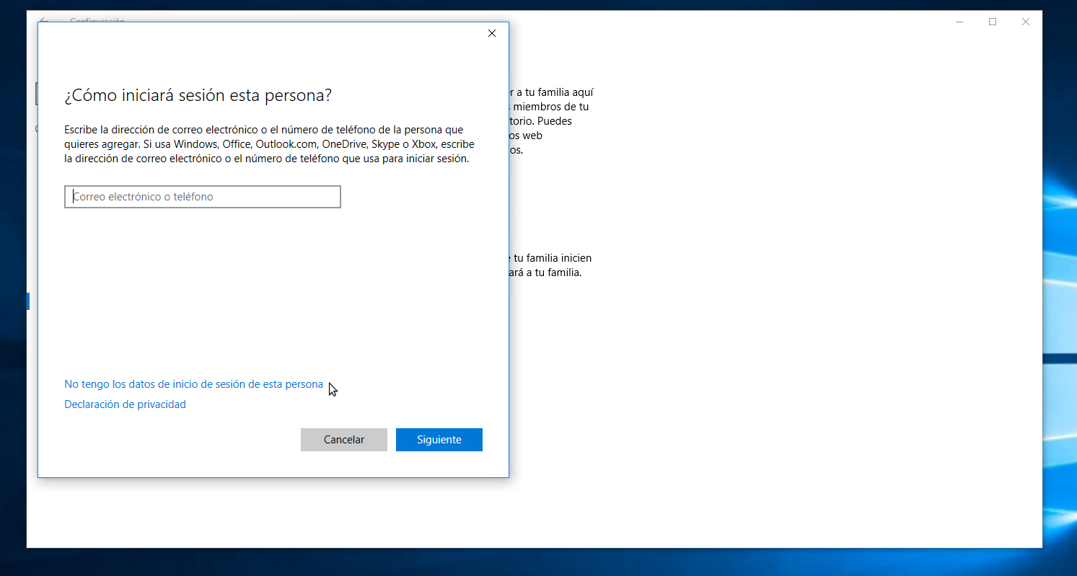
2. **Crea** una cuenta de**usuario administrador** con el nombre de usuario **usuario\_uno**, y con la sugerencia de **contraseña** “Clave asociada a datos personales”.  
   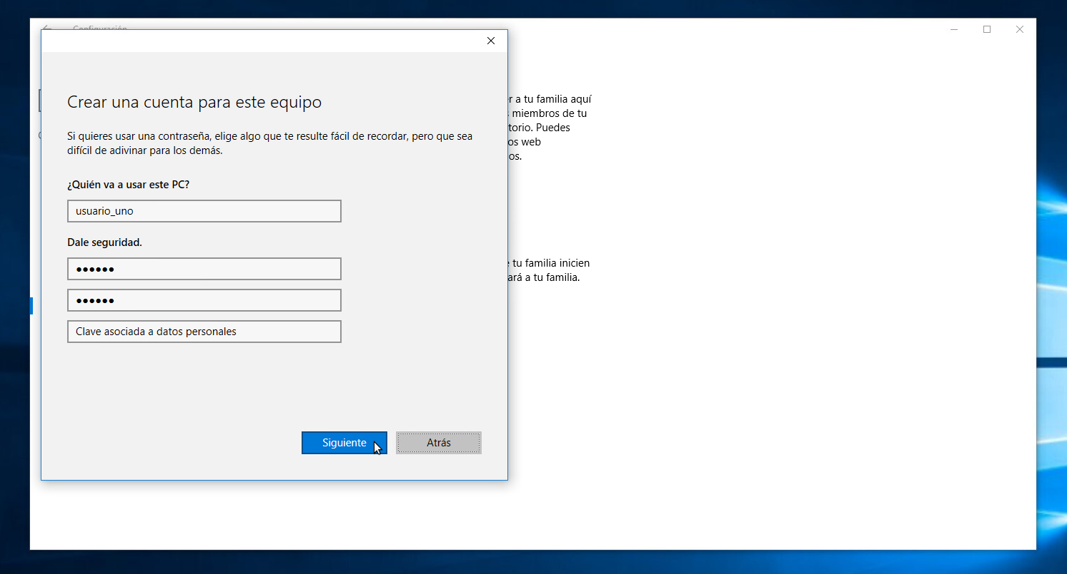  
   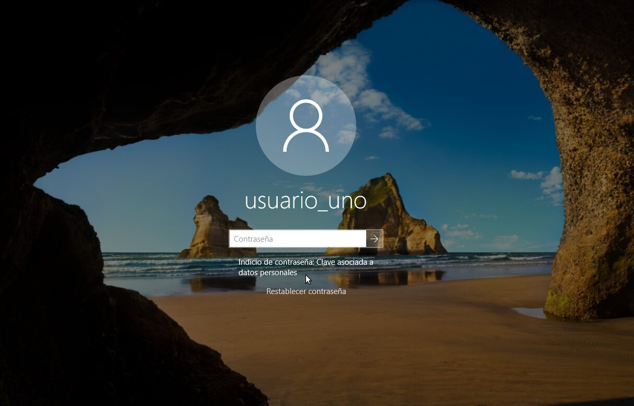
3. **Modifica** la cuenta creada anteriormente para que no sea de **tipo usuario estándar**, sino de **tipo administrador.  
   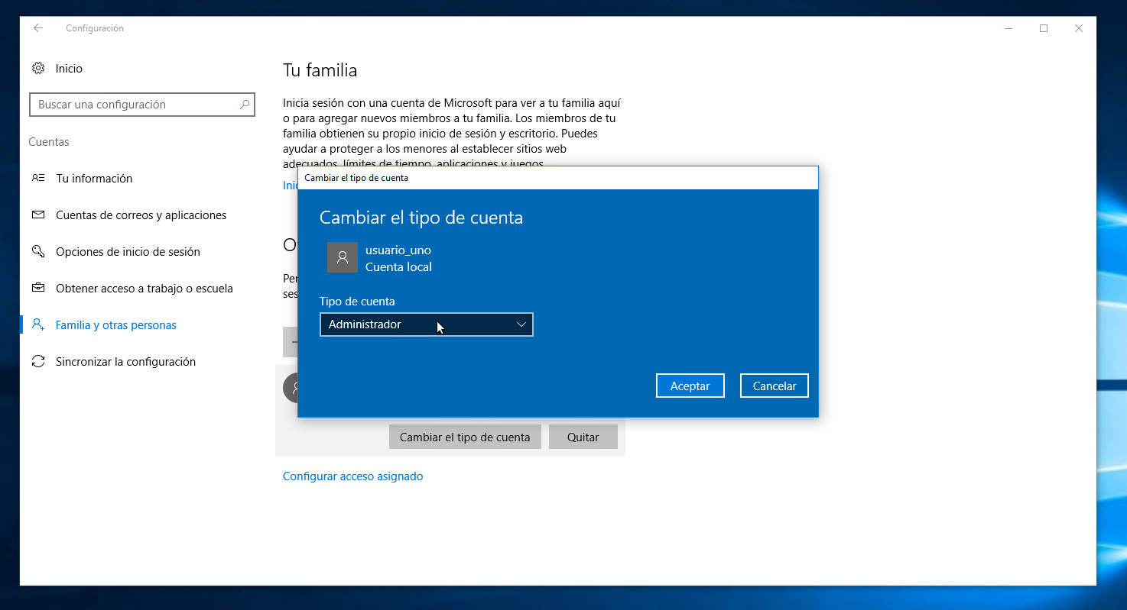  
   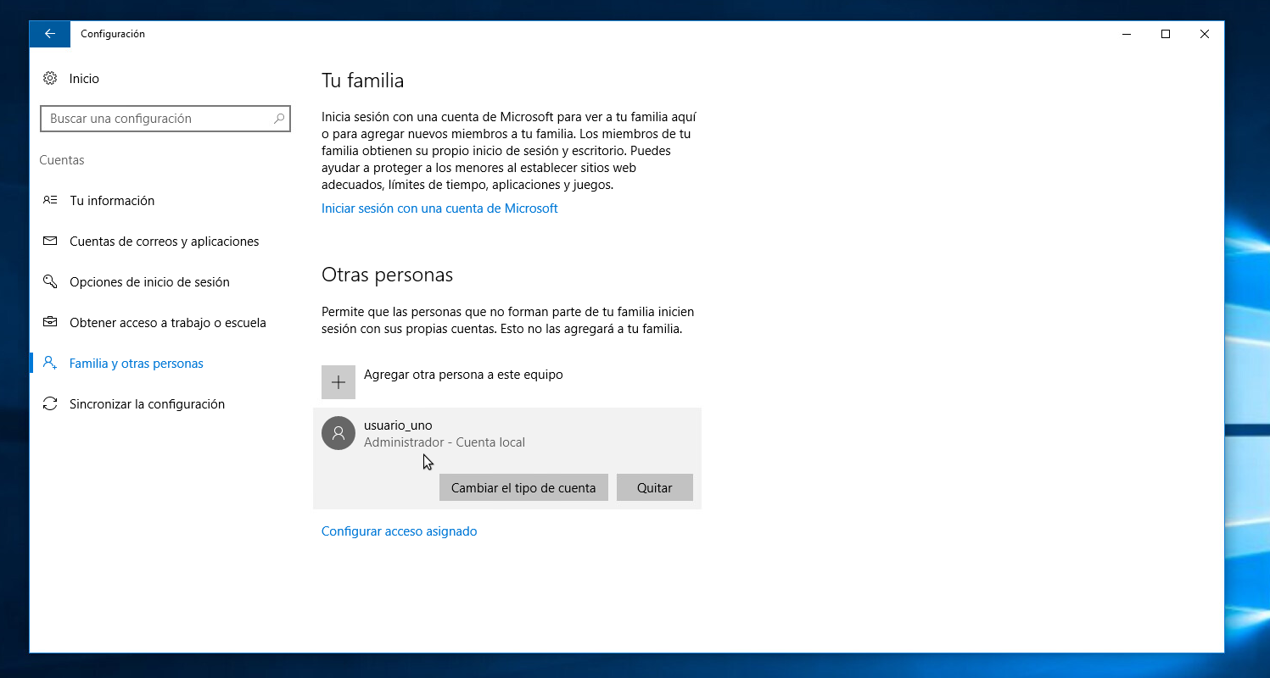**
4. **Elimina**la**cuenta creada**en los pasos anteriores.  
   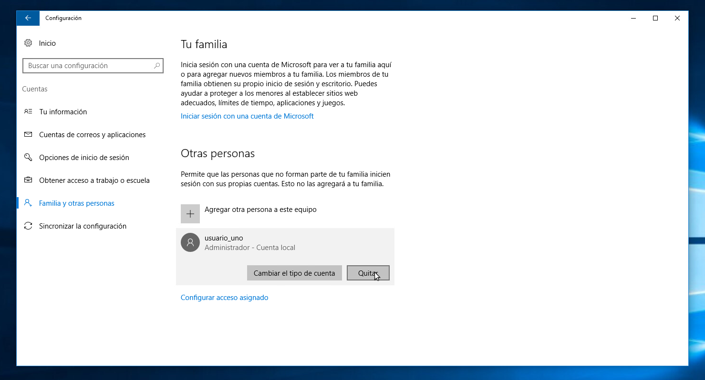  
   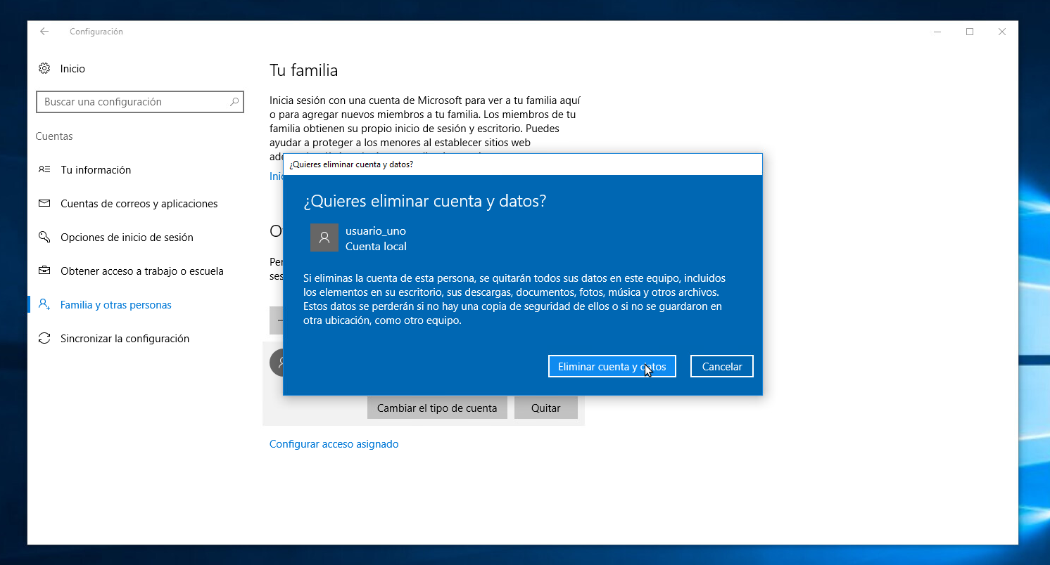  
   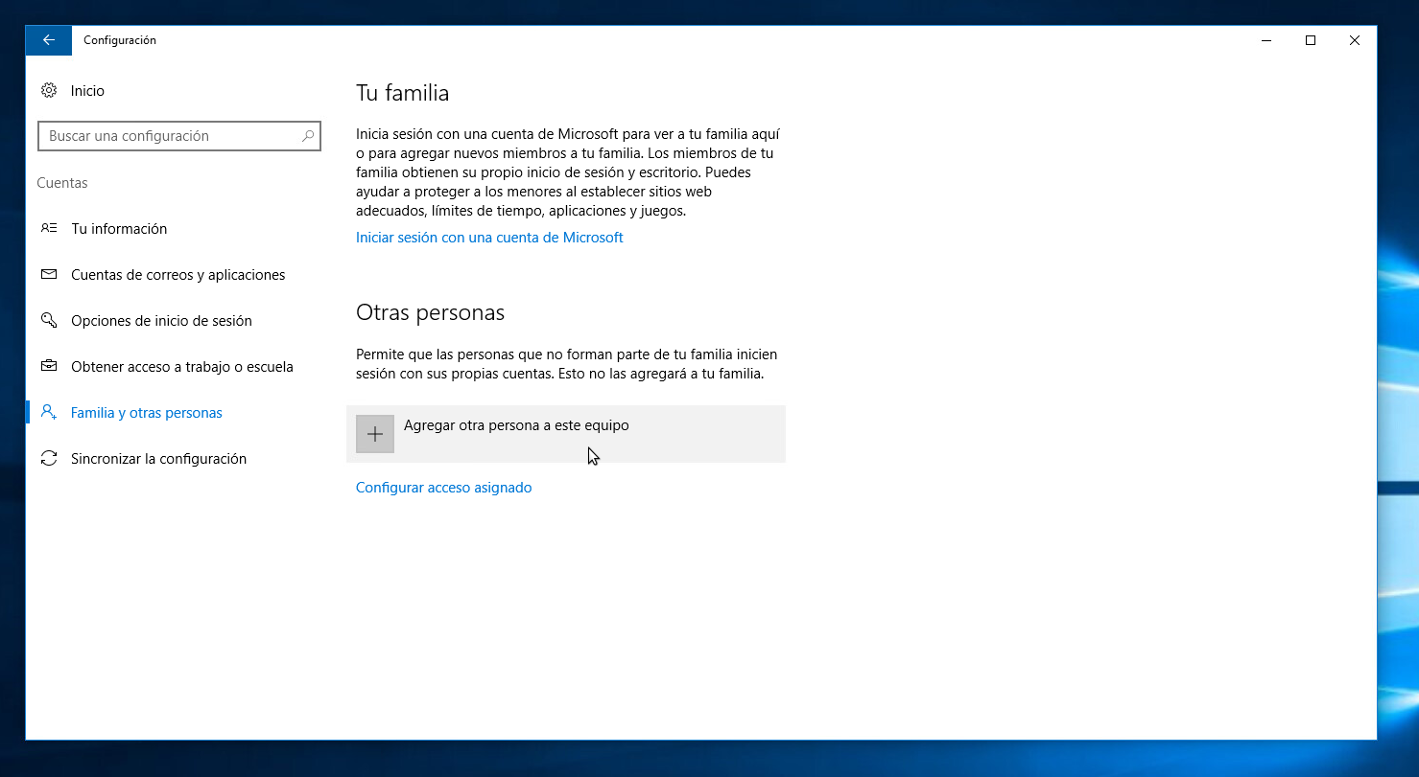
5. **Determina** si existe algún proceso denominado **Application Frame Host** ejecutándose en su computador.  
   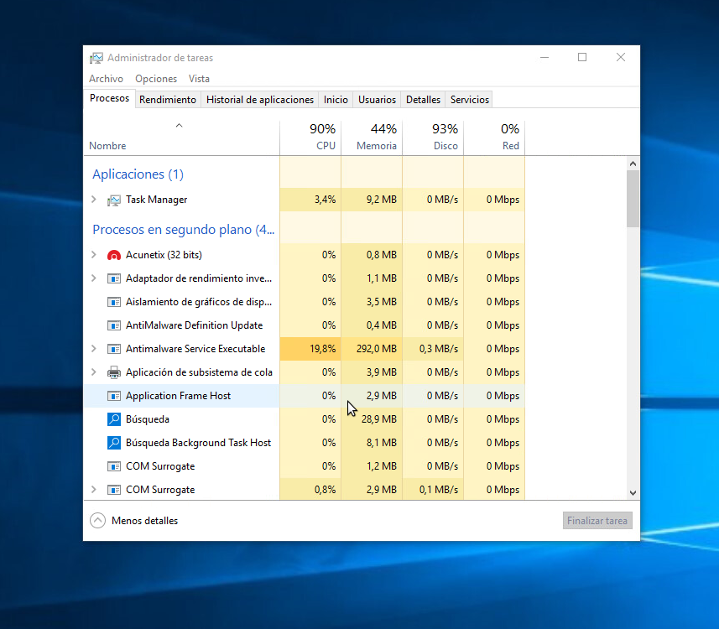
6. En caso afirmativo, señala el **porcentaje de CPU** y cuánta **memoria** está utilizando este proceso.  
   CPU: 0%, Memoria: 2,9MB
7. Determina cuánto **espacio de almacenamiento en disco** se encuentra en uso, cuánto espacio está disponible y cuál es el espacio total de almacenamiento en disco de su computador.  
   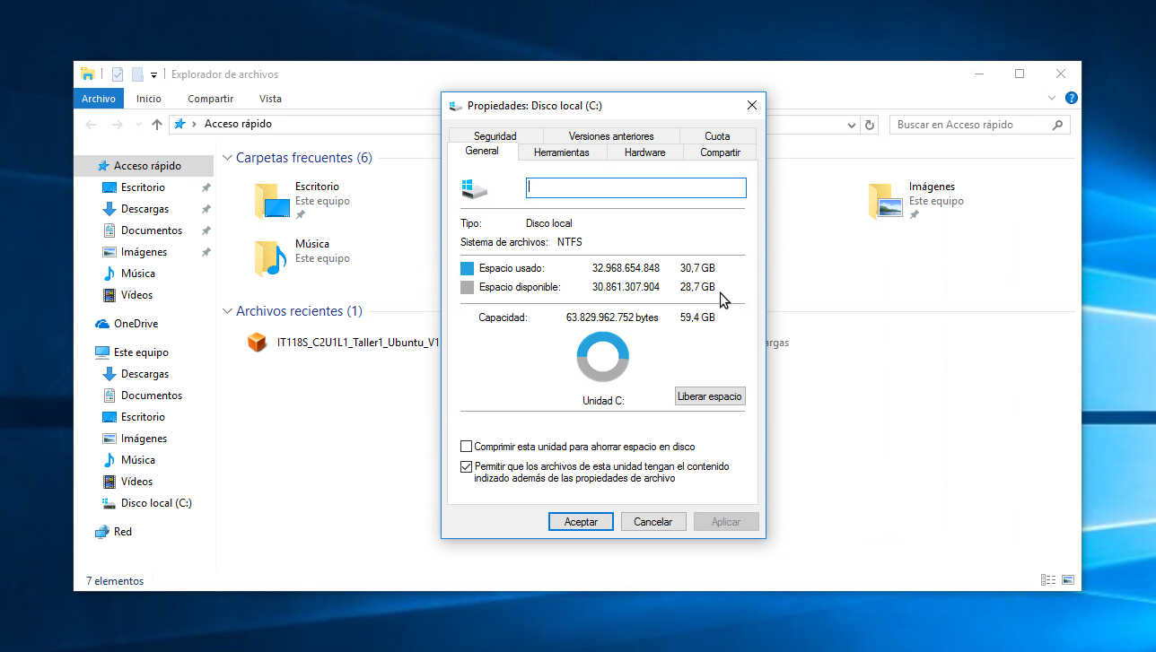

**¡Felicitaciones!** Has trabajado con las herramientas de administración del sistema operativo Windows. ¡Continúa adelante!

**Aprende haciendo**

**Máquina Virtual Windows 10**

¡Hola! ¡Qué bueno encontrarnos de nuevo para seguir conociendo sobre el Sistema Operativo Windows! En esta ocasión utilizaremos las herramientas para creación de cuentas de usuarios y administrador de tareas. Notemos que estaremos trabajando en la máquina virtual que bajamos anteriormente con el **Sistema Operativo Windows 10** que hemos definido en **VirtualBox.**

1. Dirígete a la opción que permite **Agregar usuarios** en el Sistema Operativo Windows 10.  
   
2. **Crea** una cuenta de**usuario administrador** con el nombre de usuario **usuario\_uno**, y con la sugerencia de **contraseña** “Clave asociada a datos personales”.  
     
   
3. **Modifica** la cuenta creada anteriormente para que no sea de **tipo usuario estándar**, sino de **tipo administrador.  
     
   **
4. **Elimina**la**cuenta creada**en los pasos anteriores.  
     
     
   
5. **Determina** si existe algún proceso denominado **Application Frame Host** ejecutándose en su computador.  
   
6. En caso afirmativo, señala el **porcentaje de CPU** y cuánta **memoria** está utilizando este proceso.  
   CPU: 0%, Memoria: 2,9MB
7. Determina cuánto **espacio de almacenamiento en disco** se encuentra en uso, cuánto espacio está disponible y cuál es el espacio total de almacenamiento en disco de su computador.  
   

**¡Felicitaciones!** Has trabajado con las herramientas de administración del sistema operativo Windows. ¡Continúa adelante!

# Desafío práctico

¡Saludos! Te felicitamos por lo que has progresado. A continuación te invitamos a probar diversos **comandos de Linux y** extender los conocimientos vistos en este tópico. Para realizar las actividades que siguen trabaja en la máquina virtual con el **Sistema Operativo Ubuntu** que hemos definido en VirtualBox.

1. **Ingresa** al **shell** o terminal de **Linux Ubuntu**.
2. Vamos a **cambiar** la **contraseña** de nuestra cuenta usando la línea de comandos. Esto lo podemos lograr con el **comando passwd**. Primero averigua un poco sobre dicho comando. ¿Cómo puedes **obtener** la información del**manual de Linux** para el comando passwd?
3. **Cambia** la **contraseña** de tu cuenta en Linux. ¡No la vayas a olvidar!
4. Muchas tareas requieren tener **permisos especiales** de una cuenta especial denominada root. En Ubuntu Linux, se accede a los permisos del usuario root, empleando el **comando** sudo. ¿De qué manera puedes conocer más información del manual de Linux para el **comando sudo**?
5. Usa el comando sudo para**acceder a root**. Puedes hacerlo con el comando sudo su - root.
6. En este caso, en el cual has iniciado sesión con la **cuenta** usuario, pero luego has obtenido permisos para ejecutar comandos como **otro usuario** (root), es importante tener la forma de determinar con cuál cuenta iniciaste sesión y con cuál cuenta estás trabajando en determinado momento. La información de la cuenta con la que estás trabajando en un instante de tiempo la obtienes con el **comando whoami**. ¿Cuál es la salida de dicho comando?
7. La información relacionada con cuál cuenta iniciaste sesión, la obtienes con el **comando logname**. ¿Cuál es la salida de dicho comando?
8. Una vez que se realizan las acciones para las cuales se requería el acceso a la**cuenta root**, es conveniente **cerrar la sesión** abierta para dicha cuenta. La manera de hacerlo es con el comando exit. Escribe el comando. ¿Observas algún cambio en el indicador de la línea de comandos o prompt?
9. **Verifica** cuál es ahora la **cuenta de usuario** con la que estás trabajando, y vuélvelo a comparar con la cuenta de usuario con la que iniciaste sesión. ¿Cuáles son los resultados de esta comparación?
10. En el **directorio /etc** se encuentra un **archivo de texto** denominado issue. ¿De qué manera puedes mostrar todo su contenido de una sola vez en la pantalla?
11. En ocasiones**no conocemos el tipo de un archivo** en particular. Para esto el shell nos provee del **comando file**. De qué manera podemos conocer cómo funciona dicho comando? Utilice el comando file para visualizar los tipos de archivo que se encuentran en el **directorio /etc**.
12. En ocasiones deseamos **crear un archivo vacío**, para empezar a trabajar con él. Muévete al directorio Documentos. **Visualiza** de forma detallada todos los archivos de dicho **directorio (ls -l)**. Luego, introduce el comando touch **prueba.txt.** Vuelve a visualizar de forma detallada todos los archivos del directorio. ¿Observas algún cambio? ¿Algo te llama la atención de la información obtenida?
13. Para c**ambiar el nombre de un archivo o directorio** en Linux ¿Qué comando se utiliza? ¿Cómo puedes averiguar esto?. Cambia el nombre del archivo prueba.txt a nombre\_nuevo.txt
14. El mismo comando del ejercicio anterior te permite mover el archivo de posición en el árbol de directorios. **Mueve** el archivo nombre\_nuevo.txt desde el directorio Documentos, al directorio inicial.
15. **Elimina** del **directorio** inicial el archivo nombre\_nuevo.txt.

**Solución**

Asegúrate de realizar la actividad y hallar tu propia solución. También encontrarás una propuesta que te ofrecemos como guía para reforzar tus conocimientos. Ejercitándote podrás mejorar tus habilidades para resolver este tipo de problemas. Si se te dificulta algún paso de la actividad recuerda que tu tutor en línea se encuentra disponible para ayudarte y resolver cualquier duda o inquietud que tengas. Es importante que realices el ejercicio porque lo hemos diseñado para complementar tu proceso de aprendizaje. Así que utiliza el archivo de solución únicamente para verificar tu trabajo y asegurarte de que vas por el camino correcto. ¡Éxitos!

[Descargar](https://nextu-latam-content-production.nextu.com/content_generator_v2/27/694/6010.pdf)

1. Lección 3: Aplicaciones

# Cápsula de conocimiento

# Aplicaciones Web y Aplicaciones en la Nube

¡Qué bueno que estás aquí! En esta oportunidad seguiremos explorando en mayor detalle todo lo relacionado con las aplicaciones Web y en la Nube.

### Aplicaciones Web y Aplicaciones en la Nube

Hasta el momento hemos hablado principalmente de aplicaciones locales, es decir, aplicaciones que deben instalarse en nuestro computador para poder ejecutarse. La gran mayoría de las aplicaciones que se han desarrollado tanto para los computadores de escritorio como para otros tipos de computadores (móviles, etc.) requieren que estas se encuentren instaladas en el Disco Duro del dispositivo. Todo el procesamiento y los archivos que se manipulan son almacenados localmente.

El anterior no es el único modelo con el cual se pueden desarrollar aplicaciones. Se puede estructurar la aplicación de forma que particione el procesamiento y los datos manipulados entre el computador y la red de comunicación local. Un esquema de este tipo es denominado modelo cliente-servidor. En este modelo, un conjunto de participantes que solicitan servicio se denominan “clientes” y un (unos) participante (s) que proporciona (n) el servicio (o servicios) se denomina “servidor”. Bajo este esquema, se podría tener la aplicación ejecutándose en un servidor local, y la misma entregaría los resultados de su procesamiento al computador del usuario, asimismo los datos y archivos manipulados estarían muy probablemente en el servidor. También es posible tener una configuración en la que la aplicación se ejecute en el computador local, pero los datos y archivos estén almacenados en un servidor local. Este esquema, si bien requiere de conexión local en red (para que se comunique el cliente y el servidor), no requiere de conexión a Internet.

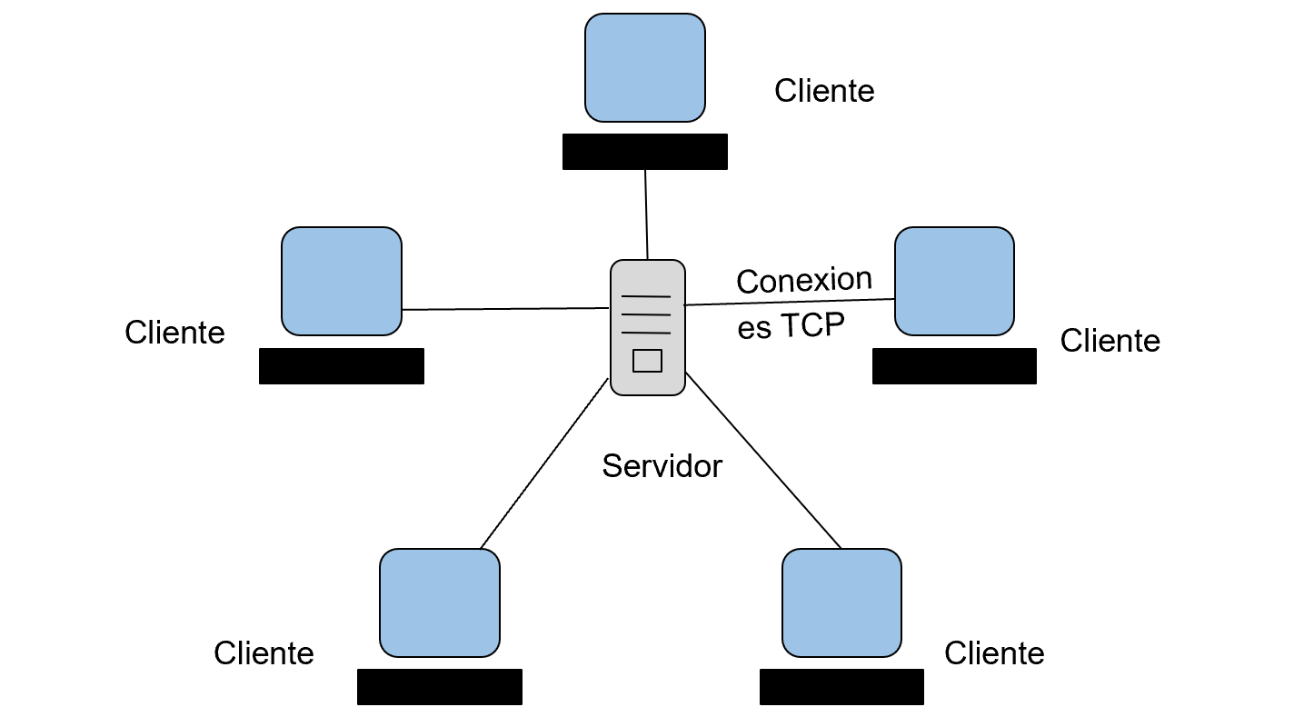

**Figura 1. Modelo Cliente - Servidor**

También existen las Aplicaciones Web (Web APP, en inglés), que son programas estructurados bajo el modelo cliente-servidor ya mencionado, pero que tienen como característica principal que el cliente (la interfaz de usuario y parte de la lógica de la aplicación) se ejecutan sobre un navegador Web. El servidor puede encontrarse bien sea en la red local, pero más comúnmente, en la Internet. Este modelo sí requiere necesariamente de conexión a la Internet. Muchas de las aplicaciones usadas hoy en día siguen este modelo. Por ejemplo: Facebook, Twitter, Instagram, Linkedin, entre otros.

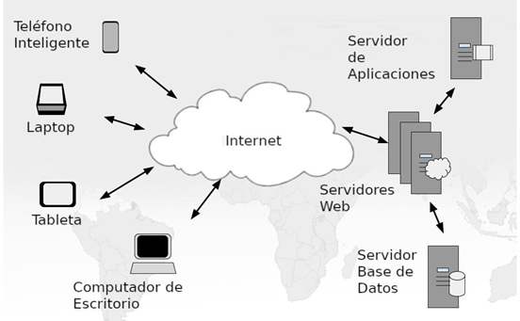

**Figura 2. Modelo Aplicaciones Web**

La evolución del concepto de aplicación Web ha conducido a lo que se conoce hoy en día como Aplicación en la Nube, que no es más que una aplicación que opera en la Nube. ¿Qué es la nube? La computación en la nube (Cloud Computing) es un término general que se utiliza para referirse a cualquier cosa que esté relacionada con el suministro de servicios alojados (rentados) a través de Internet. Las aplicaciones en la nube se consideran una combinación de aplicaciones Web estándar y otras de escritorio convencionales. Dentro de sus ventajas pueden proporcionar un modo de trabajar sin conexión a la red, una experiencia de usuario enriquecida y respuestas instantáneas a las acciones (justo como lo hacen las aplicaciones de escritorio tradicionales). Adicionalmente, no es necesario instalar aplicaciones bajo el esquema en la nube, en una computadora, las actualizaciones se pueden realizar en cualquier momento, simplemente cargando una versión más reciente en el servidor Web, y otro beneficio es que este tipo de aplicaciones pueden almacenar los datos en la nube (similitud con las aplicaciones Web).

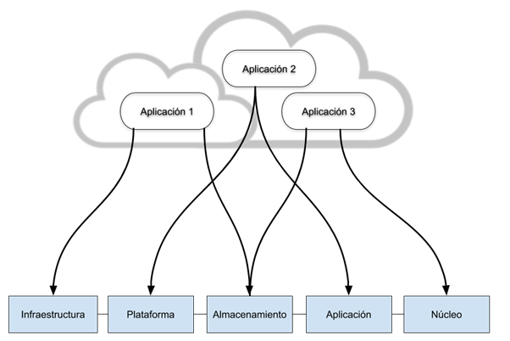

**Figura 3. Modelo Aplicaciones en la Nube**

Con lo visto aquí, has incrementado tus conocimientos en cuanto a la evolución de los esquemas de comunicación entre los usuarios finales y los equipos servidores, hasta llegar al concepto más reciente, que corresponde a lo que conocemos como Aplicaciones en la Nube.

**Aprende haciendo**

**Aplicaciones locales Windows 10**

¡Hola! Estamos felices que estés dispuesto a poner en práctica lo que hemos estudiado acerca de las **aplicaciones locales bajo ambiente operativo Windows.**

Te invitamos a realizar las siguientes actividades en la máquina virtual con el **Sistema Operativo Windows 10** que hemos definido en **VirtualBox**.

1. **Ubica** la aplicación **Reproductor de Windows Media**.  
   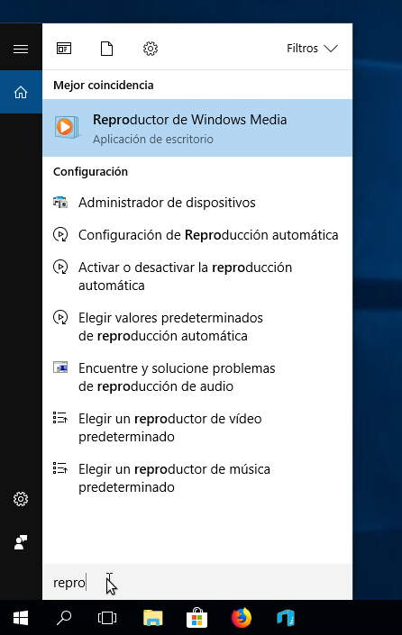  
   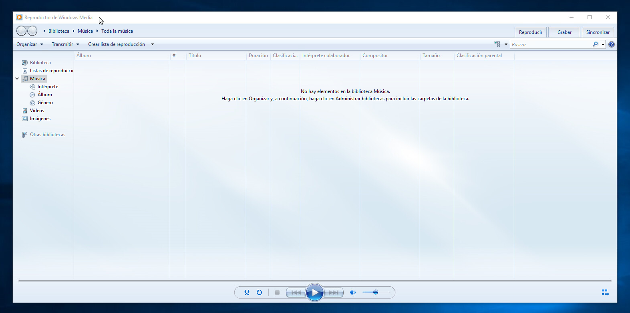
2. Realiza los pasos necesarios para **anclarla a la barra de tareas**.  
   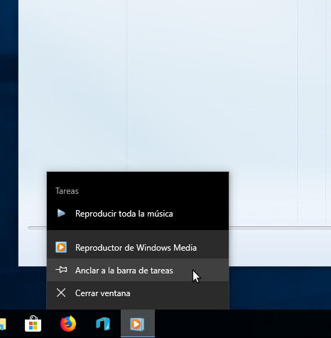
3. **Cierra** la aplicación **Reproductor de Windows Media**.  
   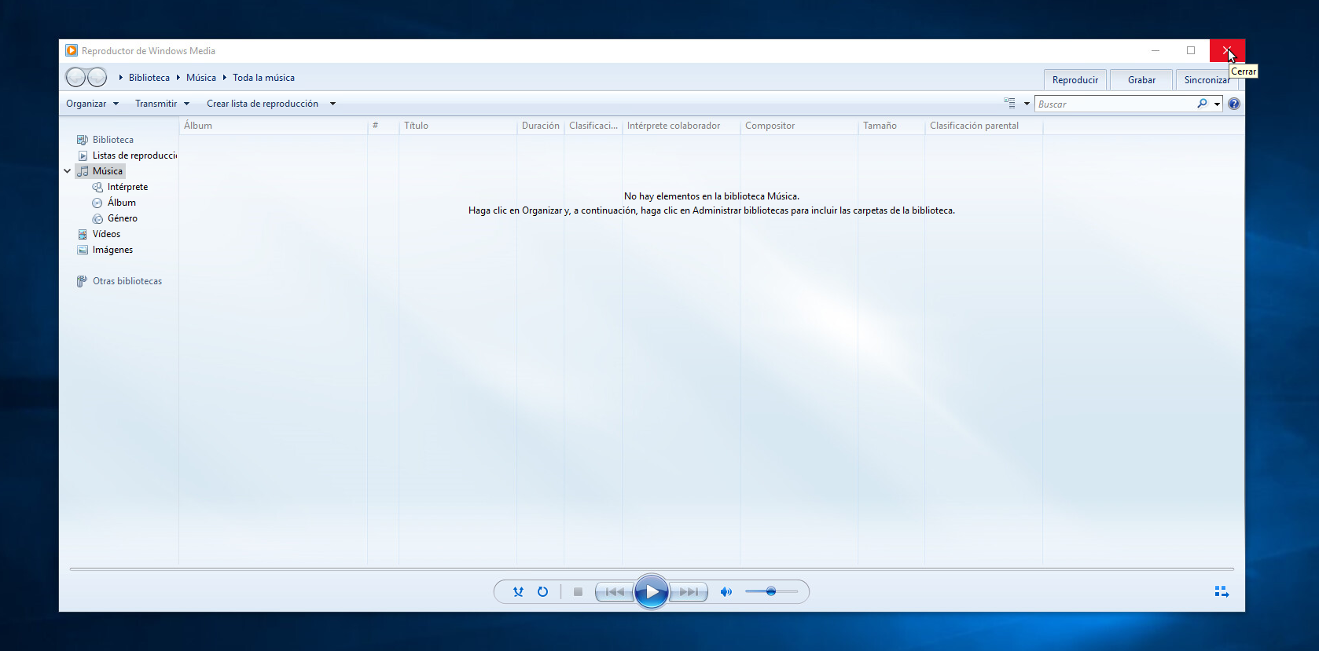
4. **Abre** la aplicación**Reproductor de Windows Media** usando el ancla que se encuentra ahora en la barra de tareas.  
   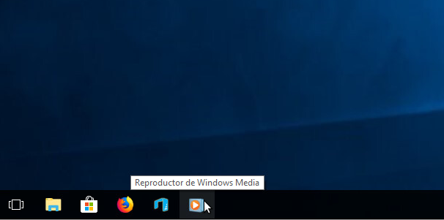
5. **Busca** la aplicación **Microsoft OneNote**, y ejecútala.  
   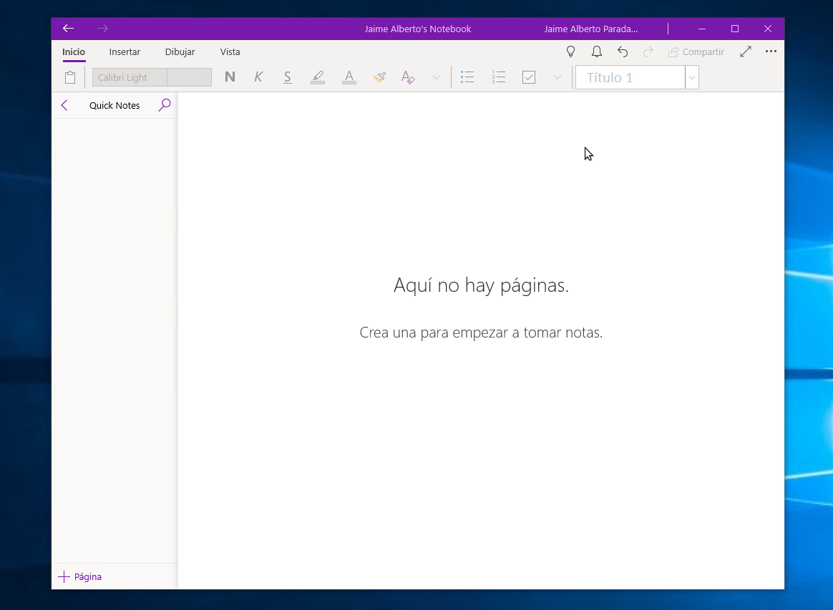
6. Esta **aplicación colaborativa**, te permite tomar notas de todo tipo, incrustando en ella distintos tipos de objetos. Vamos a **crear una nueva nota**, haciendo clic en la pantalla principal de la aplicación.  
   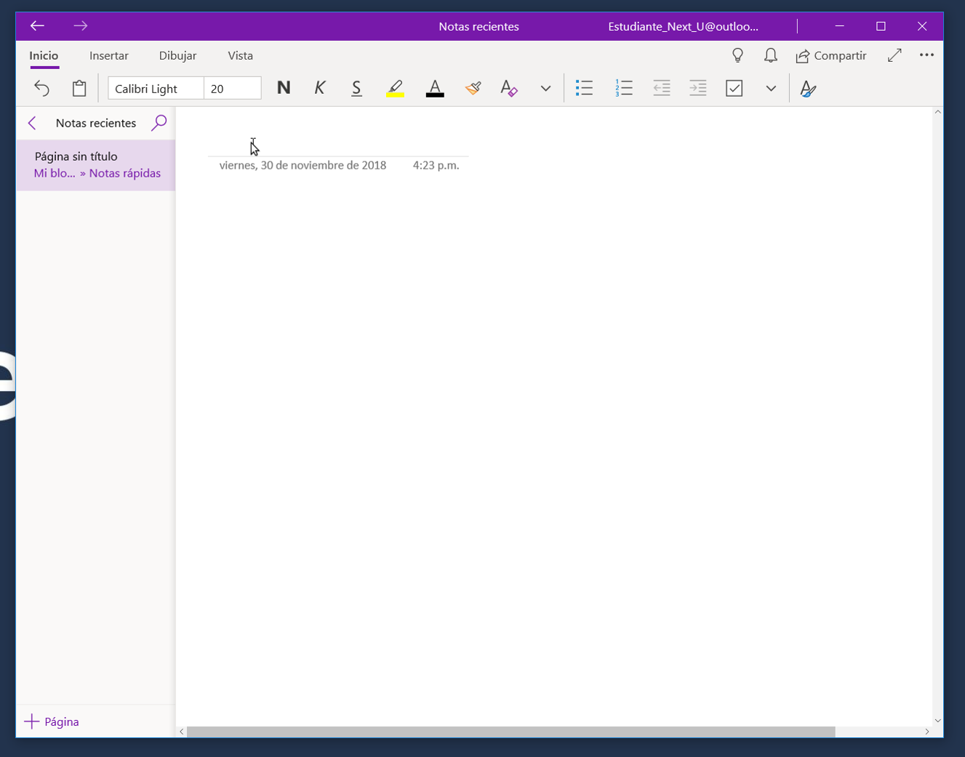
7. **Colócale el nombre** que prefieras:  
   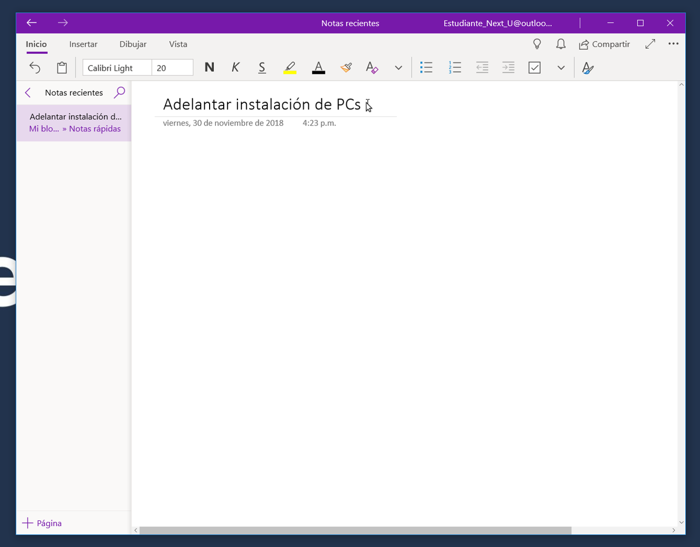
8. Puedes en la casilla subrayada **colocar el nombre de la nota**. Después puedes agregar la información correspondiente a la misma. Debajo del **menú Inicio encontrarás opciones de formateo** de texto como sombreado, negrillas, colores, identación, etc. Crea una nueva nota con información referente a la instalación de Sistemas Operativos en un grupo nuevo de computadores.
9. En el **menú insertar**, puedes agregar tablas, archivos, imágenes, videos, etc. Agrega una tabla a la nota que has creado, donde se indique en una fila los computadores, y en dos columnas, cuántos computadores se instalarán con Linux y cuántos con Windows.  
   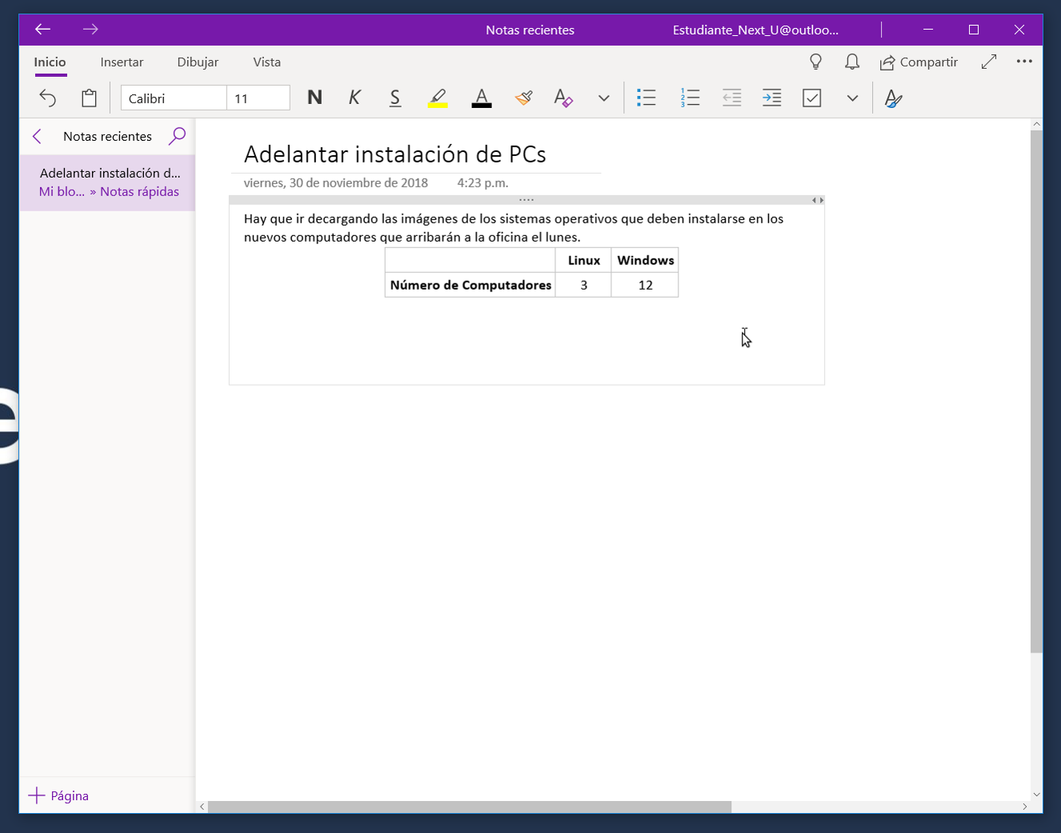
10. Esta **aplicación OneNote**, es una herramienta que podemos categorizar como de productividad, ya que nos permite mejorar y optimizar nuestro desempeño laboral, pero además es una herramienta **colaborativa**, ya que **la información queda almacenada en la nube**, asociada a nuestra cuenta de Microsoft y podemos compartir esta información con otras personas quienes estén interesados en colaborar.

Con lo visto aquí, nos hemos familiarizado con algunas de las **aplicaciones locales que vienen preinstaladas** en computadores con ambiente **operativo Windows**.

Continúa con nosotros descubriendo novedades sobre el software presente en los equipos informáticos.

**Aprende haciendo**

**Aplicaciones locales Linux Ubuntu**

¡Saludos! Excelente momento para verificar lo visto con respecto a  las aplicaciones del Sistema Operativo Linux.

A continuación te ofrecemos esta actividad para que interactúes con la herramienta de Ubuntu, desde la cual podemos descargar aplicaciones para este Sistema Operativo. En esta oportunidad estaremos trabajando en  la máquina virtual con el Sistema Operativo Ubuntu que hemos definido en VirtualBox.

1. **Abra** la aplicación **Software de Ubuntu**.  
   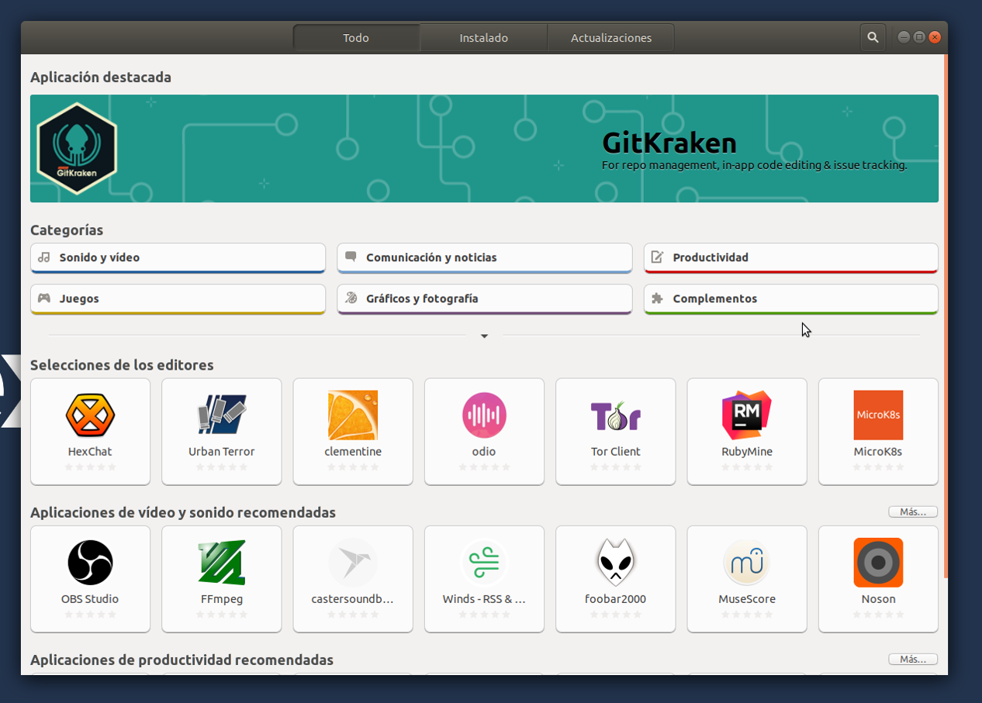
2. **Navega** por la categoría **Utilidades**.  
   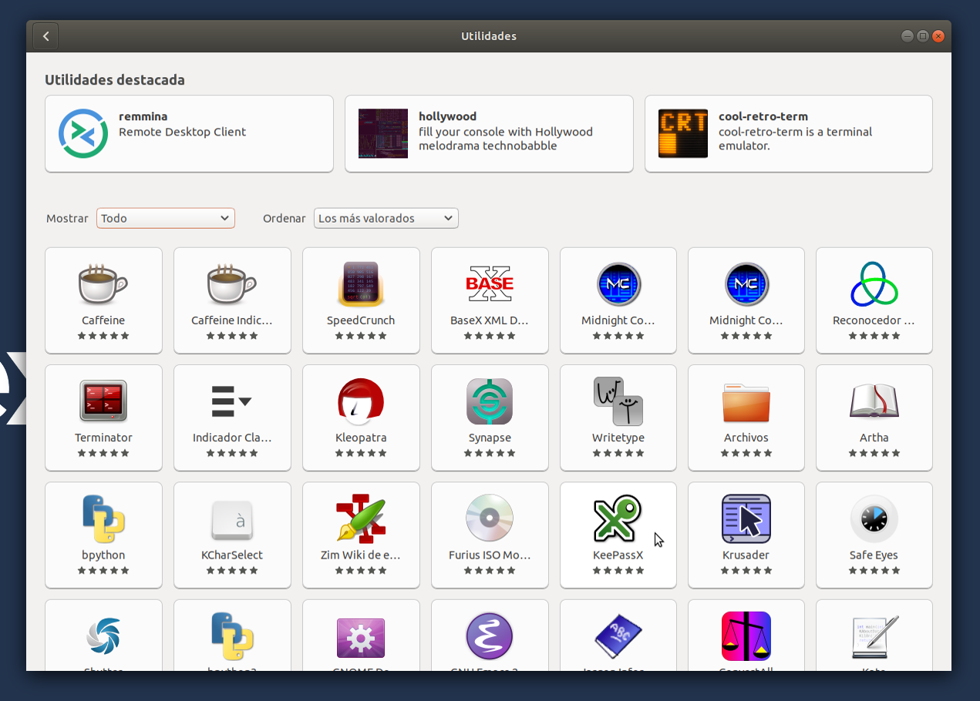
3. Vamos a **descargar** una herramienta denominada **KeePassX**. Presiona el botón **Instalar**, y el Sistema Operativo te pedirá confirmar la instalación ingresando tu contraseña de usuario. En la descripción de la aplicación, podemos encontrar (en inglés la mayoría de las veces) información sobre cuál es su utilidad. **KeePassX** permite guardar diversas contraseñas en una base de datos cifrada, a la que solamente se tiene acceso mediante una contraseña maestra. La ventaja de esta aplicación, es que puedes almacenar diversas claves complejas en un solo sitio y únicamente debes recordar una contraseña.  
   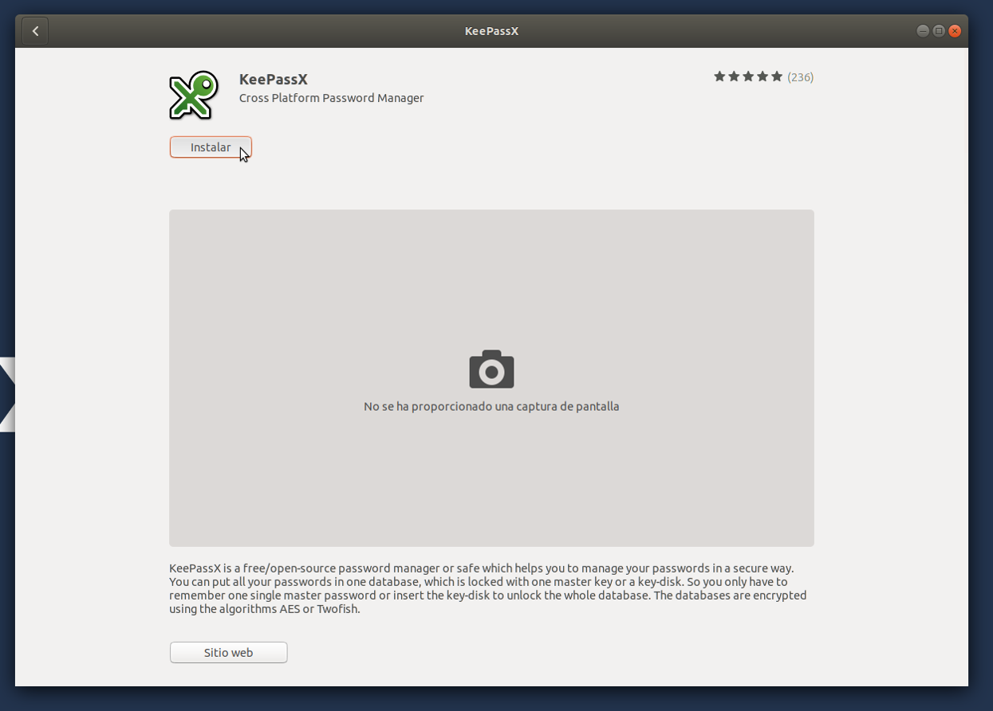
4. Una vez que la aplicación se instala, puedes abrirla directamente presionando el **botón Iniciar**.  
   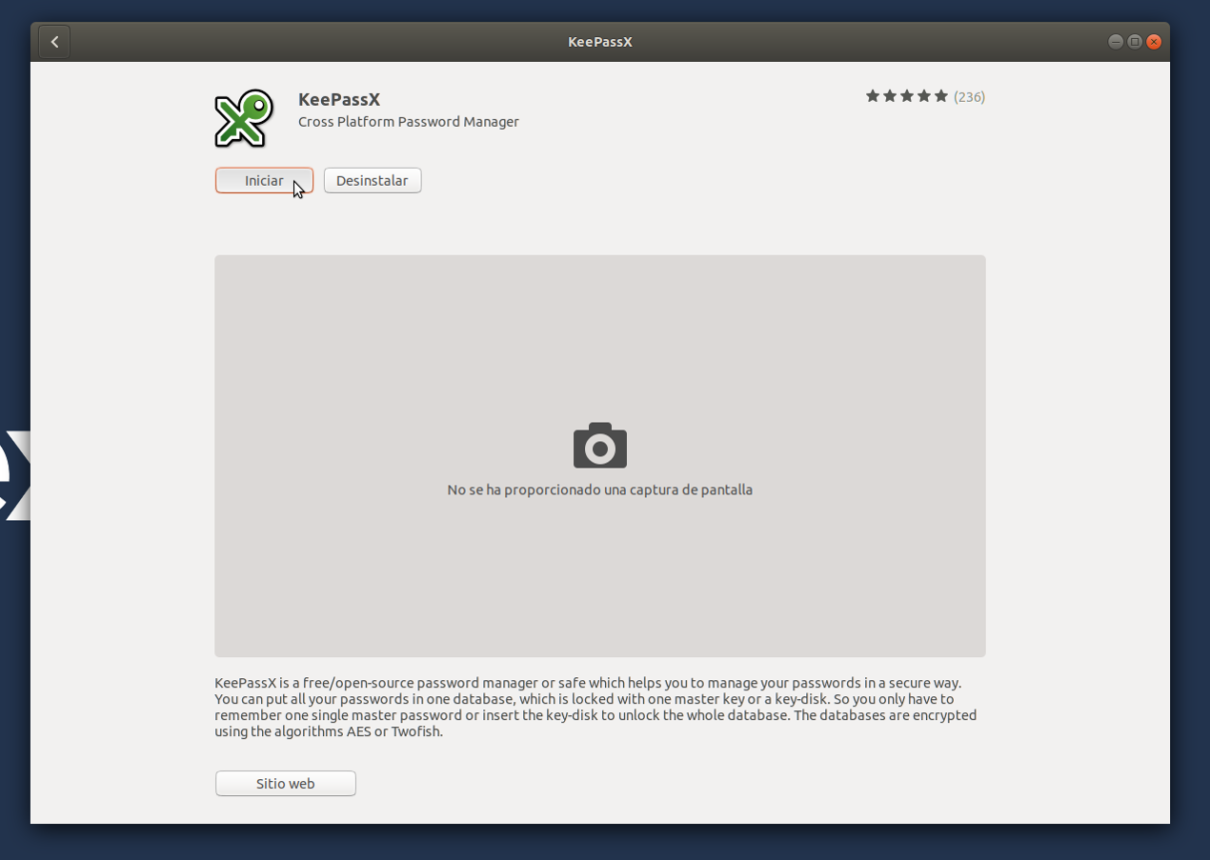
5. Una vez que se inicie la aplicación, **ve al menú Base de datos -> Nueva base de datos**. Allí puedes colocar la que será la contraseña maestra, con la que estarán protegidas las demás contraseñas que almacenes. Esta contraseña debe ser robusta, contener caracteres alfabéticos en minúsculas y mayúsculas, números y signos de puntuación. Procura que el tamaño de la contraseña sea de al menos 12 caracteres. No puedes olvidar esta contraseña o perderás el acceso a todas las contraseñas almacenadas.  
   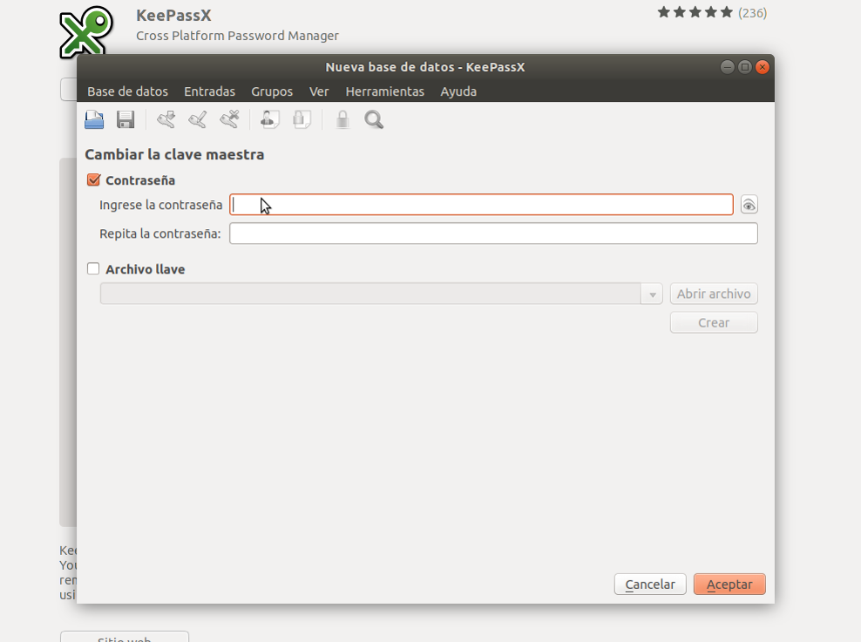
6. Ahora, **usando** el menú **Entradas**, **Añadir nueva entrada**, puedes agregar una entrada en la nueva base de datos creada. Agrega una que desees.  
   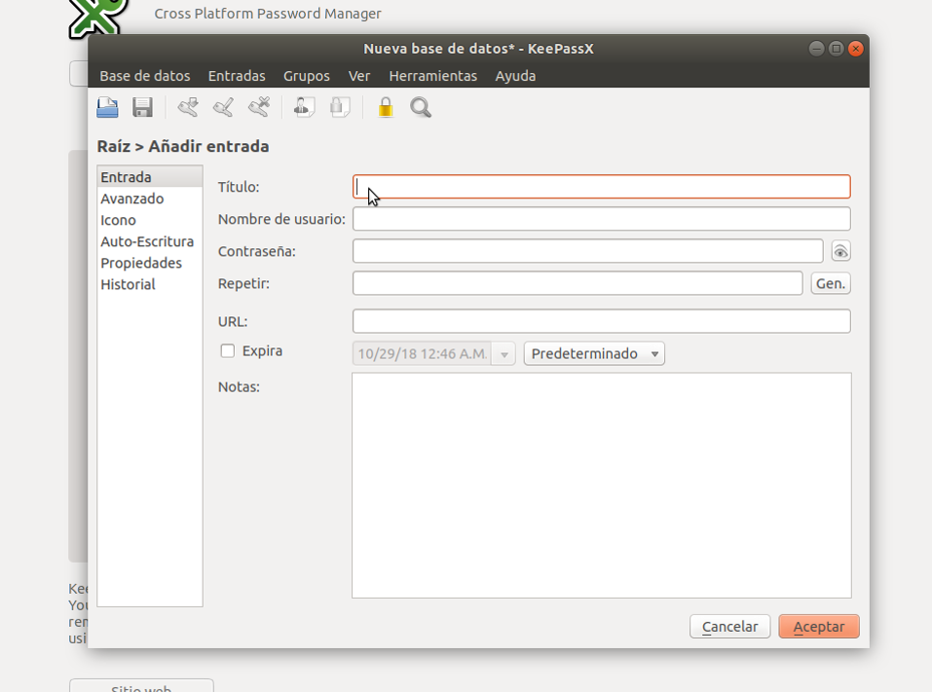
7. La contraseña que agregues aparecerá como una entrada en la nueva base de datos que fue creada en el paso 5.  
   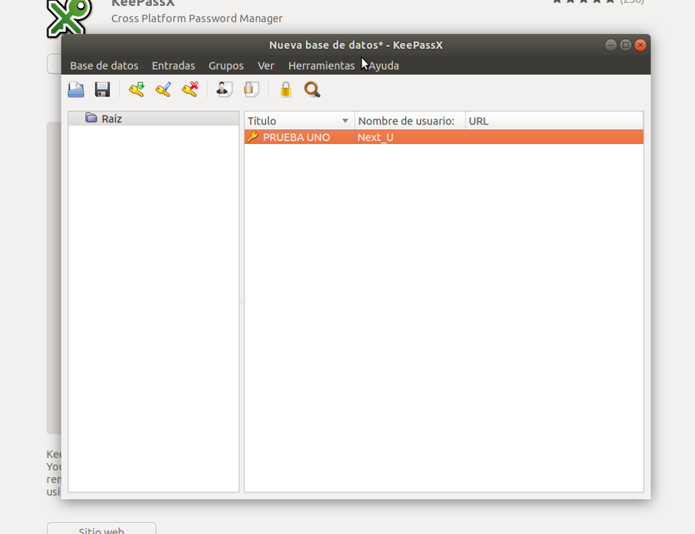
8. **Antes de cerrar la aplicación**, recuerda guardar la base de datos creada. Lo puedes hacer dirigiéndote al menú Base de datos, **Guardar base de datos**.  
   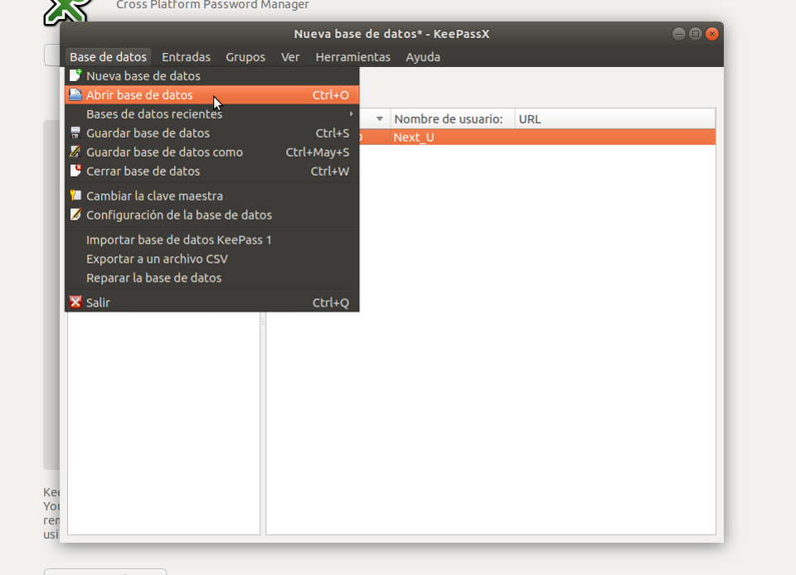
9. **Coloca el nombre que desees**. Después de esto puedes cerrar la aplicación.  
   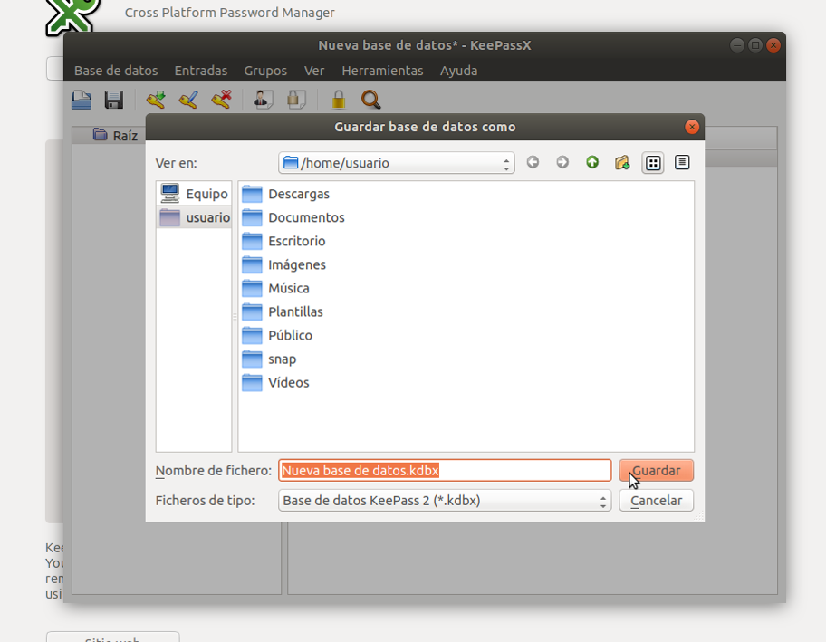

**KeePassX** es un ejemplo de un **Software Utilitario** que te permite administrar y mejorar la seguridad de tus diversas contraseñas.

**¡Felicitaciones!** Has trabajado con la descarga de aplicaciones que ofrece **Software de Ubuntu** ir familiarizándote con el uso de una de ellas, como es **KeePassX**.

¡Sigue adelante que te esperan excelentes sorpresas!

# Cápsula de conocimiento

# Mejores Prácticas para Administrar las Aplicaciones

¡Qué alegría estar juntos de nuevo para seguir conociendo más sobre las aplicaciones que se manejan en el computador! En esta oportunidad nos centraremos en presentar las mejores prácticas para administrar las aplicaciones.

## Mejores Prácticas para Administrar las Aplicaciones

Al momento de instalar nuevas aplicaciones en un computador, debes tomar en consideración algunos aspectos importantes:

Primero que todo, se debe **comprobar la compatibilidad** del software que deseas instalar con la plataforma del computador. Recuerda que la plataforma se refiere a la conjunción de la arquitectura más el Sistema Operativo (por ejemplo, Intel de 64 bits con Sistema Operativo Windows 10). Adicional a lo anterior, algunas aplicaciones tienen ciertos **requerimientos mínimos** de funcionamiento que el computador debe tener. Esta información normalmente puede ser consultada en la página Web del fabricante del programa. Ejemplo de ellos, tenemos: sistemas operativos compatibles, velocidad mínima del procesador requerida, cantidad mínima de memoria RAM requerida, entre otros. En algunos casos, existen aplicaciones que requieren hasta cierta clase especial de adaptadores de video. Otras aplicaciones, necesitan que el computador esté conectado a Internet para poder instalarse de forma adecuada. Este es un aspecto muy importante.

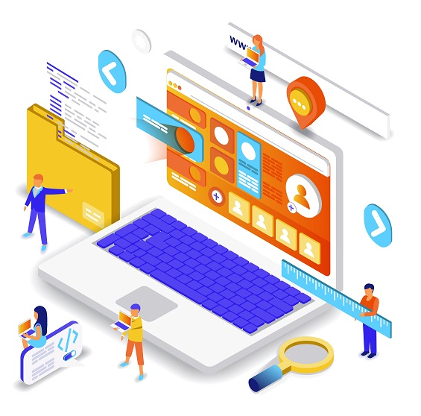

Otro punto esencial al momento de la instalación de una aplicación, es el **licenciamiento** de la misma. Normalmente cuando “adquirimos” una aplicación, lo que estamos es obteniendo el derecho a usar dicha aplicación en la forma como lo ha determinado el fabricante. Este acuerdo es justamente a lo que accedemos a cumplir, cuando aceptamos los denominados “Acuerdos de licencia”. Casi nadie suele leerlos, pero el no leerlos ni conocerlos, no nos exonera de cumplirlos. Si no creemos que nos conviene el acuerdo de licencia del fabricante de la aplicación, la solución es no instalar la aplicación y devolverlo. En este caso, lo más conveniente es buscar una alternativa de software que satisfaga nuestros requerimientos. Existe un gran conjunto de programas con licencias más permisivas, tales como licencias Freeware o de Código Abierto, que realizan en cierta forma las mismas tareas que las aplicaciones con licencias privativas.

Con la explosión de las aplicaciones en la nube, muchos fabricantes están ofreciendo rentar el acceso a la aplicación en lugar de comprar la licencia. Este modelo de servicio, suele ser conocido como **SaaS** (Software as a Service o Software como Servicio). En el modelo SaaS, normalmente se paga un canon de arrendamiento mensual por usar el software en la nube. Un último detalle importante de mencionar en este punto, es que cuando se compra una licencia para usar un programa, en muchas ocasiones esta viene con una “clave de producto”, que es un conjunto de números, o números y letras, que deben ingresarse en el proceso de instalación de la aplicación para que la misma pueda funcionar. Esta clave de producto debe ser almacenada en un lugar seguro, en caso de que deba instalarse nuevamente la aplicación.

Para instalar la aplicación, necesitamos un archivo que suele llamarse **instalador**. Hoy en día, la gran mayoría de las aplicaciones permiten que se descarguen los instaladores directamente desde Internet. Las que no proporcionan esta modalidad, proveen los archivos de instalación en algún medio físico como un DVD, pendrive u otro medio. El proceso de instalación comienza al ejecutar el programa instalador, que en Windows suele ser un archivo .exe o .msi. Es común que los nombres de los archivos instaladores sean Setup.exe o Setup.msi. En algunas ocasiones tienen el nombre de la aplicación como AppInstaller.exe o AppInstaller.msi y también puede ser que incluyan alguna numeración que indica la versión del programa. Ocasionalmente, puede que el o los archivos instaladores vengan empaquetados en un archivo .zip, .7z, .tar, u otro. En este caso se debe primero descomprimir dichos archivos para proceder posteriormente a ejecutar el instalador.

Es importante tomar en cuenta estas consideraciones al momento de seleccionar una aplicación nueva para ser instalada en el computador, de forma tal que se haga la inversión ajustada a las necesidades del usuario final, evaluando aspectos como: **su compatibilidad con la plataforma del equipo, necesidad de conexión a Internet para su instalación, adquirir o rentar la licencia de uso, entre muchos otros.**

1. Lección 4: Antivirus/Otras Aplicaciones de Seguridad

# Aprende haciendo

# Instalación de antivirus alternativo

¡Hola! Excelente momento para aplicar lo visto en relación con la protección del computador ante posibles ataques de software malicioso. En esta ocasión usaremos un antivirus alternativo al que trae incorporado el Sistema Operativo Windows 10.

Algunos usuarios prefieren instalar aplicaciones antivirus de terceras partes dedicadas a este ramo. Aquí exploraremos con el Antivirus Avast. Te invitamos a realizar las siguientes actividades en la máquina virtual con el **Sistema Operativo Windows 10** que hemos definido en **VirtualBox**.

1. **Dirígete** a la **página del antivirus Avast**: <https://www.avast.com/es-ww/> y presiona el botón de descarga gratuita para PC. **Guarda el archivo de configuración en línea**.  
   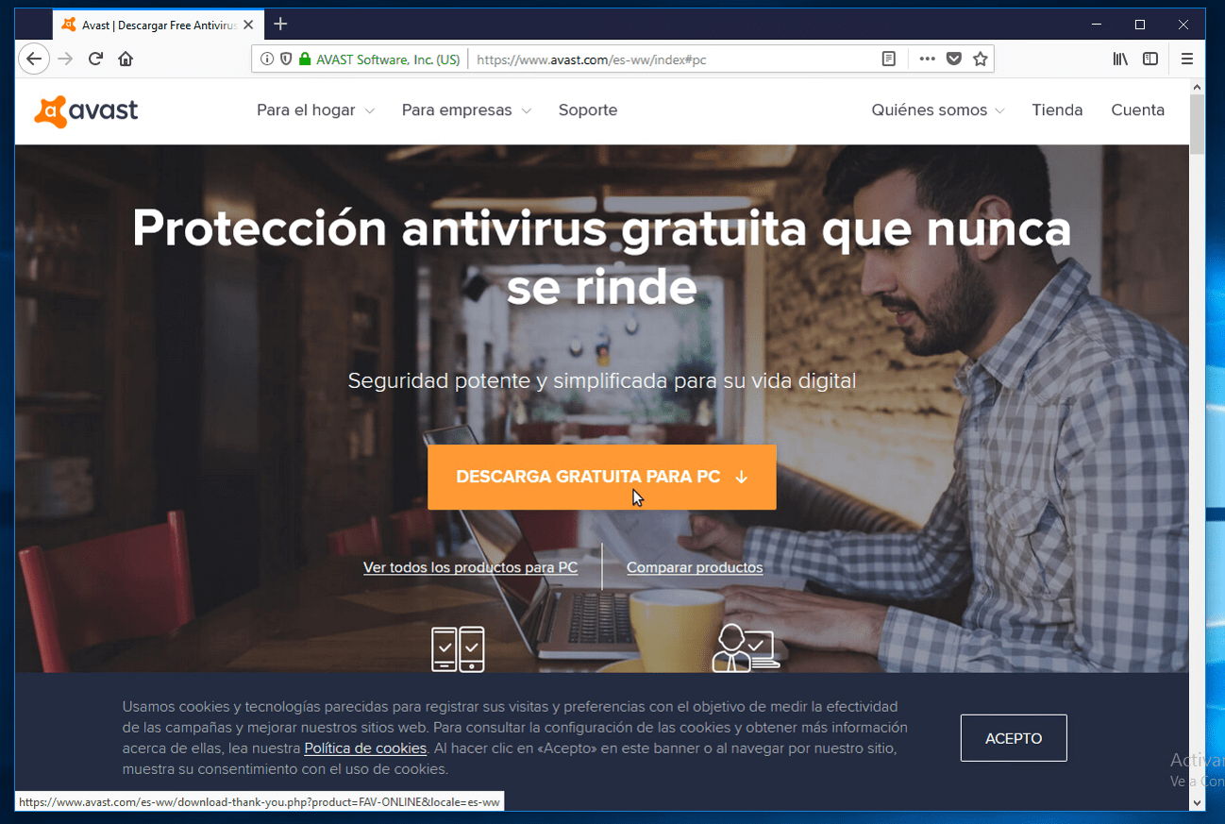  
   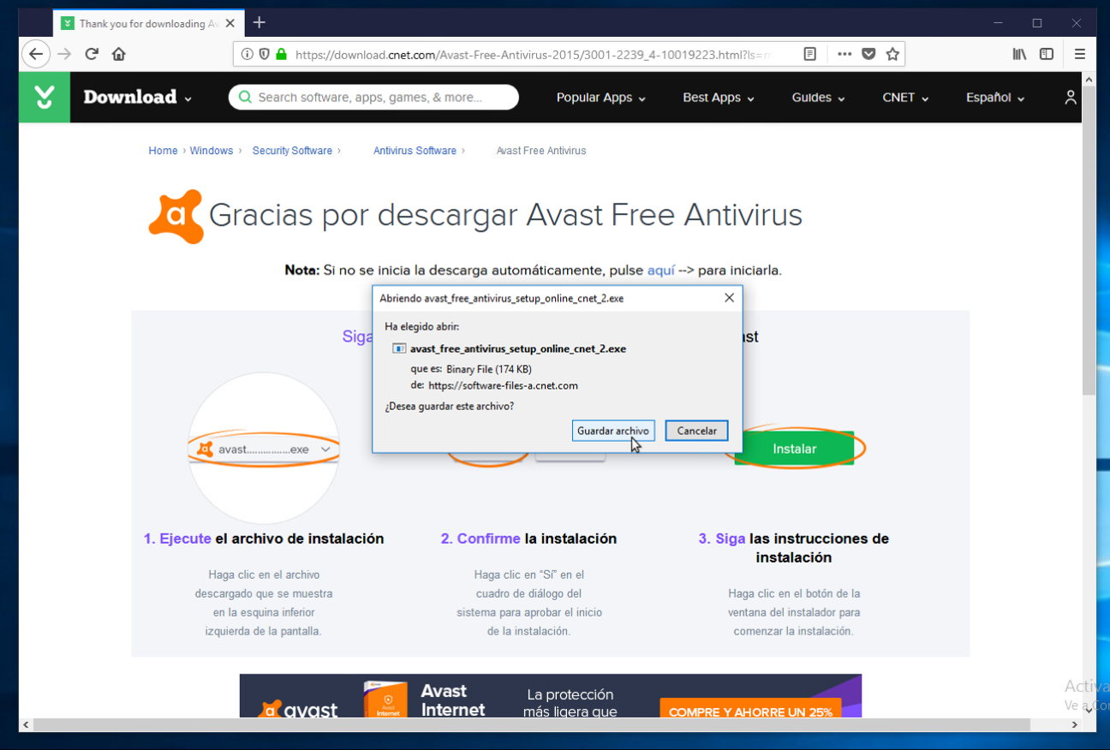
2. Una vez descargado el archivo de configuración en línea, **ejecútalo**.  
   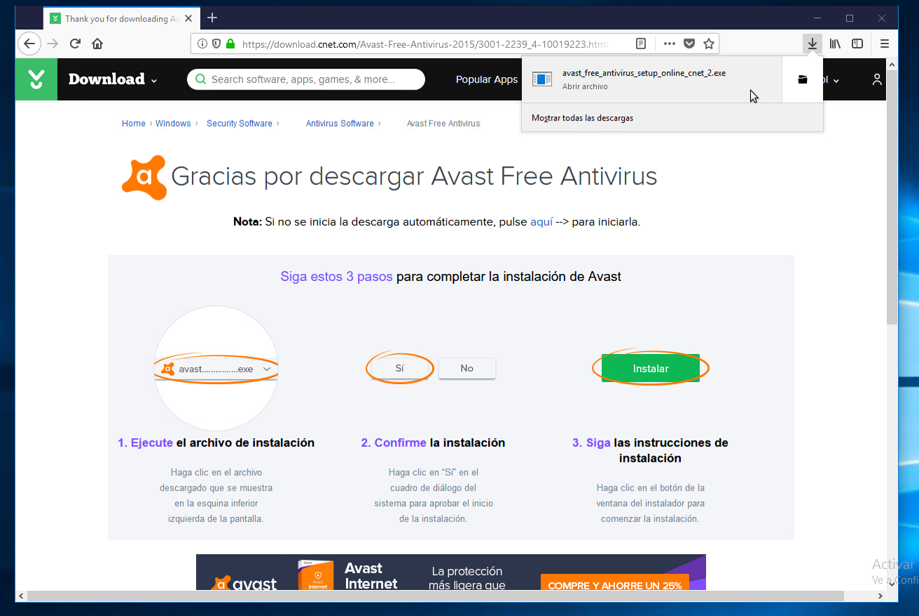  
   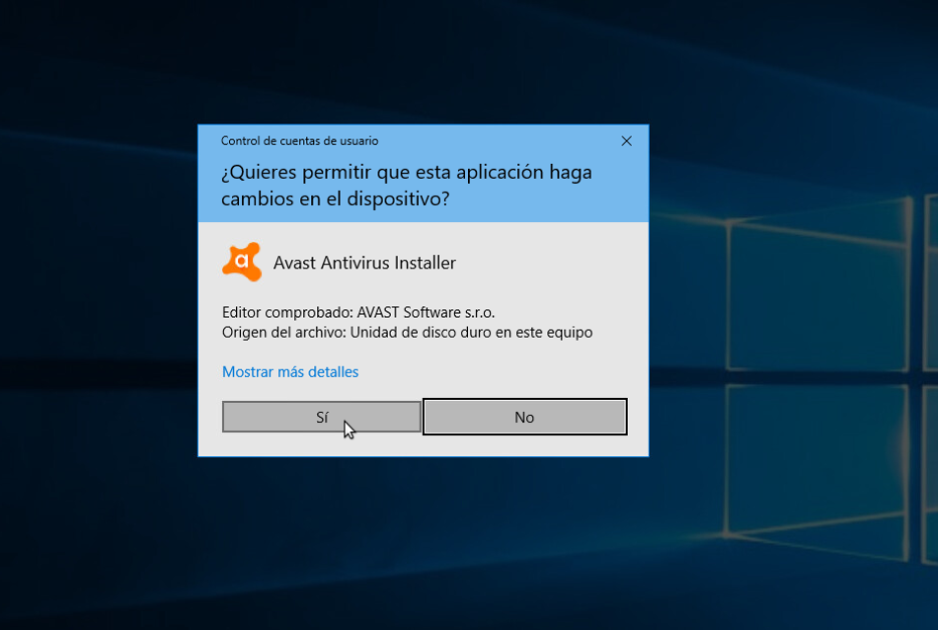  
   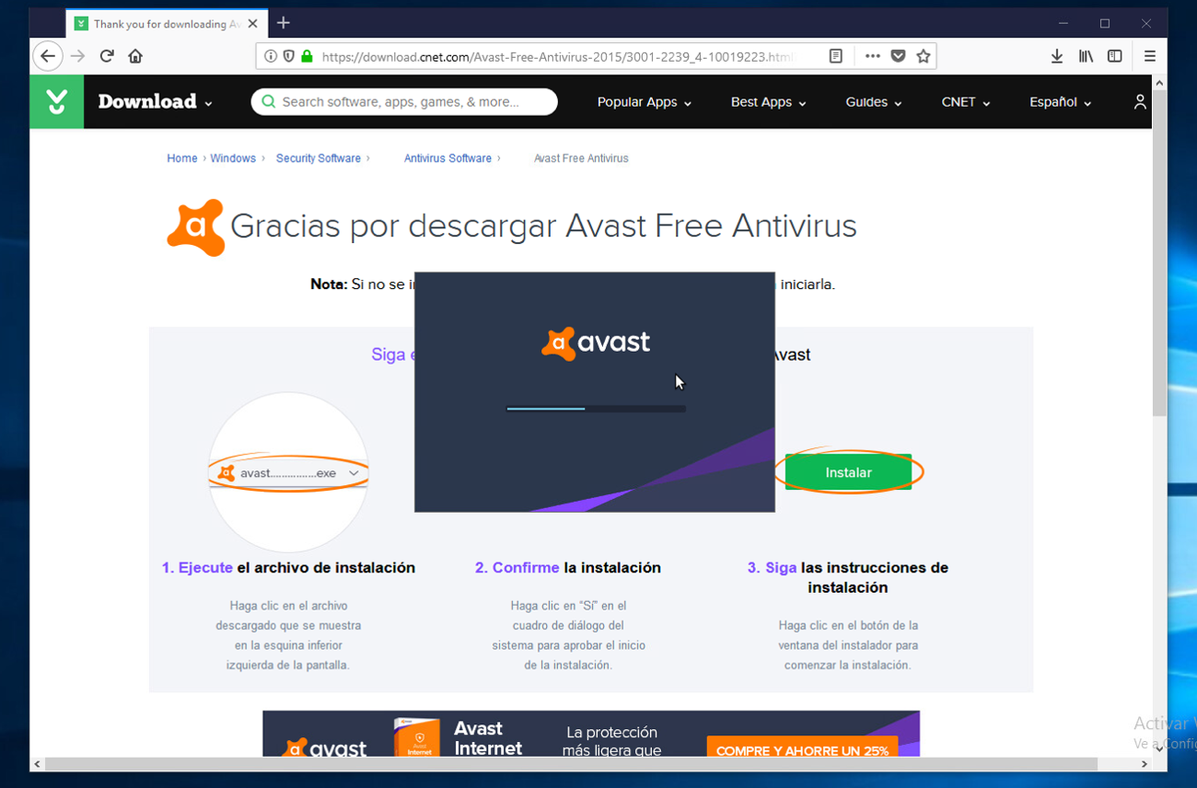
3. El archivo de configuración en línea va a **descargar el Instalador de Avast** desde Internet. Cuando termine de descargarlo, aparecerá en pantalla la ventana principal de dicho programa. Este trae normalmente como opción incorporada la descarga del navegador de Google Chrome. Si no deseas descargarlo junto al antivirus Avast, desmarca la casilla correspondiente. Después, presiona el botón **Instalar para comenzar el proceso de instalación**.  
   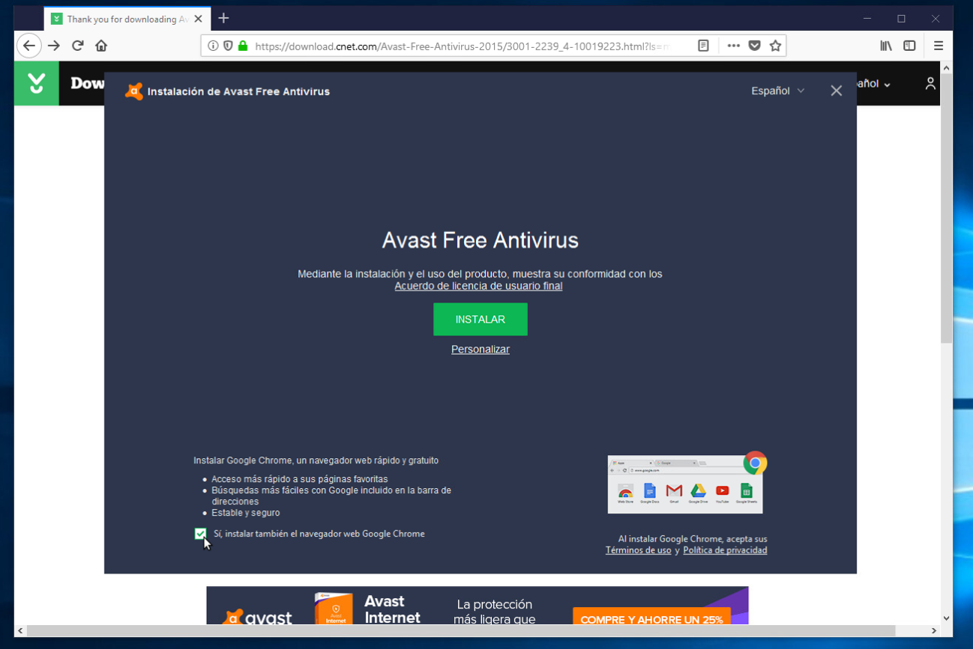  
   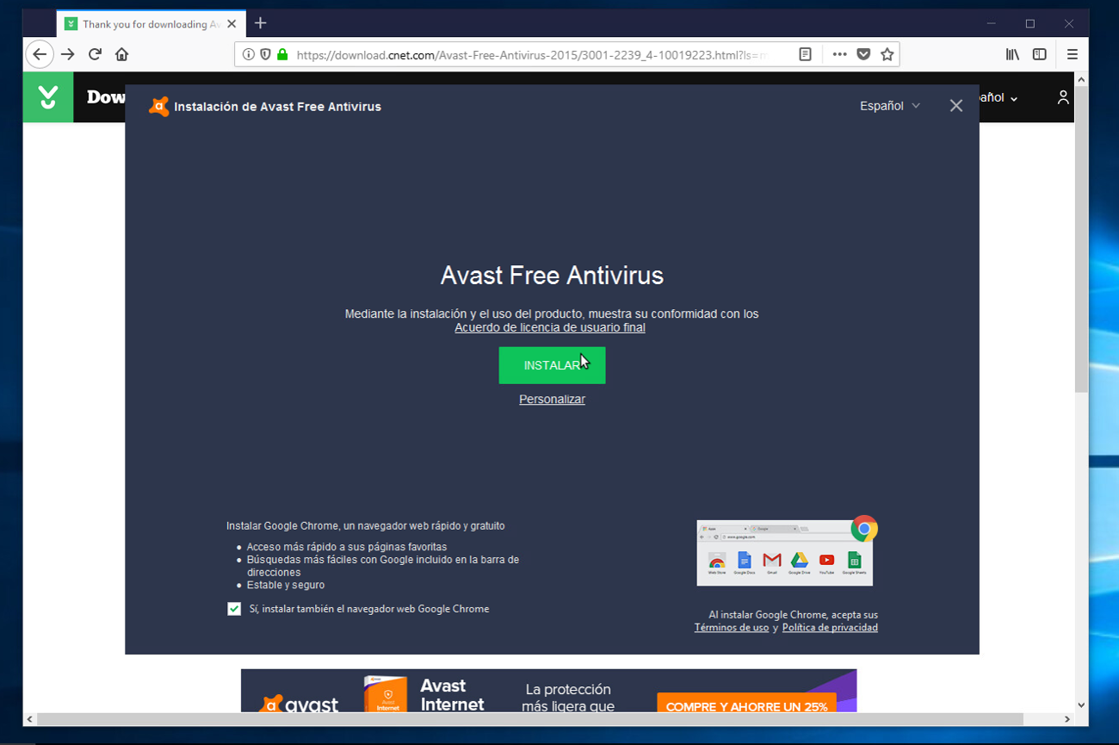
4. Debes **esperar** a que el programa se **instale por completo**. Puedes hacer seguimiento al proceso de instalación observando la barra de avance de la instalación en la esquina inferior derecha.  
   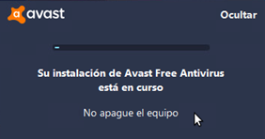
5. **Al finalizar la instalación** aparecerá una pantalla indicando que ya **te encuentras protegido**, y que puedes continuar. Presiona botón **Continuar**.  
   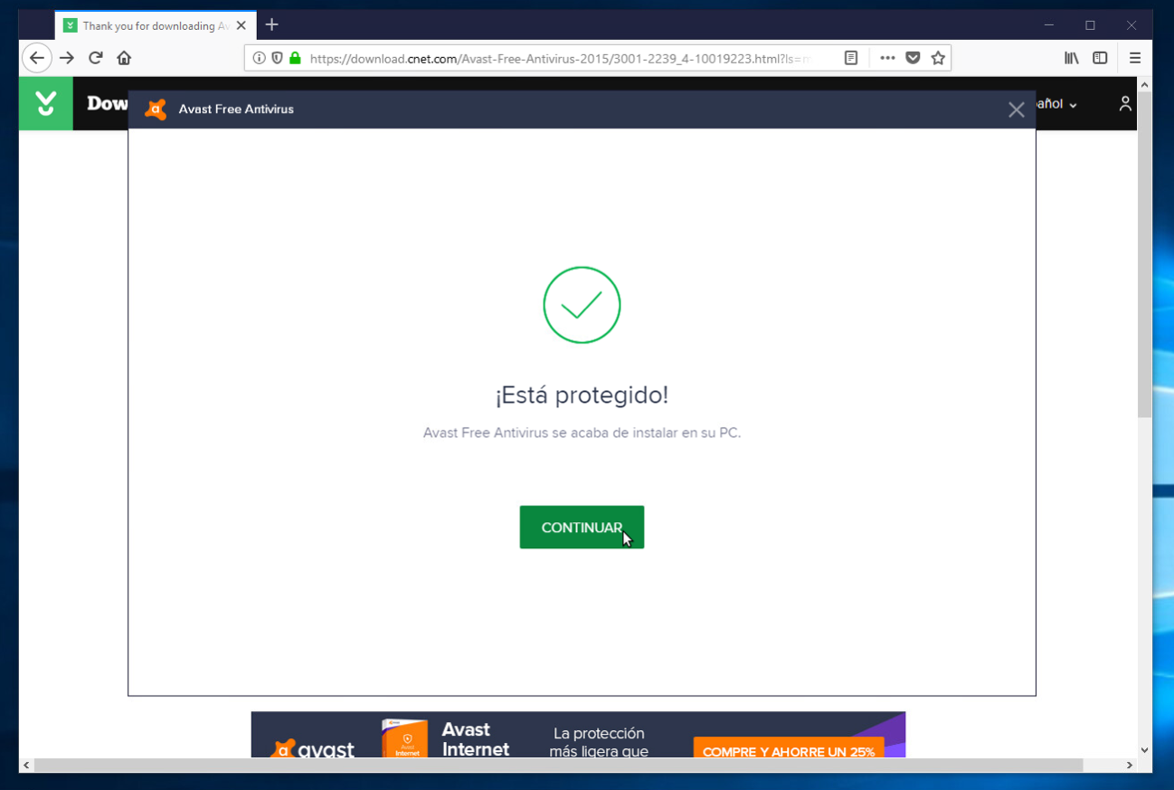
6. Avast te presentará un **mensaje de declaración de privacidad** en donde te indica qué tipo de información será compartida. Para usar el producto, presiona el botón **Continuar**.  
   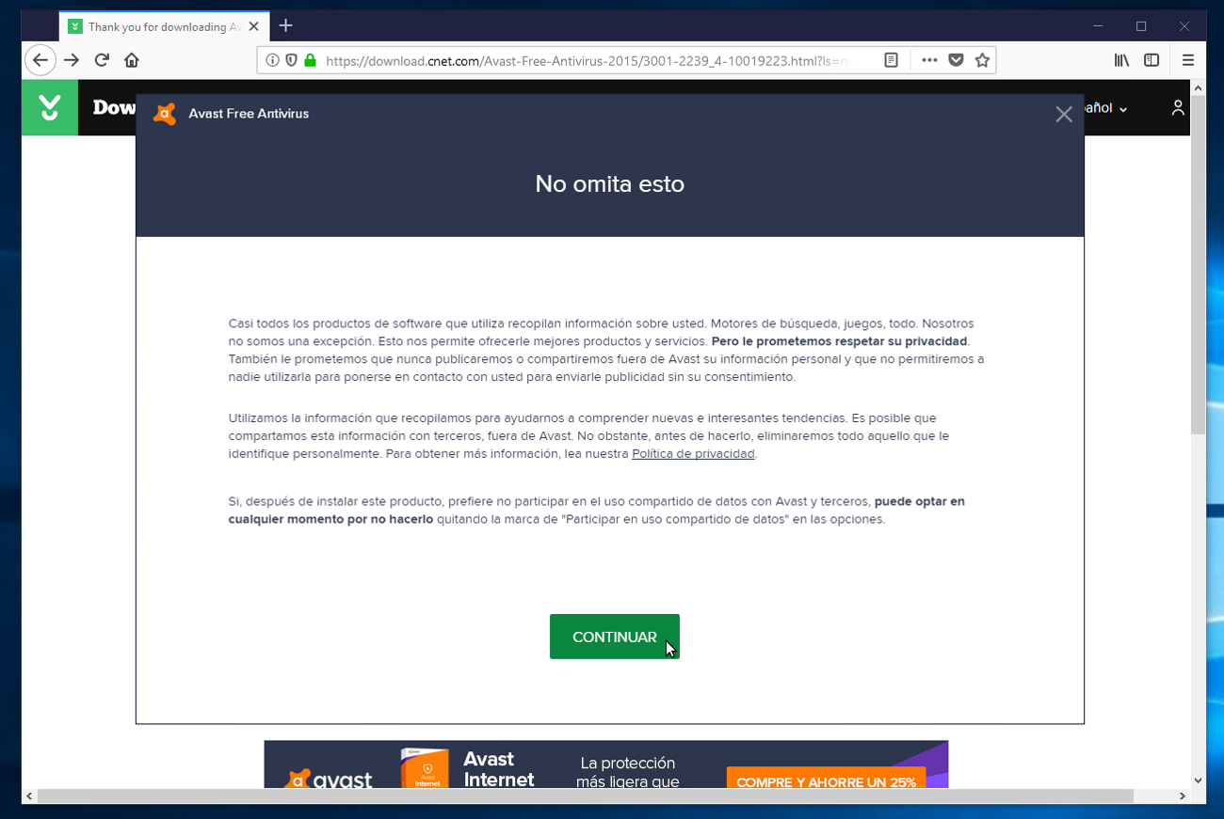
7. También te presentará una pantalla en donde te **invita a descargar Avast en tu teléfono móvil**. Si no estás interesado en esta opción, haz clic sobre: “No, no deseo proteger mi teléfono Android”.  
   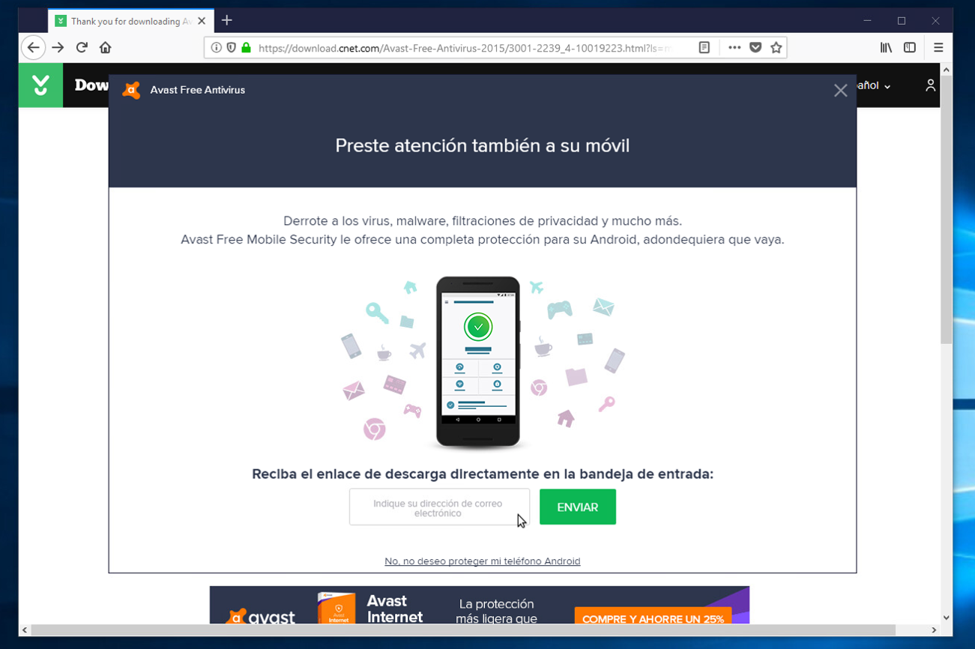
8. **Avast tiene un programa de recompensas** en el cual obtienes puntos por recomendar el producto. Si no deseas activar esta opción, presiona el botón **"No, gracias, no quiero la protección avanzada gratis”**.  
   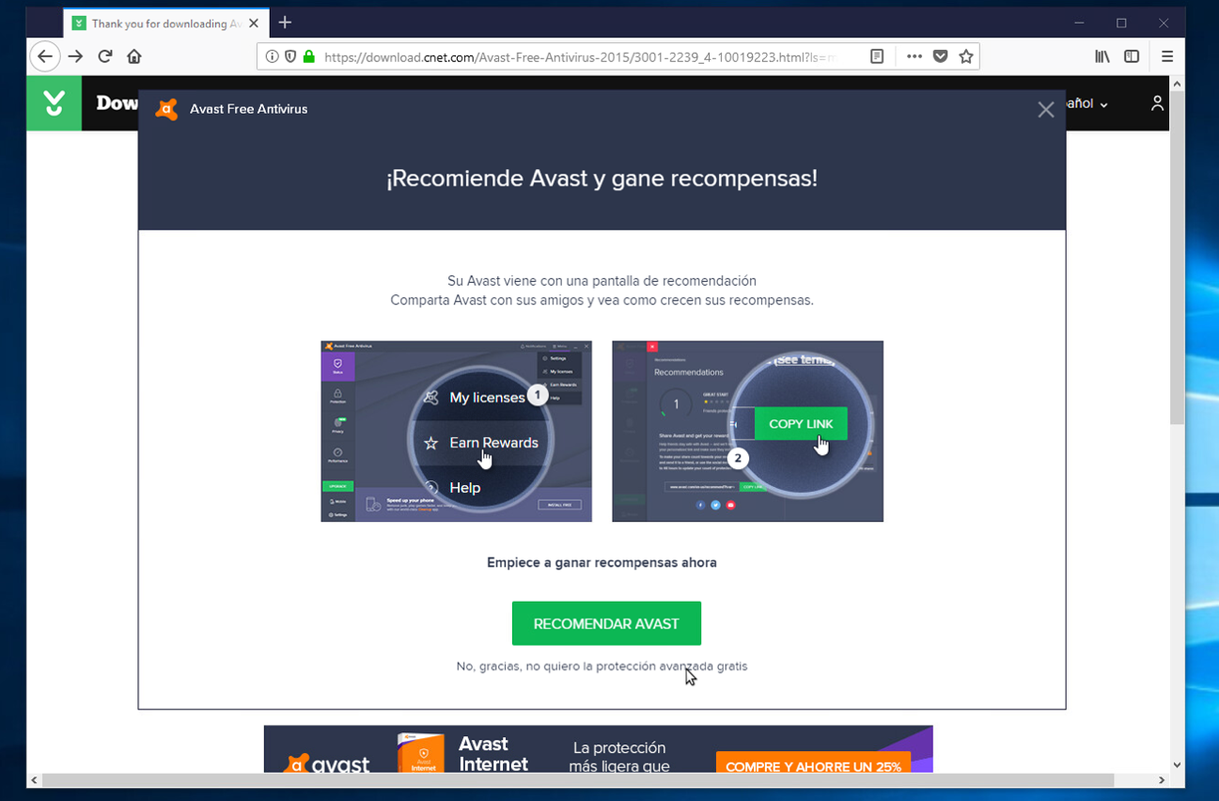
9. Una vez que llegas a la **pantalla principal de Avast**, puedes presionar el botón “**Ejecutar análisis inteligente**” para realizar un análisis de las principales características de tu computador”.  
   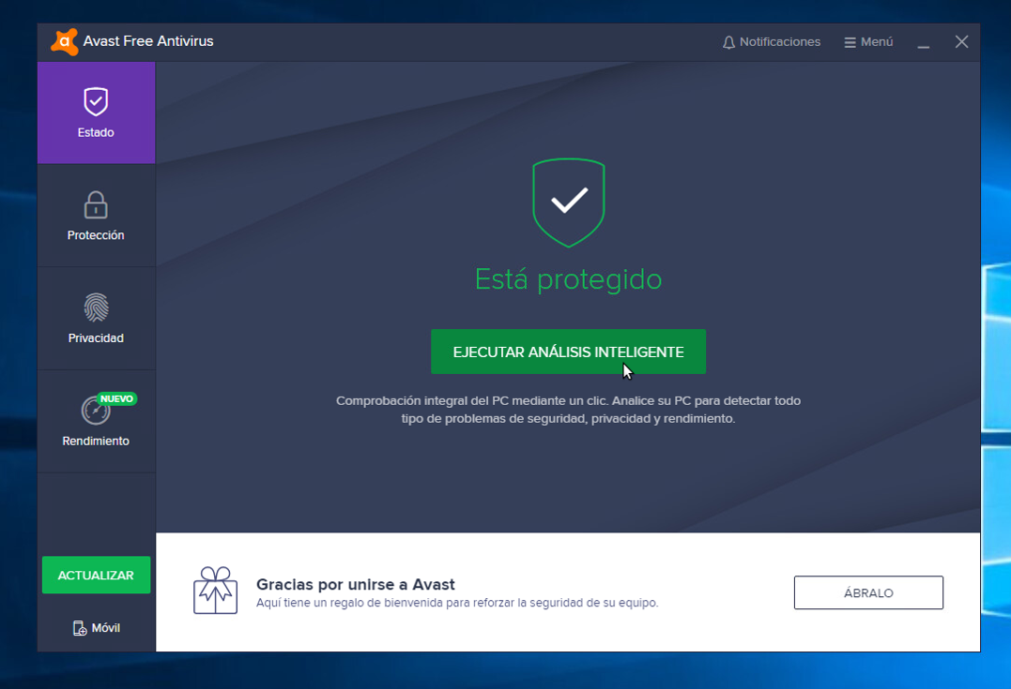
10. Mientras se **ejecuta el análisis**, se irá mostrando un **indicador del porcentaje del análisis realizado**, así como qué parte del análisis se está realizando en ese momento.  
    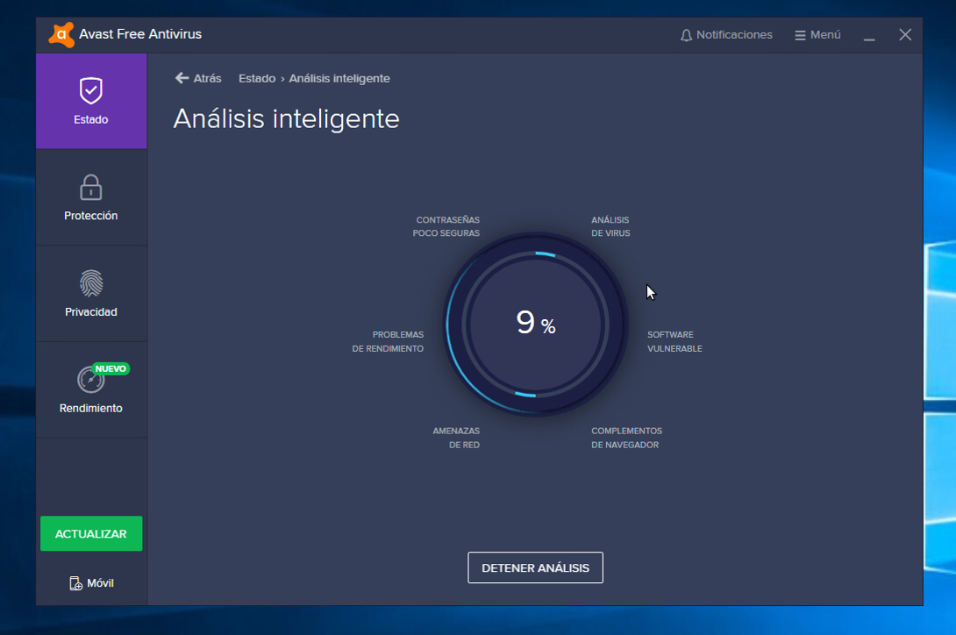
11. **Al finalizar** el análisis anterior, aparecerá una pantalla con los resultados del mismo. Puedes presionar **Resolver todo** y seguir los pasos indicados para solventar cualquier problema que Avast haya detectado. Es posible que la solución de alguno de los problemas detectados requiera la activación de módulos pagos del software Avast. No necesitas comprar una suscripción, a menos que el problema identificado sea extremadamente grave y no consigas otro recurso para solucionarlo.  
    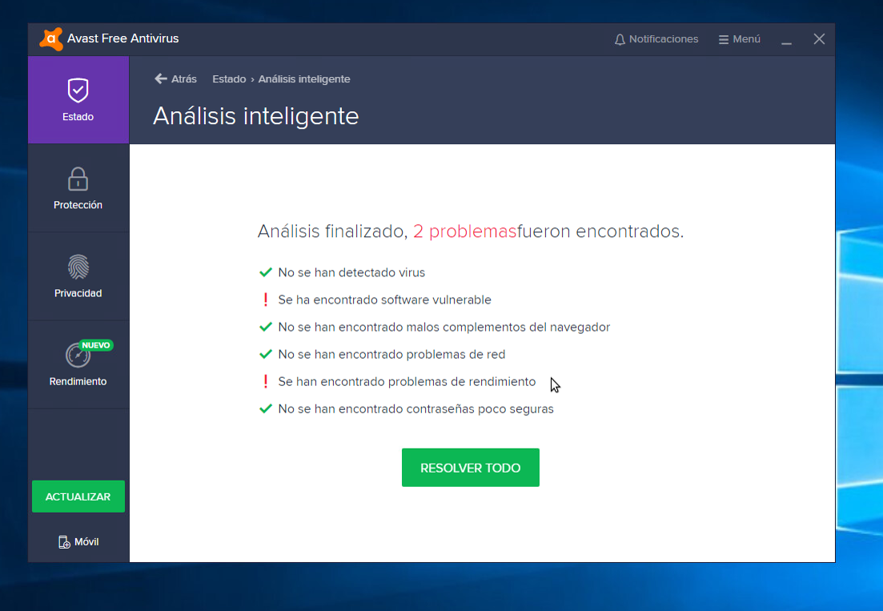
12. De hecho, **presionando** sobre el panel derecho el botón **Protección**, podemos observar los **componentes de Avast que son gratuitos** y los que no, son los que poseen un ícono de candado. **Lo mismo aplica con Privacidad y Rendimiento**.  
    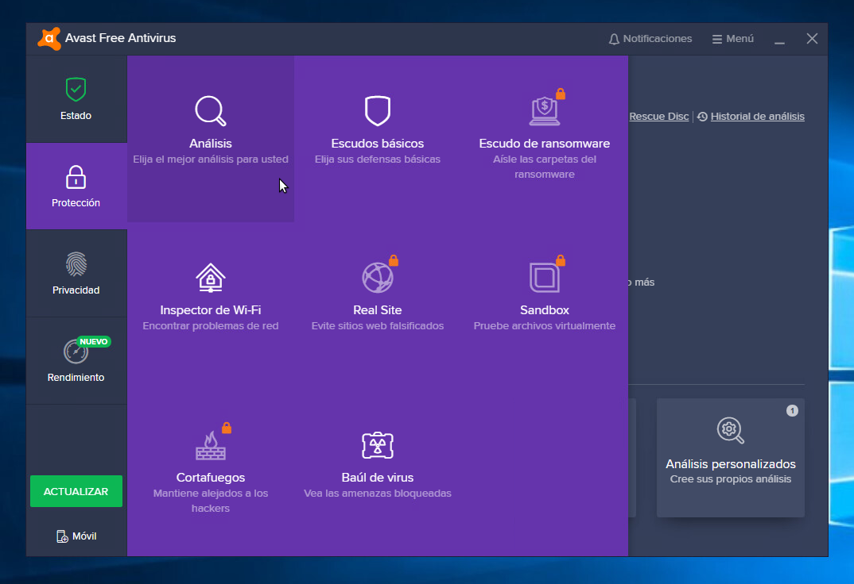
13. Si deseas **configurar las diversas opciones** del programa Avast, puedes ir al botón Menú que se encuentra en la parte superior derecha y luego seleccionar **Opciones**.  
    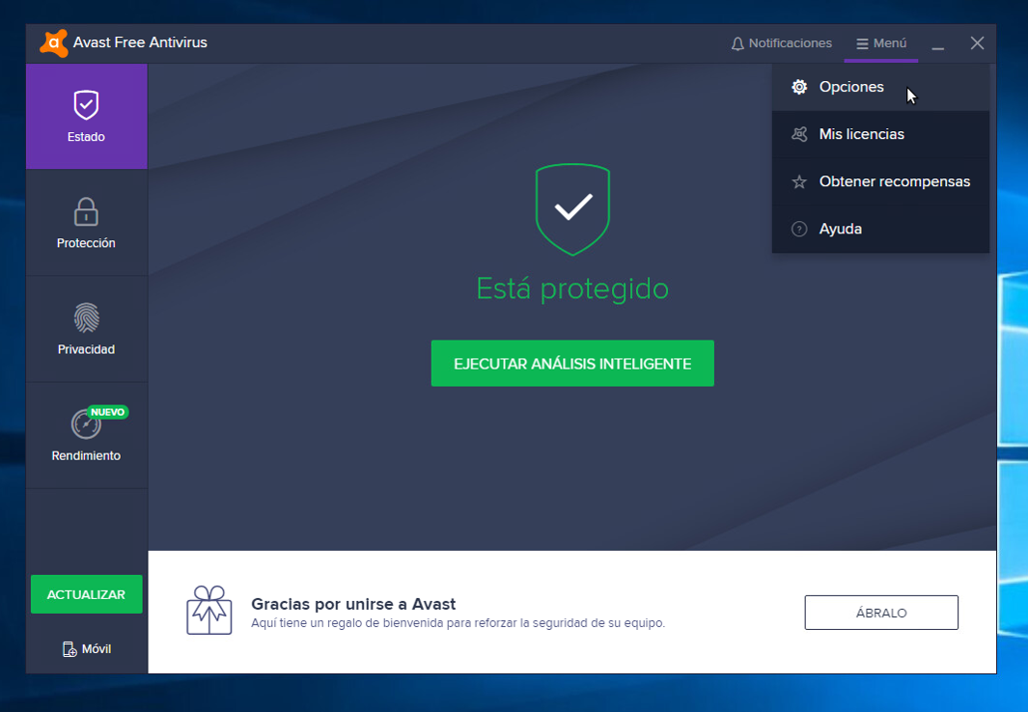
14. **En el panel General**, se pueden **cambiar** las **opciones** que tienen que ver con todo el programa Avast, tales como: idioma, sonidos, mensajes emergentes, contraseñas, etc.  
    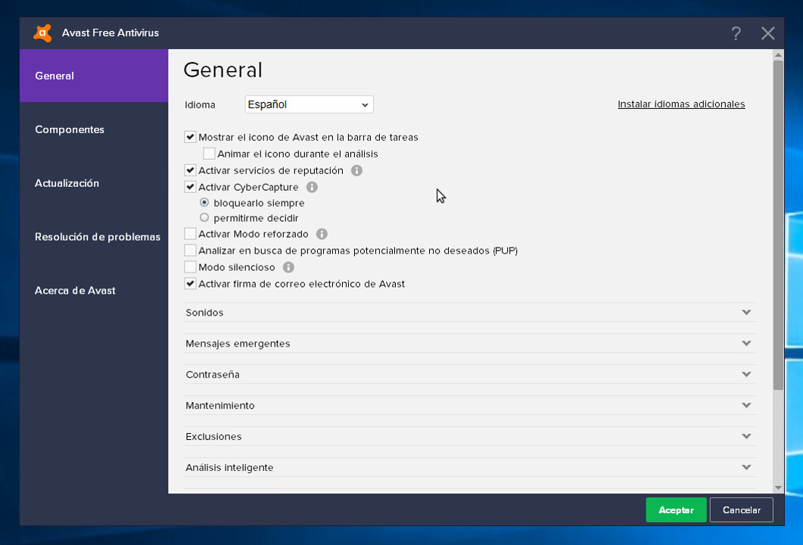
15. **En el panel Componentes**, puedes activar o desactivar, así como **personalizar** cada uno de estos **componentes constitutivos** de la aplicación Avast.  
    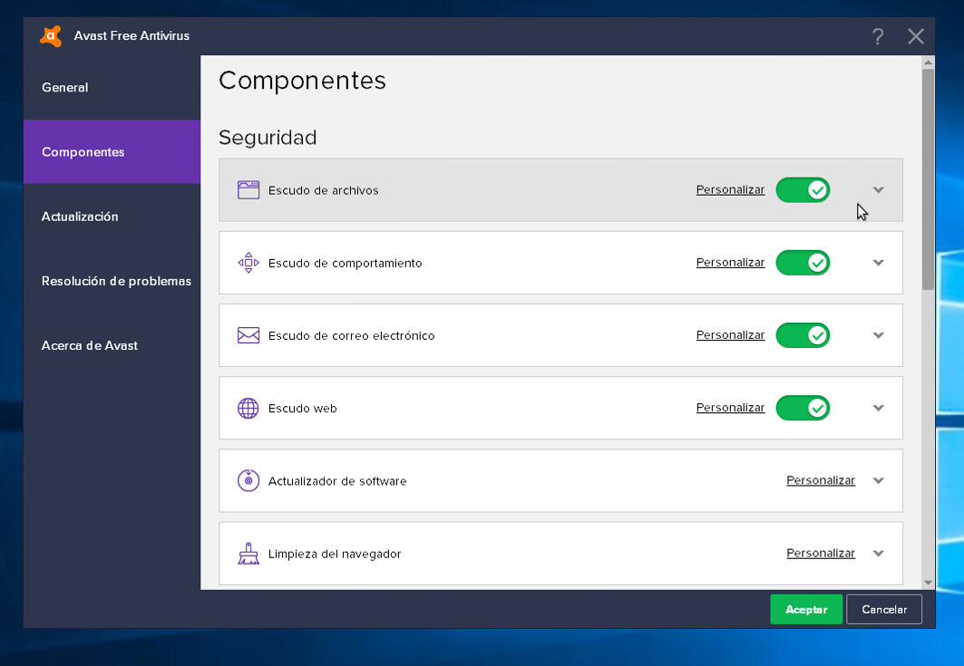
16. **En el panel Actualización**, se encuentra una opción particularmente importante, que es la actualización de las Definiciones de virus. **Asegúrate de que estas definiciones estén siempre actualizadas**. Como regla general, la fecha de la última actualización no debe ser mayor a una semana.  
    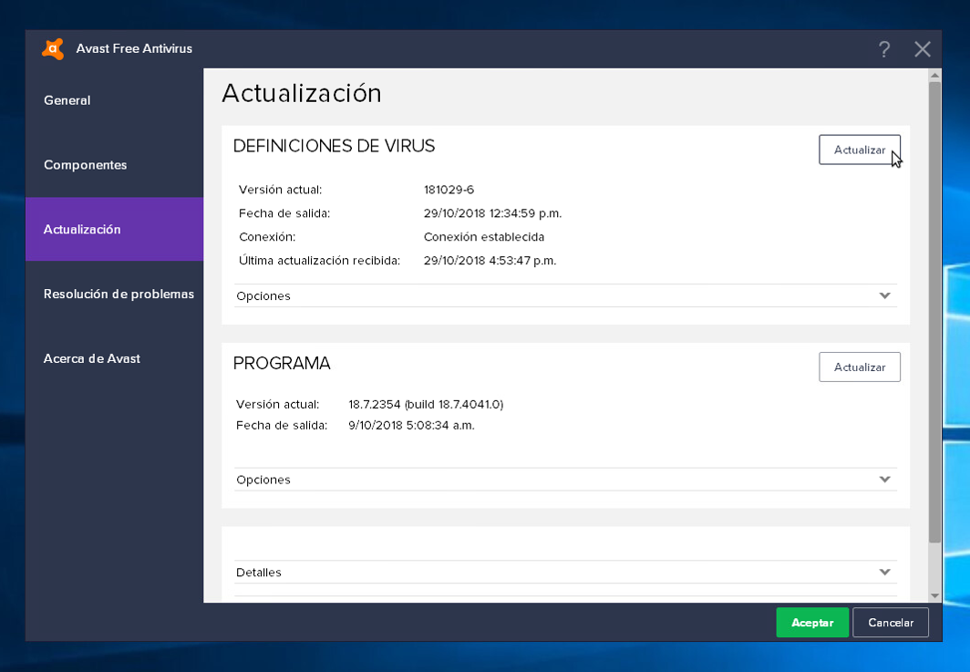
17. **El panel Resolución de problemas** contiene opciones que pueden ayudarte a solucionar algunos problemas que se presenten **con el programa Avast**.  
    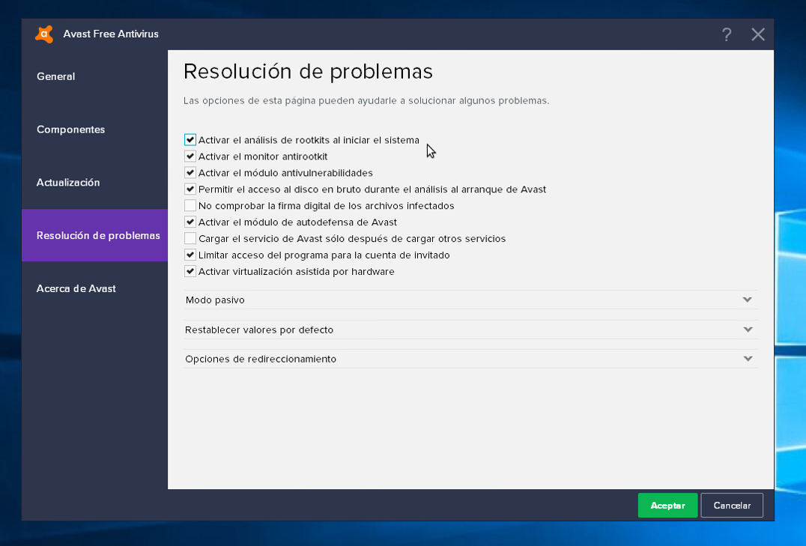

¡Felicitaciones! Has instalado y configurado una aplicación de antivirus alternativo al que ofrece el sistema operativo Windows 10.

# Aprende haciendo

# Control de Cuentas de Usuario

¡Hola! Te felicitamos por lo que has progresado y te invitamos a realizar esta actividad que está vinculada con el Control de Cuentas de Usuario (UAC - User Account Control), elemento muy importante que impide que programas dañinos ataquen a un computador.

Antes de avanzar, es importante acotar que el software de un equipo debe estar adecuadamente actualizado, en particular el Sistema Operativo. Aquí vamos a cambiar la **configuración del UAC**, así como verificar que Windows Update está realizando las respectivas actualizaciones en el equipo.

Te animamos a realizar las siguientes actividades en la máquina virtual con el **Sistema Operativo Windows 10** que hemos definido en **VirtualBox**.

1. Para**cambiar la configuración del UAC**, abre el**Panel de Control.**

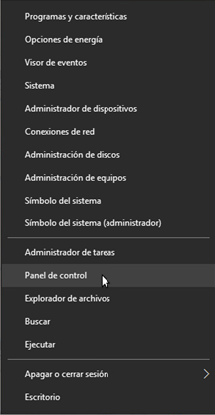

2.En la esquina superior derecha del **Panel de Control,** modifica la **Vista por íconos pequeños.**

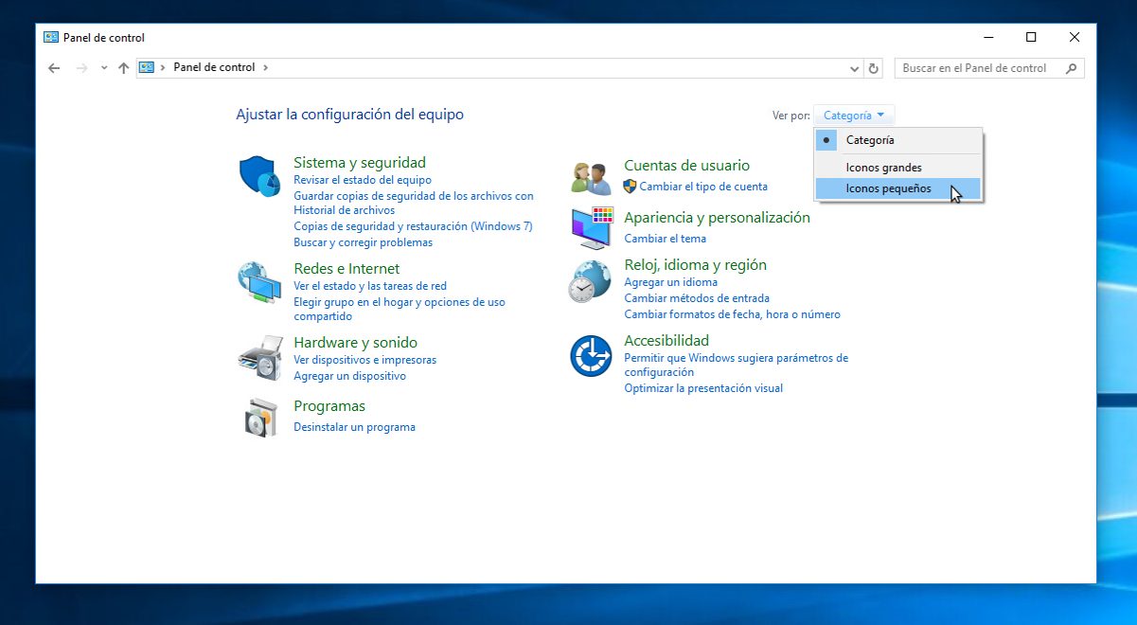

3. Haga clic sobre **Cuentas de usuario.**

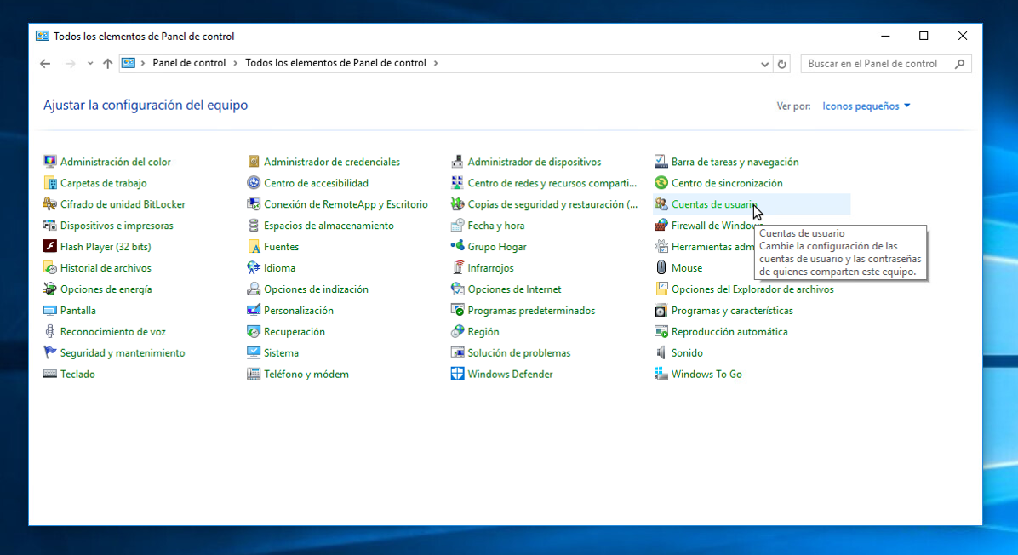

4. Seguidamente aparecerá la pantalla **Realizar cambios en la cuenta de usuario**. Haz clic sobre la opción **Cambiar configuración de Control de cuentas de usuario.**

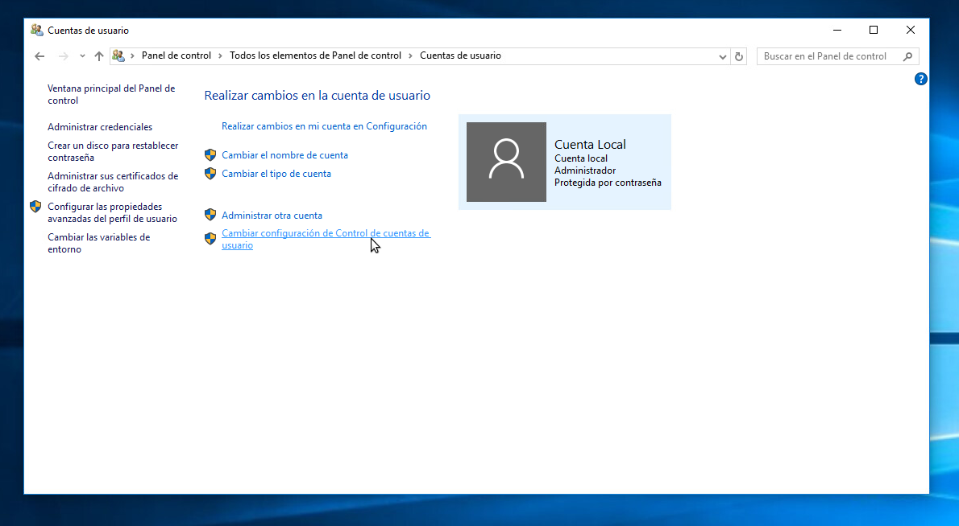

5. Aparecerá una **pantalla** en la cual puedes **determinar qué nivel de notificación y autorización** se establecerá para esa cuenta de usuario. La opción predeterminada se sugiere, si usas aplicaciones que te son familiares y visitas sitios Web conocidos. En caso de que **suelas instalar software nuevo y visitar sitios Web desconocidos**, se recomienda **establecer la opción Notificarme siempre.**

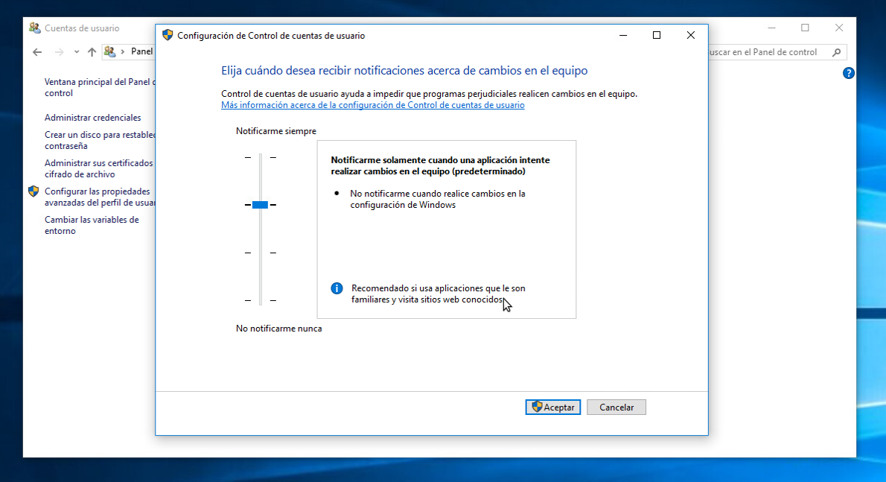

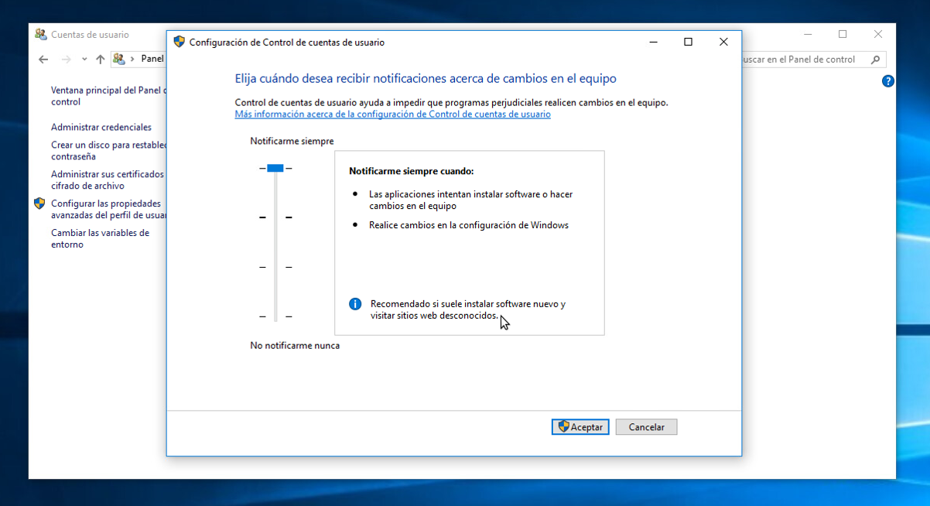

6. Como nota final respecto al uso del UAC, es bueno enfatizar que aunque tú seas la única persona que utiliza el computador, si deseas evitar que algún tipo de Malware se instale en tu máquina cuando navegas por la Internet, **jamás establezcas el nivel del UAC, a Nunca notificar.**

7. Otro aspecto sumamente importante es verificar que el Sistema Operativo se encuentra adecuadamente configurado para recibir actualizaciones. Para verificar esta configuración vaya a **Inicio -> Configuración -> Actualización y Seguridad.**

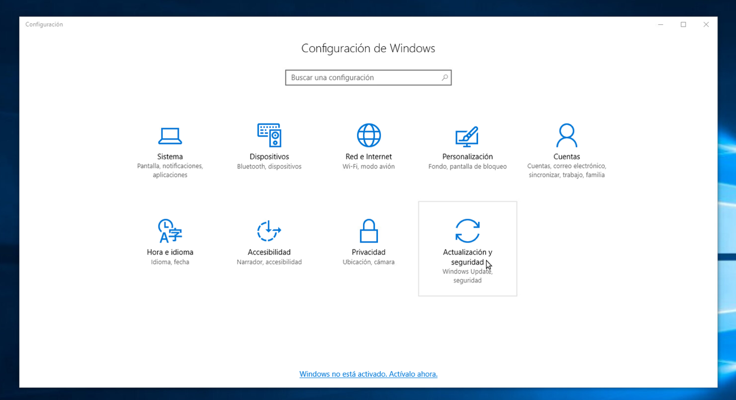

8. Haz clic sobre **Buscar actualizaciones** y verifica si existe alguna actualización que necesite ser instalada.

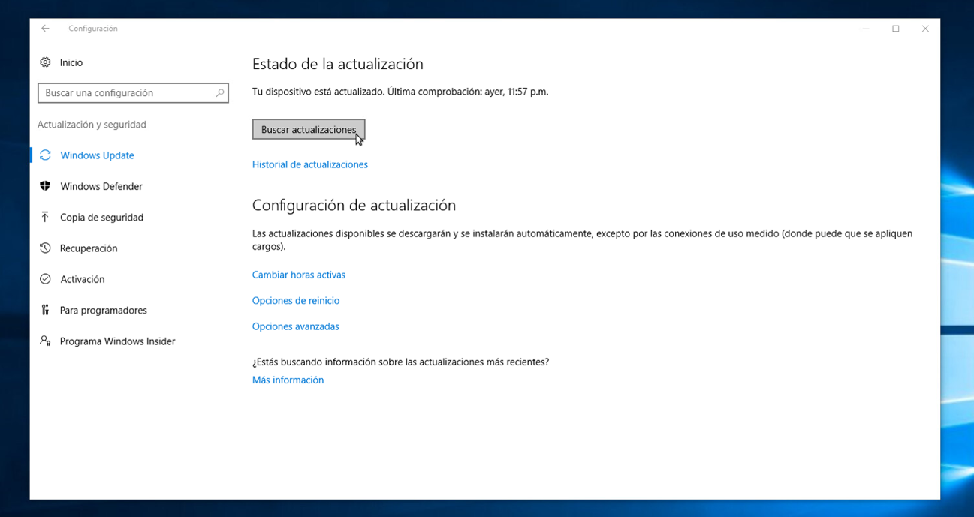

9. Haciendo clic sobre la opción **Historial de actualizaciones** tendrás acceso a una lista de todas aquellas que se han realizado con anterioridad. Revisa esa información y verifica que las actualizaciones se hayan realizado de forma satisfactoria. Puedes**regresar a la pantalla anterior con la flecha a la izquierda** que se encuentra en la esquina superior izquierda.

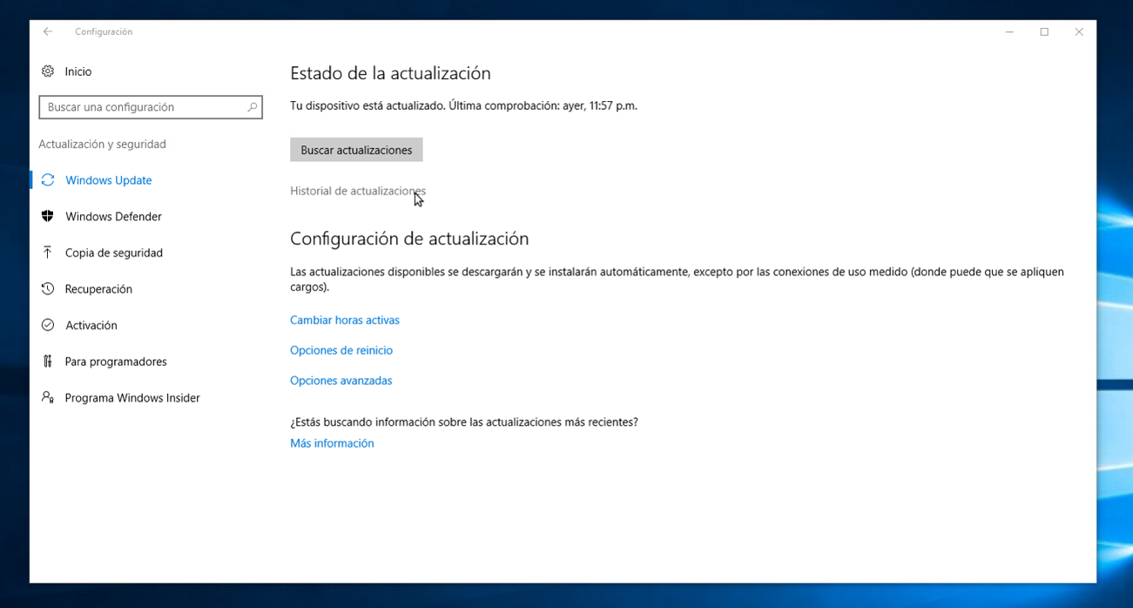

10. Haciendo clic en **Cambiar horas activas**, puedes establecer en qué momento te encuentras trabajando con el computador, para que Windows no vaya a reiniciar la máquina por razones de actualización, o si debe hacerlo, te lo consulte antes. Después de **establecer las horas activas, presiona Guardar.**

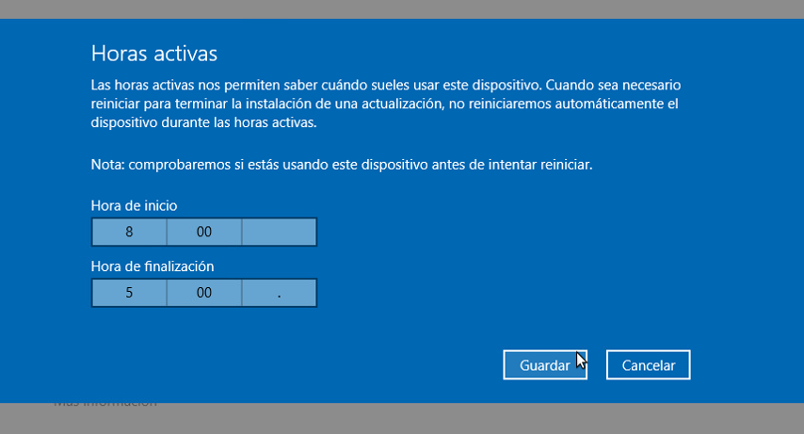

11. Haciendo clic en **Opciones de reinicio**, puedes establecer en qué momento prefieres que Windows reinicie la máquina por razones de actualización. Al finalizar puedes presionar la flecha a la izquierda que se encuentra en la esquina superior izquierda.

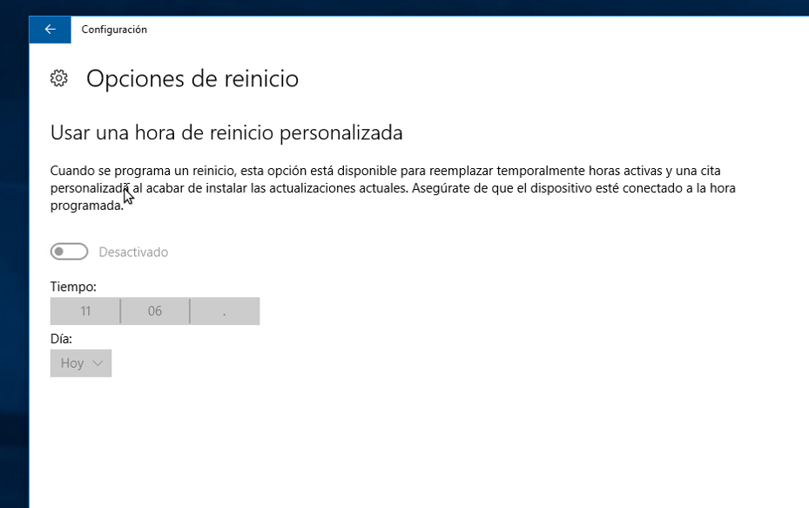

12. En ocasiones, puede ser que se **necesite temporalmente desactivar las actualizaciones de Windows.** Para realizar esto, dirígete a la opción **Ejecutar** que se despliega presionando el botón derecho del ratón sobre el botón inicio de Windows.

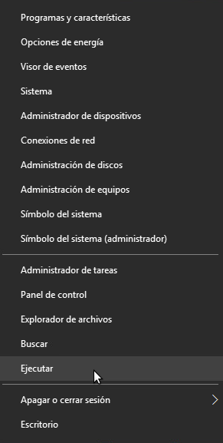

13. En la casilla que va a aparecer, escribe **services.msc**, y después presionas el botón aceptar. Se va a **abrir la aplicación Servicios.**

14. La **aplicación Servicios** te permite controlar todo lo relacionado con el manejo de los servicios del Sistema Operativo Windows.

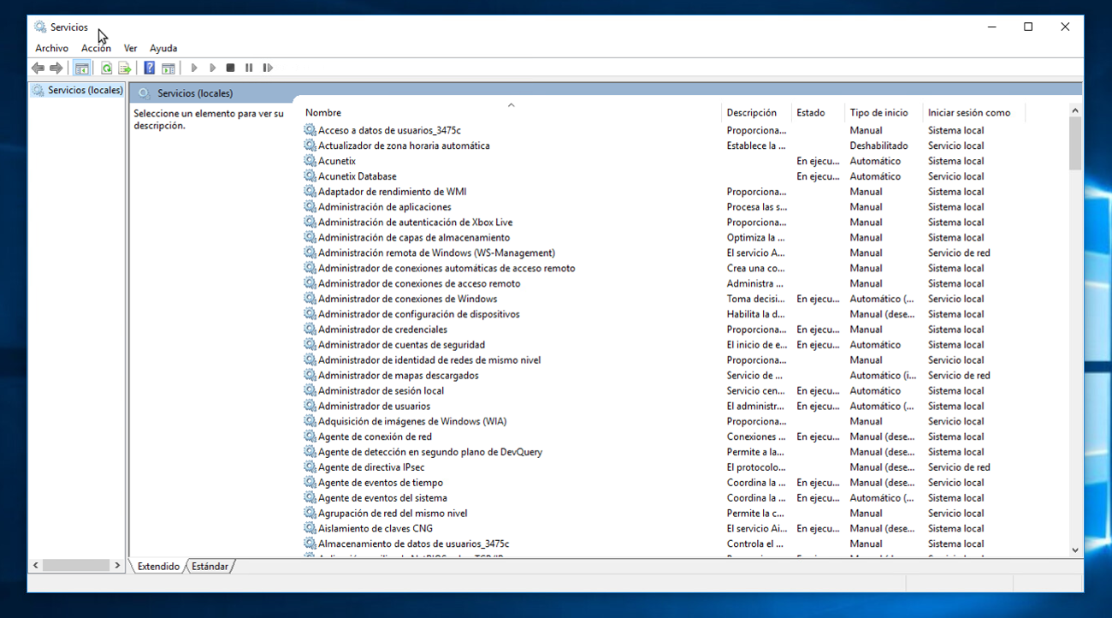

15. En particular, **Windows Update** es un servicio que se ejecuta en segundo plano y se inicia cada vez que se arranca el computador. Localízalo en la lista y observa la descripción.

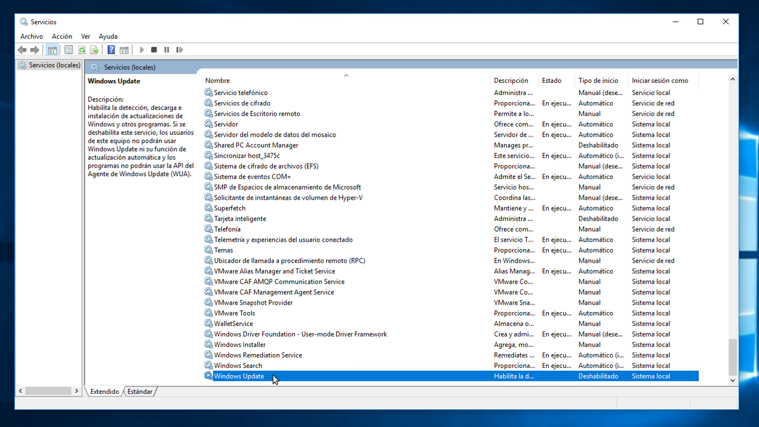

16. Al presionar doble clic sobre él, puedes**ver las propiedades.** Si colocas el Tipo de inicio en Deshabilitado, Windows Update dejará de ejecutarse en segundo plano en el computador. En el campo **Estado del servicio**, puedes: **Iniciar, Detener, Pausar o Reanudar el servicio de Windows Update.**

**¡Felicitaciones!** Has realizado con éxito la configuración del computador para resguardarlo ante posibles ataques de virus o software malicioso.

1. UNIDAD 3: Prueba

|  |  |
| --- | --- |
| **Comenzado en** | Monday, 10 de February de 2020, 07:41 |
| **Estado** | Terminado |
| **Finalizado en** | Monday, 10 de February de 2020, 07:43 |
| **Tiempo empleado** | 2 minutos 10 segundos |
| **Puntos** | 9/10 |
| **Calificación** | **88** de un total de 100 |

Principio del formulario

### **Pregunta**1

Correcta

Puntúa 1 sobre 1

Señalar con bandera la pregunta

#### **Texto de la pregunta**

¿Cómo se llama la base de datos donde se guardan los cambios que se hacen en el sistema operativo Windows cuando se instalan aplicaciones en un equipo?

Seleccione una:

a. Panel de Control

b. Registro

c. Tabla de particiones

d. One Drive

#### **Retroalimentación**

El Registro de Windows es la base de datos donde se guarda información sobre configuraciones y ajustes básicos de los sistemas operativos tipo Windows. También conocido como Registry.

La respuesta correcta es: Registro

### **Pregunta**2

Correcta

Puntúa 1 sobre 1

Señalar con bandera la pregunta

#### **Texto de la pregunta**

¿Cuál es la aplicación utilitaria que te permite administrar y mejorar la seguridad de diversas contraseñas?

Seleccione una:

a. Gestor de Archivos

b. KeePassX

c. Rhythmbox

d. One Note

#### **Retroalimentación**

KeePassX es un gestor de contraseñas desarrollado en código abierto, que se puede instalar bajo distintos ambientes operativos. Permite almacenar todas tus contraseñas en una base de datos segura y portable.

La respuesta correcta es: KeePassX

### **Pregunta**3

Correcta

Puntúa 1 sobre 1

Señalar con bandera la pregunta

#### **Texto de la pregunta**

¿Cuál es el modelo que ofrece rentar el acceso a una aplicación en lugar de comprar la licencia?

Seleccione una:

a. Software como servicio

b. Modelo Cliente - Servidor

c. Software como producto

d. Modelo Aplicaciones Web

#### **Retroalimentación**

Software como Servicio o SaaS, es un modelo donde se paga un canon de arrendamiento mensual por usar el software o aplicación en la nube.

La respuesta correcta es: Software como servicio

### **Pregunta**4

Correcta

Puntúa 1 sobre 1

Señalar con bandera la pregunta

#### **Texto de la pregunta**

¿Cuál es el programa antivirus que viene nativo con el Sistema Operativo Windows 10?

Seleccione una:

a. Ramsonware

b. Thunderbird

c. Rootkit

d. Windows Defender

#### **Retroalimentación**

Windows Defender es el programa de seguridad que viene preinstalado con el Sistema Operativo Windows 10, cuyo propósito es prevenir, remover y poner en cuarentena software malicioso (spyware).

La respuesta correcta es: Windows Defender

### **Pregunta**5

Correcta

Puntúa 1 sobre 1

Señalar con bandera la pregunta

#### **Texto de la pregunta**

¿Cómo se denomina la versión virtual del hardware?

Seleccione una:

a. Máquina Anfitrión

b. Máquina Virtual

c. Procesador

d. Máquina Invitada

#### **Retroalimentación**

La versión virtual del hardware se denomina Máquina Virtual (Virtual Machine o VM en inglés). Es una simulación del hardware de un computador que se realiza a través del software de virtualización.

La respuesta correcta es: Máquina Virtual

### **Pregunta**6

Correcta

Puntúa 1 sobre 1

Señalar con bandera la pregunta

#### **Texto de la pregunta**

¿Qué aplicación o software nos permite ejecutar otro sistema operativo dentro de nuestro computador?

Seleccione una:

a. Sistema Operativo

b. Software de Antivirus

c. Software de Virtualización

d. Sistema de Colaboración

#### **Retroalimentación**

El software de virtualización es el programa que nos permite ejecutar diversos sistemas operativos sobre una misma máquina física al mismo tiempo, presentando a cada uno de estos sistemas operativos, una versión virtual del hardware.

La respuesta correcta es: Software de Virtualización

### **Pregunta**7

Correcta

Puntúa 1 sobre 1

Señalar con bandera la pregunta

#### **Texto de la pregunta**

¿Cuál es el software utilitario de código abierto que permite comprimir y descomprimir archivos?

Seleccione una:

a. 7-ZIP

b. KeePassX

c. Gestor de Archivos

d. One Note

#### **Retroalimentación**

Muchos programas que se manejan en un computador vienen en formatos de archivos comprimidos, con la finalidad de empaquetarlos y evitar desperdiciar espacio de almacenamiento. Una herramienta código abierto que es muy completa para comprimir y descomprimir archivos, es el software utilitario 7-Zip.

La respuesta correcta es: 7-ZIP

### **Pregunta**8

Parcialmente correcta

Puntúa 1 sobre 1

Señalar con bandera la pregunta

#### **Texto de la pregunta**

Relaciona los siguientes conceptos con su respectivo significado.

|  |  |
| --- | --- |
| Virus | Respuesta 1Elegir...Software que está diseñado de forma intencional para causar daños a un computador, un servidor o una red de computadores.Es un malware que se ejecuta de forma independiente y puede propagar una versión completa de él mismo, en diversos computadores de la red, aprovechándose de las vulnerabilidades en el software del equipo objetivo.Son programas que se enmascaran o se hacen pasar por aplicaciones seguras normales que aparentemente tienen un fin útil, pero que ocultan una función maliciosa, donde evaden los mecanismos de seguridad.Es un malware que cuando se ejecuta trata de replicarse a sí mismo, con la intención de infectar otros computadores. Una característica importante para destacar es que cuando el código o programa infectado se ejecuta, él también se ejecuta. |
| Troyanos | Respuesta 2Elegir...Software que está diseñado de forma intencional para causar daños a un computador, un servidor o una red de computadores.Es un malware que se ejecuta de forma independiente y puede propagar una versión completa de él mismo, en diversos computadores de la red, aprovechándose de las vulnerabilidades en el software del equipo objetivo.Son programas que se enmascaran o se hacen pasar por aplicaciones seguras normales que aparentemente tienen un fin útil, pero que ocultan una función maliciosa, donde evaden los mecanismos de seguridad.Es un malware que cuando se ejecuta trata de replicarse a sí mismo, con la intención de infectar otros computadores. Una característica importante para destacar es que cuando el código o programa infectado se ejecuta, él también se ejecuta. |
| Gusanos | Respuesta 3Elegir...Software que está diseñado de forma intencional para causar daños a un computador, un servidor o una red de computadores.Es un malware que se ejecuta de forma independiente y puede propagar una versión completa de él mismo, en diversos computadores de la red, aprovechándose de las vulnerabilidades en el software del equipo objetivo.Son programas que se enmascaran o se hacen pasar por aplicaciones seguras normales que aparentemente tienen un fin útil, pero que ocultan una función maliciosa, donde evaden los mecanismos de seguridad.Es un malware que cuando se ejecuta trata de replicarse a sí mismo, con la intención de infectar otros computadores. Una característica importante para destacar es que cuando el código o programa infectado se ejecuta, él también se ejecuta. |
| Malware | Respuesta 4Elegir...Software que está diseñado de forma intencional para causar daños a un computador, un servidor o una red de computadores.Es un malware que se ejecuta de forma independiente y puede propagar una versión completa de él mismo, en diversos computadores de la red, aprovechándose de las vulnerabilidades en el software del equipo objetivo.Son programas que se enmascaran o se hacen pasar por aplicaciones seguras normales que aparentemente tienen un fin útil, pero que ocultan una función maliciosa, donde evaden los mecanismos de seguridad.Es un malware que cuando se ejecuta trata de replicarse a sí mismo, con la intención de infectar otros computadores. Una característica importante para destacar es que cuando el código o programa infectado se ejecuta, él también se ejecuta. |

#### **Retroalimentación**

La respuesta correcta es: Virus → Es un malware que cuando se ejecuta trata de replicarse a sí mismo, con la intención de infectar otros computadores. Una característica importante para destacar es que cuando el código o programa infectado se ejecuta, él también se ejecuta., Troyanos → Son programas que se enmascaran o se hacen pasar por aplicaciones seguras normales que aparentemente tienen un fin útil, pero que ocultan una función maliciosa, donde evaden los mecanismos de seguridad., Gusanos → Es un malware que se ejecuta de forma independiente y puede propagar una versión completa de él mismo, en diversos computadores de la red, aprovechándose de las vulnerabilidades en el software del equipo objetivo., Malware → Software que está diseñado de forma intencional para causar daños a un computador, un servidor o una red de computadores.

### **Pregunta**9

Correcta

Puntúa 1 sobre 1

Señalar con bandera la pregunta

#### **Texto de la pregunta**

¿Cuál es el componente del Sistema Operativo Windows que permite ver y cambiar las características del sistema?

Seleccione una:

a. Windows Defender

b. Panel de Control

c. One Drive

d. WordPad

#### **Retroalimentación**

El término Panel de Control se refiere al componente que provee la capacidad de visualizar y cambiar las diversas configuraciones del sistema vinculadas con el hardware y software, la seguridad del sistema, mantenimiento del sistema, administración de cuentas de usuario, entre muchas otras.

La respuesta correcta es: Panel de Control

### **Pregunta**10

Incorrecta

Puntúa 0 sobre 1

Señalar con bandera la pregunta

#### **Texto de la pregunta**

¿Cuál de estos modelos no requieren conexión a Internet para poder implementarse?

Seleccione una:

a. Modelo de Aplicaciones Web

b. Modelo Cliente - Servidor

c. Modelo de Aplicaciones en la Nube

d. Modelo SaaS

#### **Retroalimentación**

El Modelo Cliente - Servidor contempla que la aplicación se ejecute en el computador local, pero los datos y archivos estén almacenados en un servidor local. Este esquema, si bien requiere de conexión local en red (para que se comunique el cliente y el servidor), no requiere de conexión a Internet.

La respuesta correcta es: Modelo Cliente - Servidor

Final del formulario

UNIDAD 4: Troubleshooting y Soporte Técnico

1. UNIDAD 4: Introducción

**Troubleshooting y Soporte Técnico**

¡Enhorabuena! Una vez más complacidos en realizar juntos este camino cuyo recorrido te proveerá de conocimientos, herramientas y estrategias que potenciarán tus habilidades en la resolución de problemas o Troubleshooting.

Es inevitable asociar las labores de soporte técnico que presta el personal de IT con el proceso de Troubleshooting, ya que son muchos los factores o elementos que pueden afectar el adecuado funcionamiento de los equipos.  En tal sentido, podemos definir Troubleshooting como la habilidad para diagnosticar y resolver problemas. Si bien es cierto que adquirir esta habilidad se logra, en gran parte con los años de experiencia, podemos desarrollar adecuadamente estas destrezas y conocimientos, siguiendo una metodología sistemática que pueda abordar estos conflictos.

Para asegurar el adecuado funcionamiento del computador y que pueda tener un tiempo de vida considerable, este debe ser mantenido regularmente como cualquier otro dispositivo. El objetivo del mantenimiento del computador es prevenir la aparición de problemas. Como objetivo adicional, se puede lograr que mejore el desempeño y que los datos que se almacenan queden debidamente resguardados.

Son muchas las aplicaciones utilitarias que ofrecen los sistemas operativos para contribuir con las tareas de mantenimiento, seguridad, respaldo y restauración del sistema, así como también los recursos que proporcionan para garantizar la integridad de la información y el ambiente operativo del computador.

Aunado al marco teórico asociado al Troubleshooting y a otras actividades de gestión del computador, te ofrecemos un repertorio amplio de actividades prácticas que contribuirán a fortalecer tus habilidades para brindar un soporte técnico preventivo, a través de labores de mantenimiento, tales como: actualizaciones del Sistema Operativo, controladores de los dispositivos y el firmware del computador, desfragmentación de discos, limpieza de archivos temporales, entre otras.  Dichas labores pueden realizarse de manera manual o programada.  Por otro lado, te presentamos un conjunto de  actividades de soporte técnico correctivas que ayudan a restablecer la operatividad de los computadores.

**Objetivos de aprendizaje**

1. Aplicar una metodología que permita abordar sistemáticamente algún incidente o problema que se presente con el  computador, con la finalidad de resolverlo de manera oportuna y eficiente.
2. Usar las herramientas utilitarias disponibles por los sistemas operativos Windows y Linux, para realizar actividades de mantenimiento sobre los distintos componentes del computador.
3. Aplicar el procedimiento para la creación de copias de seguridad que respalden datos y aplicaciones, así como la adecuada restauración en equipos que operan bajo ambientes operativos Windows y  Linux.
4. Planear las acciones de mantenimiento y seguridad requeridas para garantizar la operatividad de los equipos.
5. Identificar tanto las alternativas que pueden contribuir con la recuperación de un computador, tales como: creación de una imagen del sistema, generación de un disco de reparación, clonación de discos,  entre otros; como los procedimientos para su implementaci
6. Lección 1: Mantenimiento y Optimización del Computador

<https://learn.nextu.com/mod/lesson/view.php?id=10813&pid=P_CLD_IT>

<https://learn.nextu.com/mod/lesson/view.php?id=10813&pageid=49097&pid=P_CLD_IT>

3. Lección 2: Respaldo y Recuperación

4. Lección 3: Imagen del Sistema

5. Lección 4: Troubleshooting

6. UNIDAD 4: Prueba

Evaluación Final

1. Conclusión del curso

VER EL RESUMEN DE LAS UNIDADES EN PDF ADJUNTOS EN LA CARPETA CLOUD COMPUTING

**¡Felicidades!**

**Haz completado el curso con éxito**

**Introducción de IT y Soporte de IT**

Iniciamos este recorrido explorando el mundo de las **Tecnologías de la Información**, identificando **el Computador** como un elemento esencial para explorar y potenciar nuevas áreas de conocimiento, además de formar parte de la **Infraestructura de IT** de cualquier organización. Seguidamente avanzamos descubriendo sus componentes internos y dispositivos periféricos, su funcionamiento y reconociendo cómo los datos son representados y manejados dentro de él, siguiendo procesos de codificación y decodificación.

Posteriormente revisamos con detalle los **componentes del computador** en cuanto a **hardware** se refiere, identificando características y funciones, además de la  interrelación entre ellos.  En esta parte también reconocemos la estructura  y operaciones frecuentes de los archivos, así como la forma en que se organizan y son guardados en los dispositivos de almacenamiento.  Finalmente, identificamos herramientas de análisis, configuración y monitoreo que permiten asegurar la adecuada operatividad del computador, entre ellas se tiene el programa del **BIOS** que permite guardar la configuración inicial del computador, hacer un chequeo y aplicar los ajustes necesarios, que  así se requieran.

En esta sección interactuamos con el área lógica del computador, el software, específicamente el **Sistema Operativo** el cual administra los recursos disponibles y proporciona un enlace entre el computador y el usuario. Seguimos avanzando mostrando sus funciones básicas, el tipo de aplicaciones nativas o preinstaladas que manejan y su funcionalidad. Y al final, nos familiarizamos con la interfaz y las herramientas de trabajo provistas por los Sistemas Operativos **Windows y Linux**, para la administración de los recursos y la prestación de servicios a los usuarios finales;  además de trabajar con la creación de máquinas virtuales que nos permite un mejor aprovechamiento de los recursos tecnológicos para operar con distintos sistemas operativos, en un mismo equipo físico.

Nuestra última parada de este recorrido es el **Troubleshooting o Resolución de problemas**, donde siguiendo una metodología específica, podemos detectar fallas y plantear posibles soluciones, apoyándonos en una variedad de herramientas utilitarias que ponen a disposición los sistemas operativos para la administración, monitoreo y protección de los computadores.

Luego de haber culminado exitosamente el curso de **Introducción IT y de Soporte IT**, habrás adquirido conocimientos y habilidades en cuanto a:

* **Comprender el funcionamiento general del computador** atendiendo al rol de cada uno de sus componentes internos y periféricos.
* **Resolver problemas de software y hardware** de un computador de mediana complejidad.
* **Aplicar técnicas para el mantenimiento, respaldo, recuperación y optimización** del computador con la finalidad de mantener el sistema operando adecuadamente.
* **Usar los comandos e interfaces de Windows y Linux** para gestionar el computador.
* **Usar máquinas virtuales** para gestionar diferentes ambientes perativos en el computador.

Ahora estás listo para seguir avanzando en este **programa de Soporte IT**. Pero antes, te daremos un resumen de lo que hemos estudiado desde que iniciamos esta exploración

2. Encuesta de fin de curso